**盈建科暖通BIM设计软件**

**用户手册**

**北京盈建科软件股份有限公司**

**2024年7月**

目录

第一章 界面介绍 6

1.1 启动界面 6

第二章 通用 9

2.1 设置 9

2.1.1 一般设置 9

2.1.2 项目默认值 12

2.2 标高|楼层 25

2.2.1 标高设置 25

2.2.2 楼层管理 26

2.3 系统配置 27

2.3.1 系统类型 27

2.3.2 管材系列 29

2.3.3 材质子项 31

2.4 构件库 35

2.5 绘制轴网 36

2.6 轴网标注 38

2.6.1 多轴标注 38

2.6.2 单轴标注 39

第三章 空调 40

3.1 风管 40

3.1.1 绘制风管 40

3.1.2 绘制立风管 43

3.2 管道 45

3.2.1绘制横管 45

3.2.2绘制立管 47

3.3 多管绘制 48

3.4 风-编辑 49

3.4.1 风管管件 49

3.4.2 空间连接 57

3.4.3 构件换向 59

3.4.4 风管对齐 59

3.5 水-编辑 60

3.5.1横立连接 60

3.5.2空间连接 60

3.6 布置附件 61

3.6.1 布置风口 61

3.6.2 风管阀门 67

3.7 组合阀件 69

3.8 空调通风 70

3.8.1 风机 70

3.8.2 风机盘管 73

3.8.3 空调设备 77

3.8.4 其他设备 78

3.9 冷热源 79

3.9.1 冷水机组 79

3.9.2 热泵机组 80

3.9.3 冷却塔 81

3.9.4 锅炉 82

3.9.5 热交换器 83

3.9.6 空调水处理设备 84

3.9.7 冷热源其他设备 85

3.10 增压储水 86

3.10.1 泵类 86

3.10.2 储水设备 87

3.10.3 稳压设备 88

3.11 风口连接 89

3.12 风盘连接 91

3.13 设备连接 92

第四章 注释 94

4.1 风管标注 94

4.2 风口标注 95

4.3 水管标注 96

4.4 多管标注 97

4.5 立管标注 99

4.6 入户管号 100

4.7 管线文字 101

4.8 设备标注 102

4.9 删除文字 103

4.10 文字 103

4.11 线段 104

4.12 圆弧（三点方式） 105

4.13 圆（圆心，半径） 105

4.14 尺寸标注 105

4.14.1 逐点标注 105

4.14.2 线性标注 106

4.15 径向标注 107

4.15.1 半径标注 107

4.15.2 直径标注 107

4.16 角度标注 107

4.17 弧弦标注 108

4.18 尺寸增补 108

4.19 取消尺寸 108

4.20 尺寸对齐 109

4.21 尺寸打断 109

4.22 合并区间 109

4.23 引出标注 110

4.24 箭头引注 111

4.25 连接尺寸 111

第五章 视图视窗 113

5.1 平面视图 113

5.2 剖面视图 114

5.3 三维视图 114

第六章 出图 115

6.1 材料统计 115

第七章 导入导出 117

7.1 碰撞检查 117

7.2 开洞 119

7.2 套管 119

第八章 DWG转换速入门 120

8.1 DWG转换操作界面 120

8.2 生成暖通模型的操作步骤 121

8.3 转图相关模型 129

第九章 修改 133

9.1 属性栏 133

9.2 粘贴 135

9.2.1 带基点复制 135

9.2.2 粘贴 135

9.2.2 粘贴到标高（仅模型） 136

9.2.3 粘贴到视图（全部） 136

9.3 尺寸修改 136

9.4 移动 137

9.5 复制 138

9.5.1 复制 138

9.5.2 复制到剪切板 138

9.6 标高修改 138

9.6.1 标高修改 138

9.6.2 两点指定 139

9.7 删除（形状维持） 139

9.8 通用编辑 139

9.8.1 旋转 139

9.9 打断 140

9.10 延伸 140

9.11 局部视图 141

9.12 系统选择 141

9.12.1 系统选择 141

9.12.2 除支管 142

9.12.3 至设备器具末端 142

9.12.4 区间选择 143

9.12.5 限相同楼层 143

9.13 选项 144

9.13.1 全选 144

9.13.2 扩展 144

9.13.3 筛选 146

9.13.4 反选 147

9.13.5 上次选择 148

9.13.6 将轴线变成可选 148

盈建科暖通BIM设计软件是基于自主研发的BIMFire平台，针对于中国市场的暖通规范与设计习惯，所打造的一系列三维的BIM正向设计软件。平台的核心技术是基于约束求解的参数化组件，满足设计师自由设计、灵活建模、批量布置、自动连接、智能出图、实时校审等需求。

软件的四大核心是：高效率，兼容设计师惯用软件的界面交互风格，“零”学习成本的上手使用；高质量，以数据驱动实现二三维的联动，实现图模一致和自动化的实时校审；数字化，是模型也是图纸，多格式数据的兼容与转换；多专业，基于同一平台底层数据无缝衔接，快照机制实现数据版本的变更处理。

软件交互契合设计师的使用习惯，可与盈建科结构BIM设计软件、盈建科机电BIM系列软件配合使用，实现构件级的协同设计，达到各专业间的高效协作。

# 第一章 界面介绍

## 1.1 启动界面

双击启动图标，弹出如下启动界面：

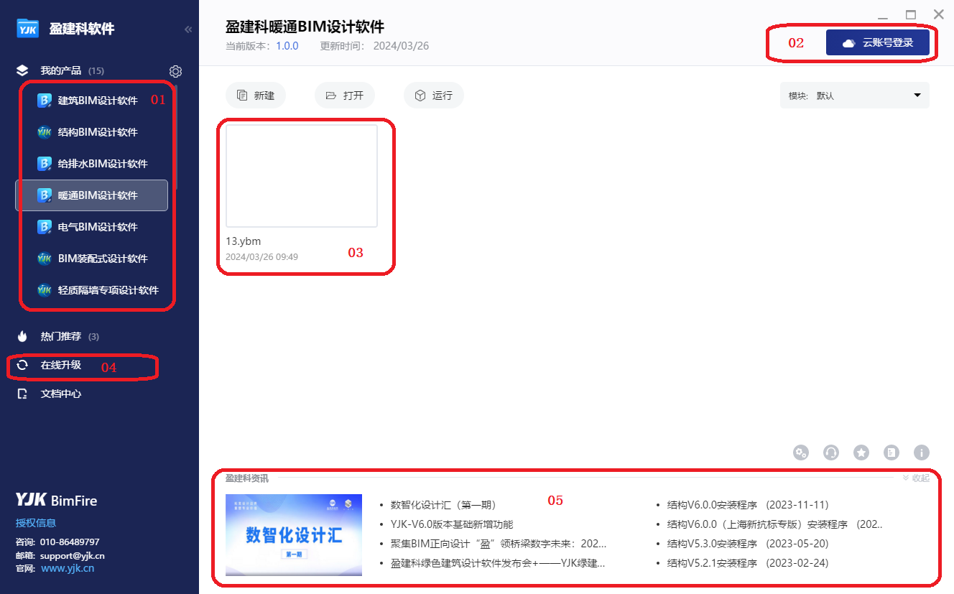

01产品列表：切换选择BIM平台下的各个产品模块

02云账号：登录盈建科账号

03历史管理：对最近新建或打开的项目进行预览和管理

04在线升级：对软件进行快速升级，同步至最新版本

05资讯：展示盈建科最新的动态和产品等信息

在产品中选择【暖通BIM设计软件】，单机【新建】，设置新建工程位置与工程名称，保存后，进入暖通BIM设计软件。

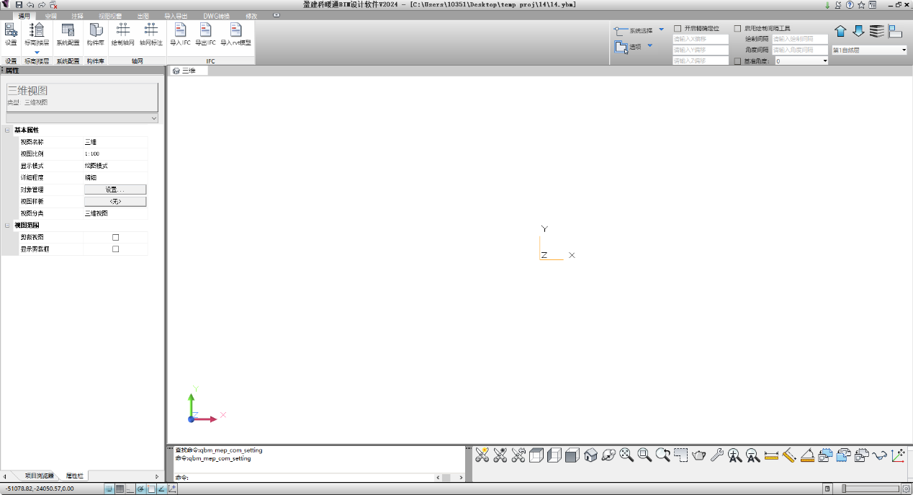

软件默认打开三维视图。界面采用Ribbon风格。菜单栏中，靠左的部分为暖通专业的命令，靠右侧的部分为三维查看操作、辅助绘制操作和过滤选择相关命令。

菜单栏下方左侧，是项目浏览器与属性栏。项目浏览器管理当前工程所有视图类型，双击可调起对应视图；

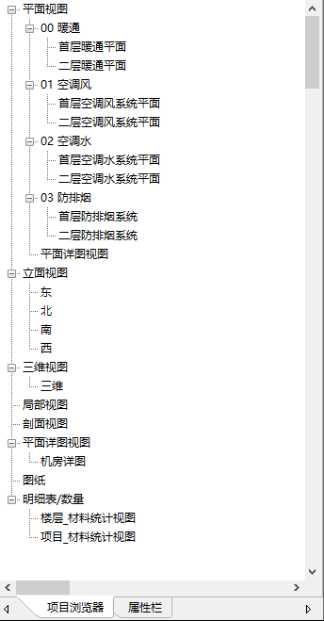

属性栏可以查看当前选中对象的属性信息。其中的【对象管理】可以按系统类型或者模型对象控制当前视图的颜色与显隐。通过套用【视图样板】，可以更便捷的设置视图的颜色与显隐。视图范围可以控制当前视图的竖向可见范围。

软件最下方中间，是命令行。如果知道命令名称，可以直接输入调用命令。每次执行过的命令，也会在此处显示。

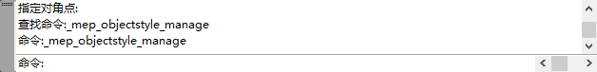

命令行右侧，是软件的的通用菜单栏。列出通用的菜单命令，如模型裁剪与裁剪恢复、视窗选择、 缩放显示、实体线框图切换、楼层组装、单线显示，另外还针对不同模块放置该模块常 用的、通用的菜单，随着主菜单的切换这类模块通用菜单自动变换；

最下一行的状态及设置栏：其左侧是当前光标所在位置的 X、Y、Z 坐标，然后是几 个绘图辅助工具设置按钮。



# 第二章 通用

## 2.1 设置

设置中包含当前工程所有的前置设置项目，在命令中可完成平面表达相关设置、快捷键、视图样板设置、默认标注样式。

### 2.1.1 一般设置

属于设置命令的第一个table页。

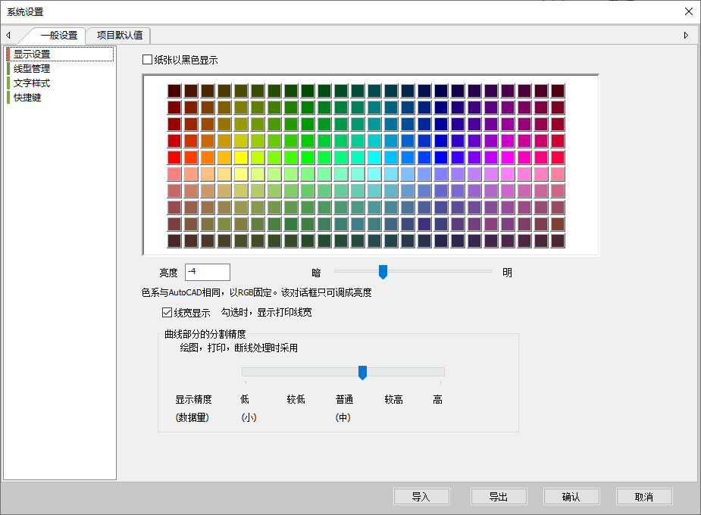

1. 显示设置

1、可以控制当前工程的视图背景色。选择勾选“纸张以黑色显示”，下方给出各种颜色在黑底色上的显示状态

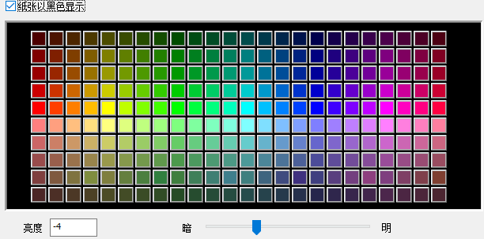

下方可以设置亮度数值，颜色在此处也会有所响应

2、线宽的显隐在此处勾选控制。

3、遇到曲线时，绘图可以设置其精度，根据需要调整。精细度越高，在复杂弧线较多的情况下，显示需要花费更多的时间。

1. 线型管理

展示当前工程中的所有线型

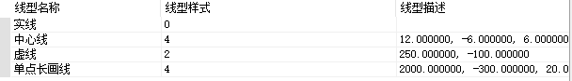

1. 文字样式

展示当前工程中的文字样式。可以设置中文与西文字体以及字高、行间距、宽高比的参数。

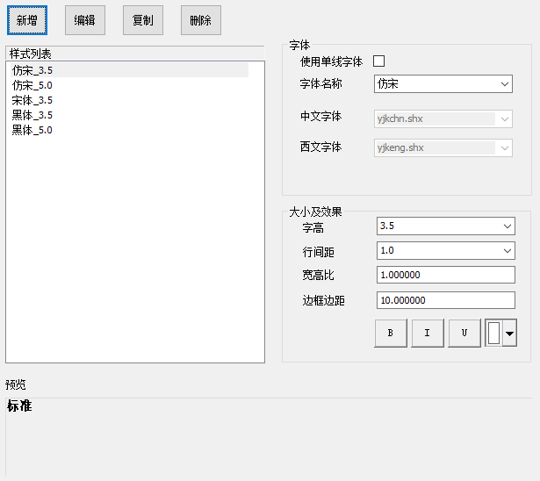

1. 快捷键

设置软件命令对应的快捷键。快捷键由热键与普通键组合，短命令为纯普通按键组合。

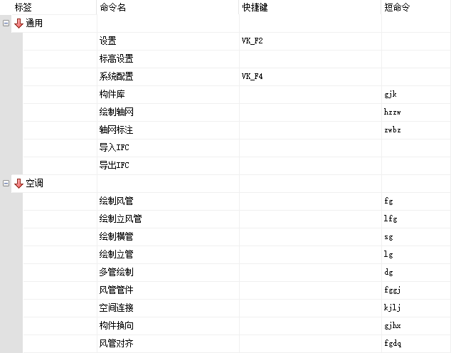

点击“编辑”可弹出快捷键编辑对话框

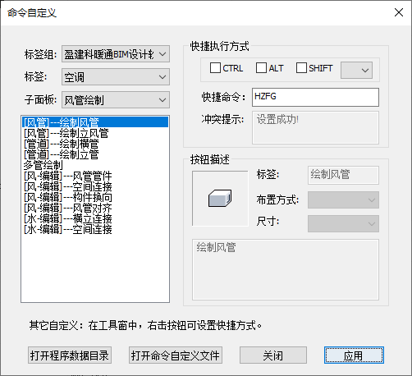

【标签组】展示当前软件名称

【标签】菜单名称选择

【子面板】菜单内命令组的名称

【快捷执行方式】热键组合快捷键设置。左侧是3个常用热键，ctrl、alt、shitf，右侧下拉是26个字母+数字0~9+功能键F1~F12。可以单独设置按钮，或者与常用热键组合使用。

【快捷命令】可以任意输入字母，快速启动软件内的命令。

【冲突提示】当输入快捷键或者快捷命令后，点击“应用”，会与现有快捷键做出比较，当出现同名快捷键时在下方给出提示，需重新设置快捷键。

【按钮描述】展示当前选中命令的名称、图标与命令简介

【应用】检查当前快捷键与已有的是否冲突，不冲突的提示“设置成功”

【打开程序数据目录】打开快捷键文档所在位置

【打开命令自定义文件】打开快捷命令设置文档

【关闭】关闭当前对话框

### 2.1.2 项目默认值

1. 对象样式默认值

展示当前工程内，以模型对象为分类方式，各类对象的显示规则、颜色、线宽、线型等信息。

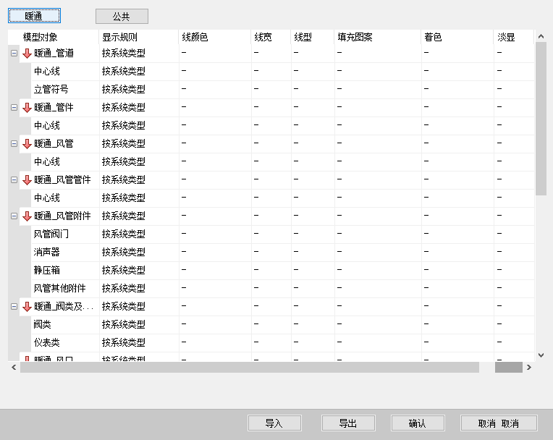

【显示规则】设置当前模型对象的显示规则。下拉可选择按系统类型或按模型对象。区别是，按系统类型时，读取【系统配置】命令中设置的各项颜色线宽等设置；选择按模型对象，则按当前设置界面内的颜色线型线宽的设置。

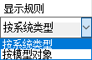

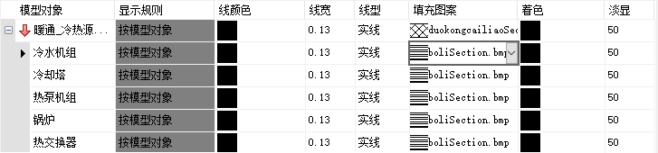

1. 标注样式
2. 默认标注样式

按标注命令，分别展示各项标注的样式信息。支持标注样式的增、删、改等操作。

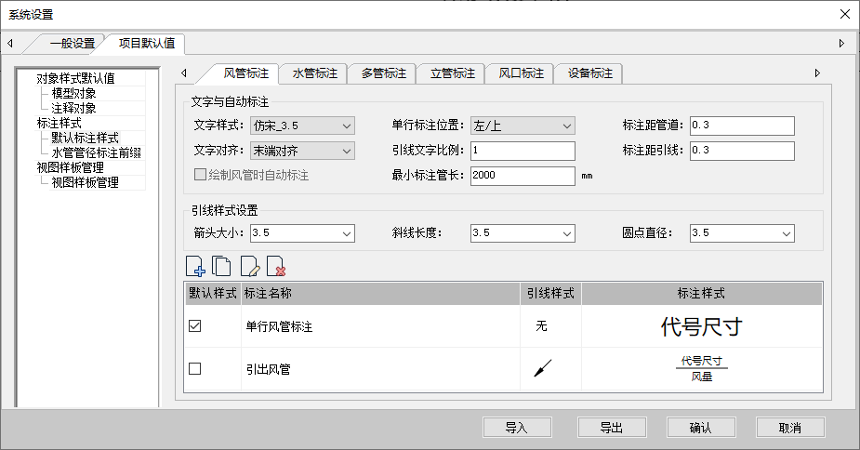

1. 风管标注

（1-1）文字与自动标注

【文字样式】读取一般设置—文字样式中的内容

【单行标注位置】不带引线的标注样式，在应用时，与风管的相对位置关系。下拉可选：

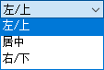 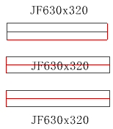

【标注距管道】单行标注的文字距离管道的距离。实际的管道距离=标注距管道*字高。

【文字对齐】带引线形式下，文字与引线的对齐关系

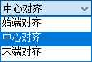

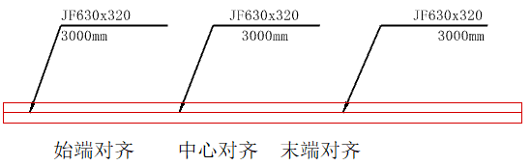

【引线文字比例】带引线形式的引线，与标注文字整体的长度比例关系。等于1时，文字与引线等长；小于1时，文字长于引线；大于1时，文字短于引线。

【标注距引线】标注的文字边框距离引线横线距离。标注距引线实际距离=系数*文字高度。

【绘制风管时自动标注】勾选之后，在执行【绘制风管】命令时，在风管上自带单行标注默认样式。

【最小标注管长mm】当以无引线标注形式，标注风管或水管时，管道长度小于这里设置的数值时，不进行标注。绘制时自动标注也受此限制。

（1-2）引线样式设置

【箭头大小/斜线长度/圆点直径】带引线的标注，引线的起点样式有箭头、斜线、圆点3种形式，他们各自的尺寸可以在此进行设置。

（1-3）标注样式的设置与维护

每种标注都有各自可支持的标注样式。表格中展示软件提供的默认标注样式，用户可通过【新建、复制、编辑、删除】来维护标注样式

【新建】新建一个标注样式。点击弹出对话框

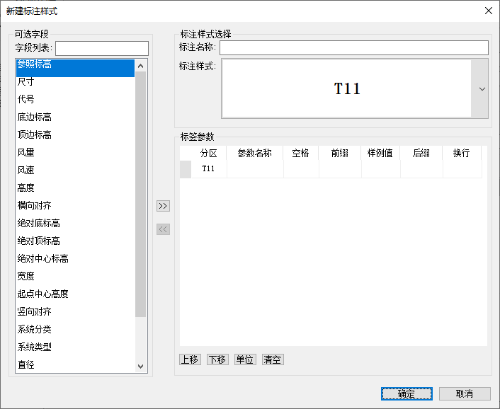

首选应在“标注样式选择”group中确定标注名称与标注样式。风管标注提供3种标注样式可选。每种样式对应的标签数量不同

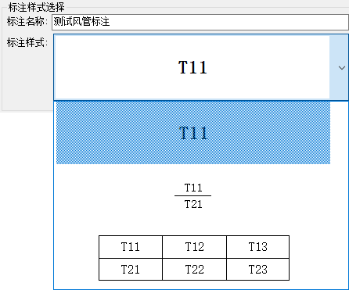

选择第一个样式时，表示只有一行标注内容，字段数量不限。

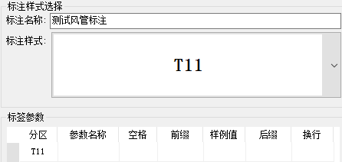

选择第二个样式时，表示标注内容可分为上下两部分。每个部分的字段数量不限制。两部分之间用横线隔开

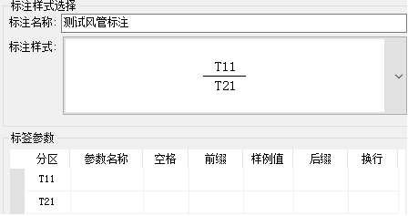

选择第3个样式，有6个位置可以添加字段。每部分字段的数量同样是不限制的。

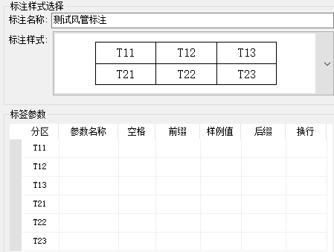

确定好标注样式，就可在左侧选择可用字段，添加到标签参数表格中，组合一个新的标注样式了。

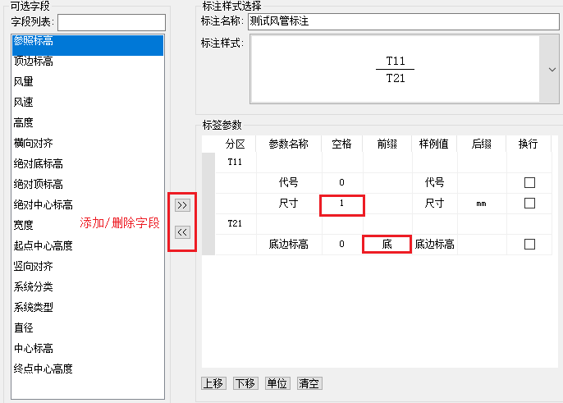

可选字段中，选择提供的标注字段，也可在字段列表中输入关键字，自动定位到该字段。字段列表不可手动添加。在标签参数表格中，选中分区行，通过中间的“>>” 将选中的字段添加到对应分区中。通过“<<”按钮，删除选中的字段。

空格，表示当前字段的前端有空格，具体空格数量直接输入。

前缀/后缀，在当前字段的前端或后端，输入展示的内容。直接输入。

换行勾选，表示当前行的末尾有一个回车

如果需要对字段调序，可以通过标签参数表格下方的按钮实现。选中标签，直接单机上移下移。移动可以跨越分区。

单位按钮点击后展示当前支持修改的单位

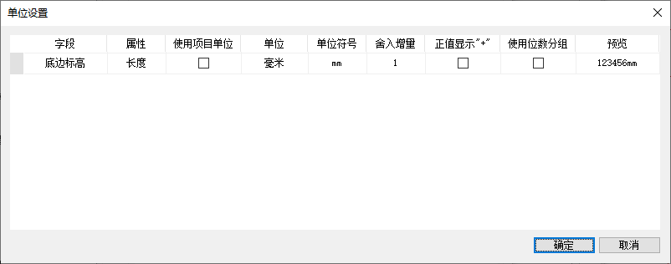

清空，表示清空当前所有标签参数，重新添加新的字段

举例：以此标注样式，对风管做引出标注，结果如下：

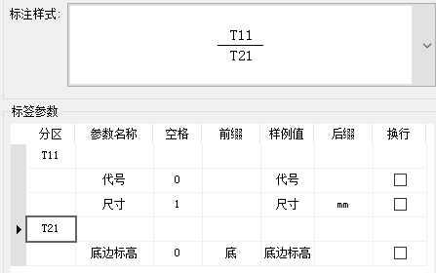

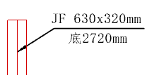

1. 水管标注

水管标注的设置参数可类比风管标注的设置参数。此处主要展示水管的可用标注样式

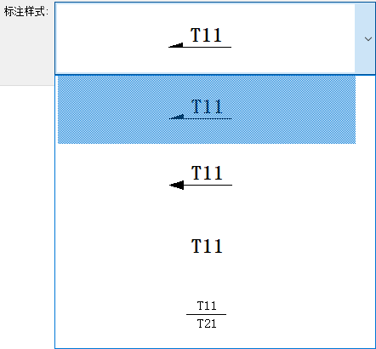

样式的分区与风管标注的样式分区功能相同。前两个带下横线箭头的样式，建议应用在坡度标注中。当然也并未限制标注样式的应用。

举例：

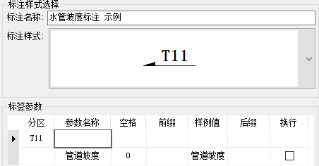

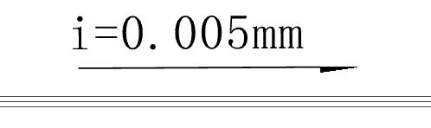

1. 多管标注

水管的多管标注，引线样式固定，所以在界面中去掉了引线的设置，标注设置中也只是提供了一种T11的形式，设置单个管道的标注内容。

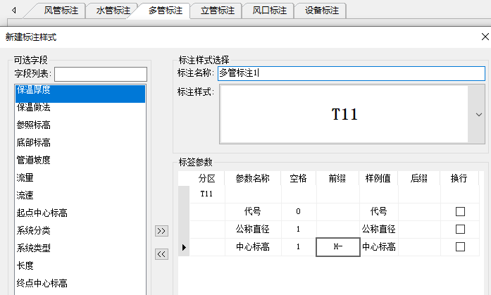

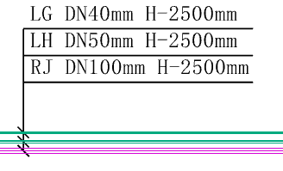

1. 立管标注

水管的立管标注提供两种标注样式，可带圆圈。.

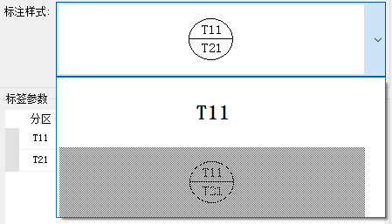

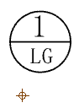

1. 风口标注

支持表格形式进行标注。最多支持两行三列。当分区内没有标签时，会自动与前后位置进行合并。

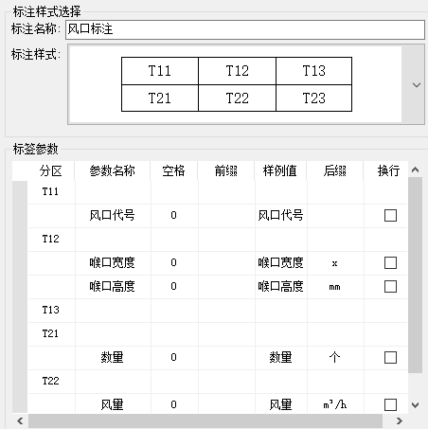

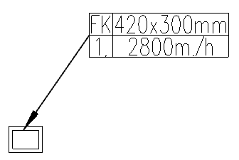

1. 设备标注

设备的标注样式中，支持了六边形与椭圆形外框的标注形式

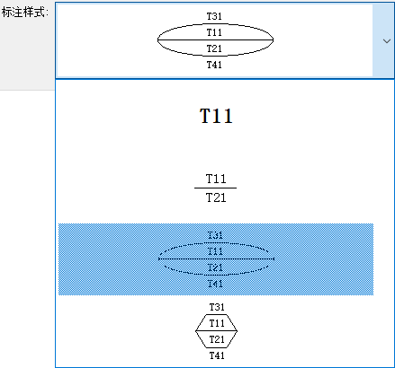

举例标注：

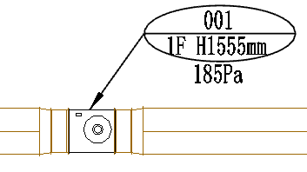

设置好标注样式后，展示在界面中。可勾选为默认标注样式，在执行标注时，默认采用选择标注样式进行标注。样式列表中可以设置是否带引线。下拉有多种引线样式可以选择。右侧标注样式示例中展示标注字段的组合效果。

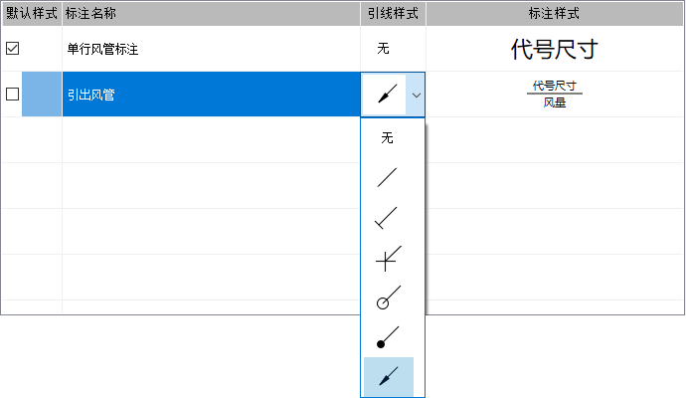

1. 水管管径标注前缀

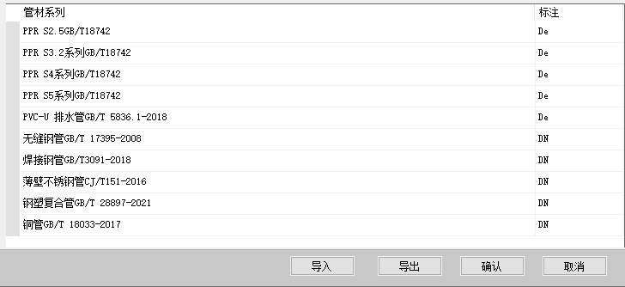

维护水管管径标注的前缀设置，单机修改后，可更新已标注的结果。

1. 视图样板管理

可管理当前软件所有视图类型对应的视图样板。

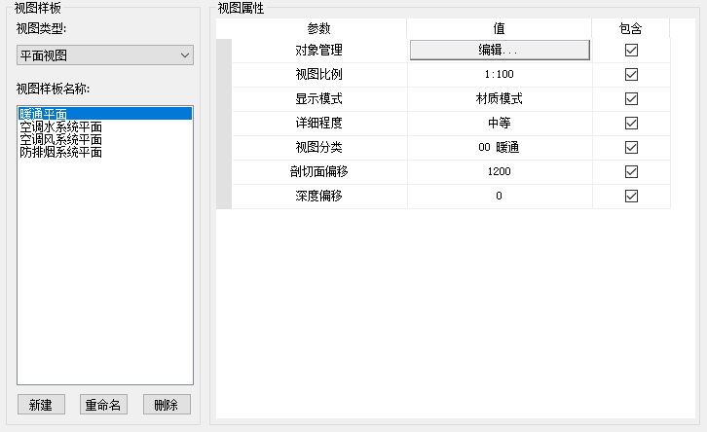

【视图类型】下拉可选择平面视图、三维视图

【视图样板名称】列举当前类型下的视图样板

【新建】在当前视图类型下创建一个新的视图样板

【重命名】选中一个视图样板，重命名

【删除】删除选中的视图样板

选中一个样板后，右侧展示其视图属性。

【对象管理】设置样板下的对象显隐规则

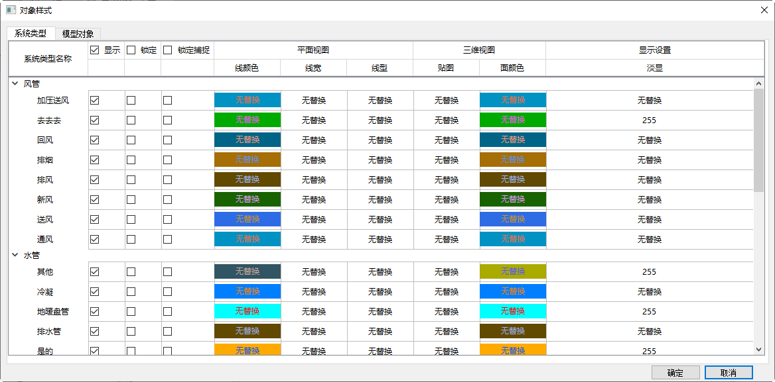

可以按系统类型或者模型对象设置显隐、颜色、线型线宽等设置。

【系统类型】读取当前工程所有系统类型。

【模型对象】按模型对象的分类，显示所有对象的颜色

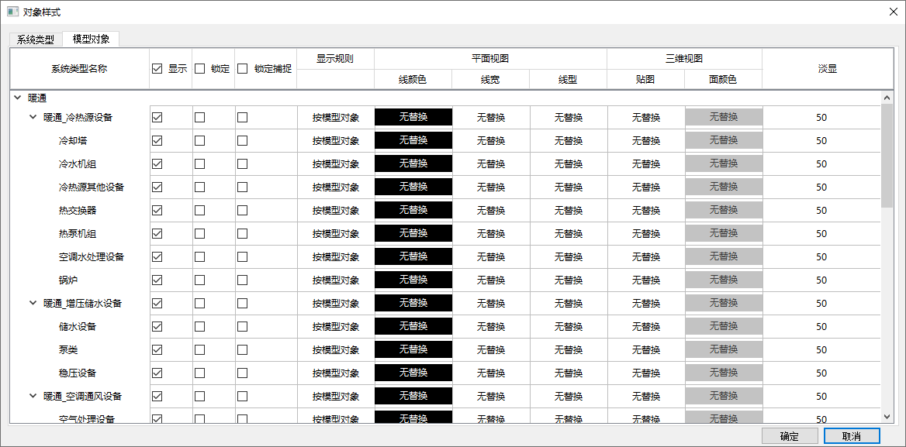

在模型对象页面中，有些的显示规则是“按系统类型显示”，而不能修改后续的颜色设置，需要到【对象样式默认值】中修改显示规则。

【显示（勾选）】表示视图中，该对象可见；不勾选即为隐藏

【锁定（勾选）】表示当前对象可见，但不可被选中，也不可被捕捉。默认是不勾选的

【锁定捕捉（勾选）】表示当前对象可见，但不可被选中，当执行的命令带有捕捉时，可以捕捉到它。默认是不勾选的。

【颜色线宽淡显】与对象样式默认值中的操作相同。

所有设置都完成之后，单机对话框内的【确认】即可生效。【取消】即退回本次设置的所有操作。

【导入/导出】将设置参数整体导出一个配置文件，或者读取一个设置文件。

## 2.2 标高|楼层

### 2.2.1 标高设置

命令简介：管理项目的标高信息

命令位置：【通用】-【标高|楼层】--【标高设置】

单击命令，弹出对话框：

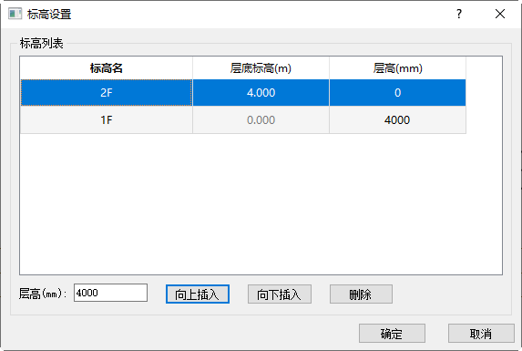

默认创建的工程，会提供1F、2F两个默认标高。选中某一行标高信息，通过下方的【向上插入】【向下插入】来增加楼层。【层高】为下一次创建的楼层高度。选中一行信息，可以通过【删除】删掉，上下层的层底标高会自动更新。

选中标高在项目中已创建楼层则无法通过点击删除删掉，需移至立面图中删除：

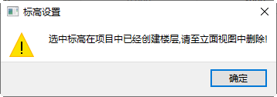

### 2.2.2 楼层管理

命令简介：管理项目的自然层信息

命令位置：【通用】-【标高|楼层】--【楼层管理】

单击命令，弹出对话框：

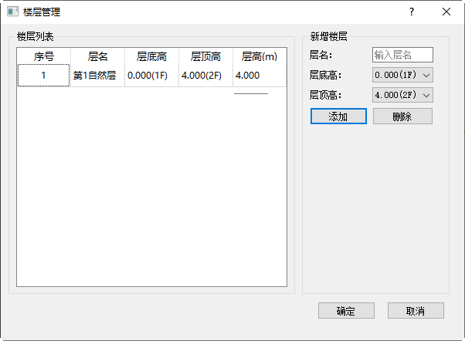

输入层名，设置层底和层顶高，完成自然层的创建。自然层的应用主要是在三维视图下的分层显示。对于建模命令中展示的参照标高，都指的是标高信息。

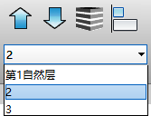

## 2.3 系统配置

### 2.3.1 系统类型

命令简介：配置系统类型

命令位置：【通用】-【系统配置】- 【第一个节点系统类型】

单击命令，弹出对话框：

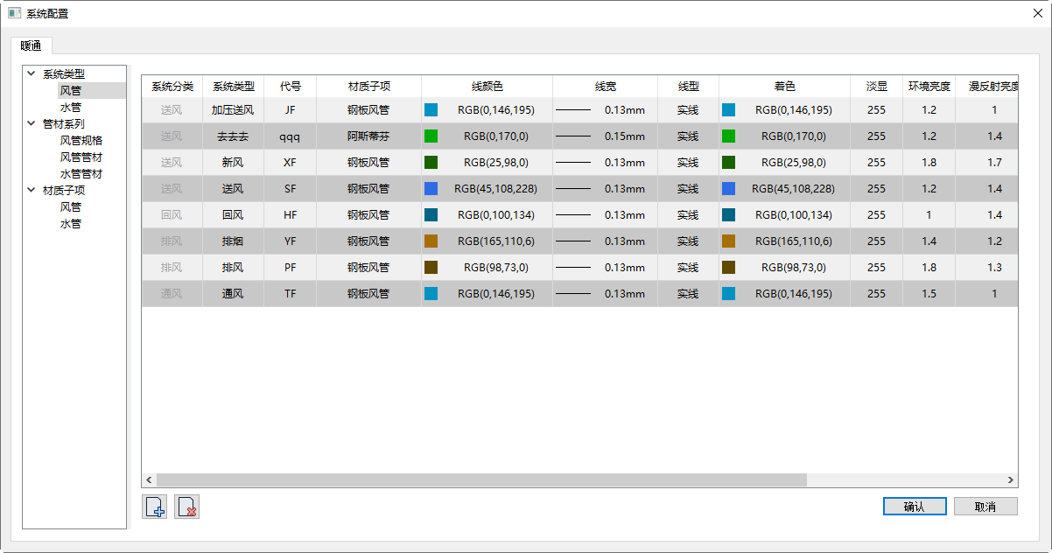

每个【系统分类】下有不同【系统类型】，对应不同【代号】、【材质子项】、【线颜色】、【线宽】、【线型】、【着色】、【淡显】、【环境亮度】、【漫反射亮度】、【镜面反射亮度】、【光泽因子】。除系统分类不可修改外，其余项均可在表格里直接编辑或下拉切换。系统类型设置结果将影响绘制该系统类型管道的显示效果。

【增加】：点击增加图标，弹出新增系统类型对话框：

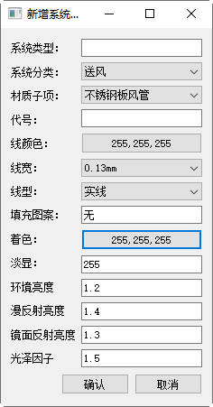

新增的系统类型对应数据将插入原有表格中：

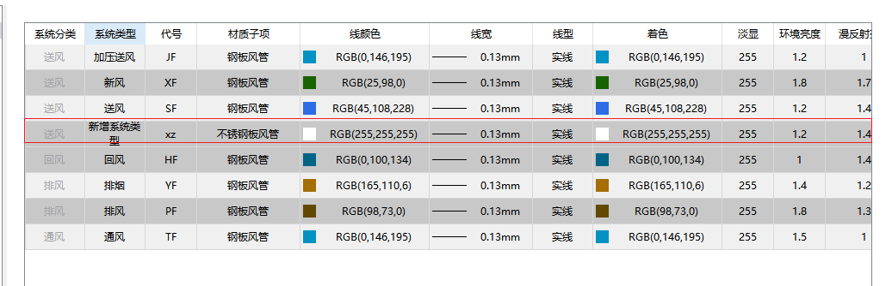

【删除】：选中表格里任意一行系统类型，点击删除按钮，该行将从表格里移除。

【确认】：点击确认，系统配置里所作的全部更改被保存。再次打开系统配置为更改后的界面。

【取消】：取消当前所做的更改。再次打开系统配置，界面恢复修改前。

水管系统类型操作同上。

选中一行系统类型信息，单击删除，可以将该条信息删除。

### 2.3.2 管材系列

命令简介：配置管道规格和管材

命令位置：【通用】-【系统配置】- 【第二个节点管材系列】

暖通专业有风管和水管两个实体，那么管材的管理也是分开的。

风管的管材系列，有两个节点可以控制。

【风管规格】：分为圆形和矩形，点击不同截面形状可查看所对应的不同规格尺寸，该界面不可编辑和修改。

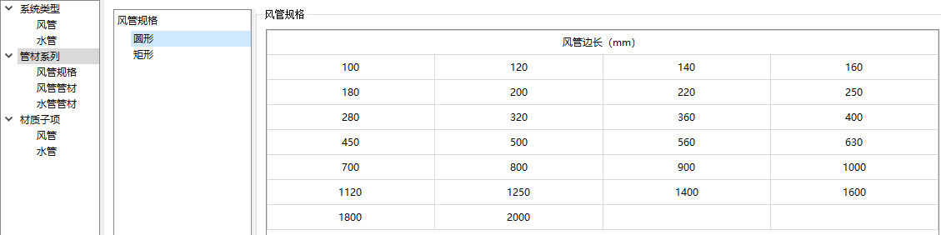

【风管管材】：初始默认七种风管管材。点击不同风管管材可查看不同压力等级下的壁厚信息。

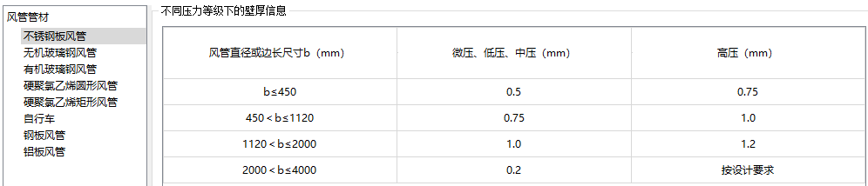

点击增加按钮，弹出新增风管管材对话框。成功增加的风管管材将展示在左侧风管管材下。

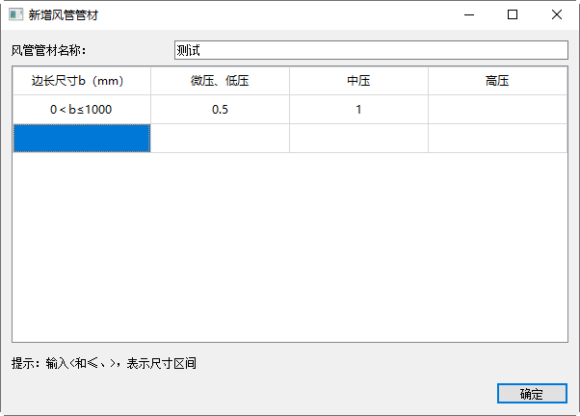

此处输入的边长尺寸列，格式为手动输入左开右闭区间，例如：0＜b≤800。当输入一行的边长尺寸后，自动增加一行。输入完成后点击确定即可。

选中一个新增的风管管材，点击删除按钮，该管材将从风管管材中删除。默认的风管管材不可删除。

【水管管材】：软件默认提供4种水管材质，不同材质下又可以增加管道类型

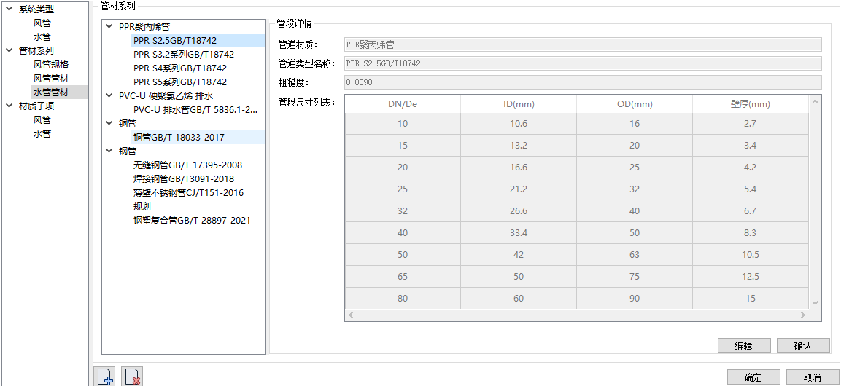

点击新增，弹出管道材质和管道类型两个新增项:

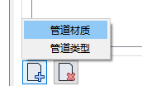

点击管道材质，弹出新建对话框。输入材质名称，点击确定，则左侧增加新的材质节点。

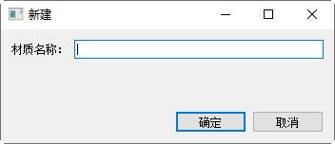

在管材中选中一个类型，点击管道类型，弹出新建管道类型对话框。新建的类型就从属于所选的管材了。在界面中输入新的管段类型命令。可以选择“从以下来源复制”，则界面填充所选管道类型的数据。

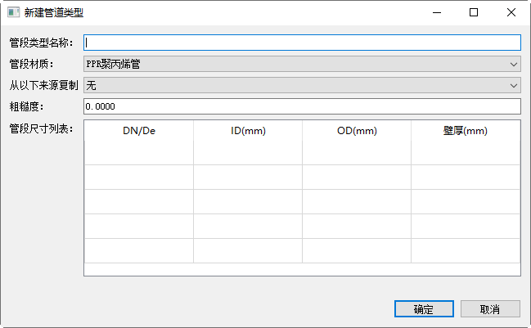

点击删除按钮，可删除选中的管道材质或管道类型。默认的管道材质和管道类型不可删除。

### 2.3.3 材质子项

命令简介：配置默认连接件

命令位置：【通用】-【系统配置】- 【第三个节点材质子项】

风管和水管的材质子项可分别配置。

【风管】：风管分为圆形和矩形，每个截面形状下初始默认六个子项名称。每个子项名称有对应的风管管材和管配件。风管管材下拉框系列读取于系统配置-管材系列-风管管材。管配件表格里，蓝色行为管件类型，白色行下拉框里展示该类型对应的不同管配件名称。风管管材和管配件都可下拉修改。点击确定即保存不同子项名对应的风管管材与连接形式的搭配关系。

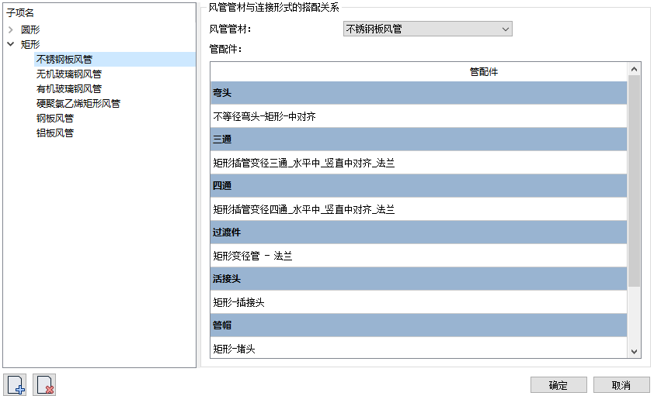

点击新增按钮，弹出新增材质子项对话框。在界面中设置新的材质子项名，设置与之关联的风管管材，在不同的零件类型下拉中选择默认使用的连接件。

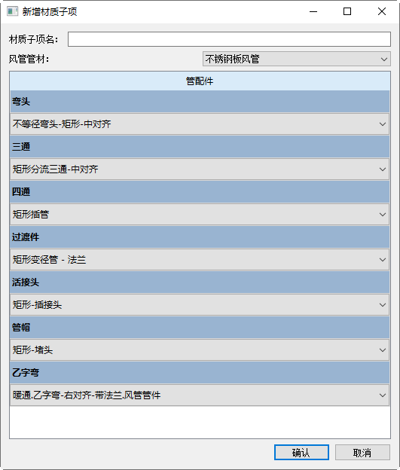

选中一个材质子项，点击删除按钮即移除该材质子项。

【水管】：初始默认四种材质，每种材质下有不同的子项节点。每个子项节点对应不同的子项详情，展示在右侧，仅供查看。

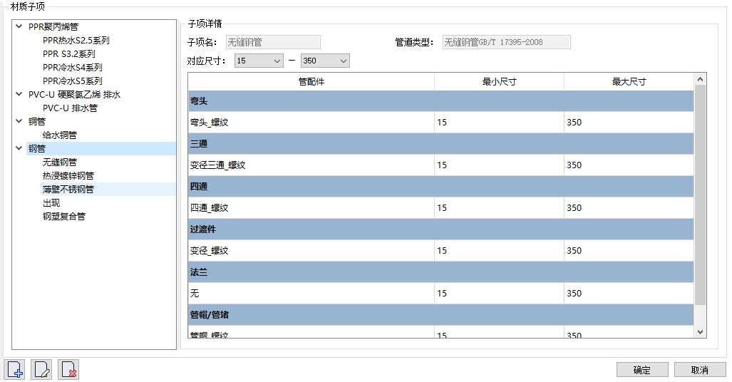

在需要增加的材质子项分类下，点击新增按钮，弹出新建材质子项对话框。输入子项名，选择管道类型。下拉可选取不同管件类型对应的管配件及该管配件适用的管道最小尺寸。选中一个管配件，点击左侧“+”号可新增所属管件类型的管配件；点击左侧“-”，则删除该管配件。点击确定，该材质子项新增在对应的材质下面。

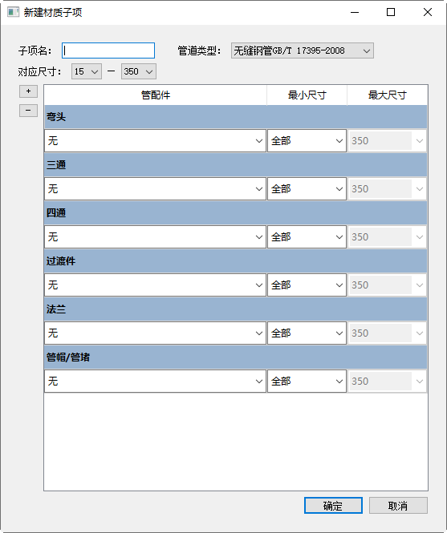

点击编辑按钮，弹出修改材质子项对话框。下拉调整管道类型及对应尺寸，点击确定保存修改。

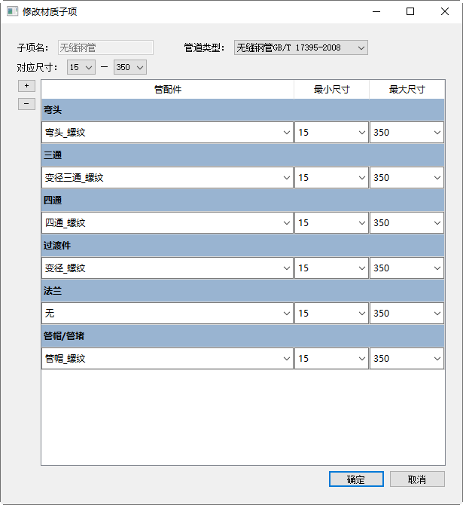

选中材质，点击删除按钮，弹出“是否删除该材质下所有材质子项”提示，点击确定即删除。选中材质子项，点击删除按钮，则直接删除。

系统配置点击保存时会保存整个系统配置任何一项所作更改。

## 2.4 构件库

命令简介：查看管件、附件、设备对应的族参数和相关信息

命令位置：【通用】-【构件库】

单击命令，弹出对话框：

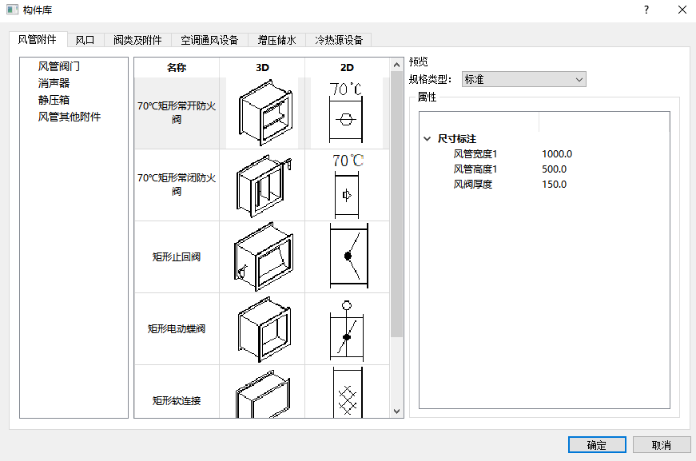

构件库不同tab页对应不同类别，每个tab页左侧展示该类别下不同树。

点击树，中间表格第一列展示构件类型名称，第二列是该构件类型对应的3D图片，第三列是该构件类型对应的2D图片。

点击不同构件类型，右侧预览规格类型下拉处读取该类型下全部规格。选取一种规格即对应一种族，右下侧展示该族的族参数属性。

## 2.5 绘制轴网

（此功能无法在三维视图中使用，命令以灰显状态表示）

命令简介：可绘制直线轴网、弧线轴网

命令位置：【通用】-【绘制轴网】

单击命令，弹出相应对话框。

**【直线轴网】:**

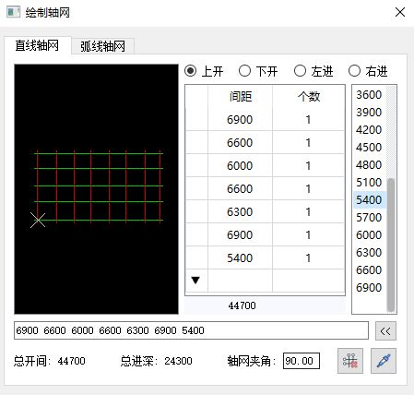

1. 直接在【下方输入框】栏内可以输入轴网数据，每个数据之间用空格隔开，输入完毕后实时更新表格与预览轴网；
2. 在表格中输入【间距】和【个数】修改轴网数据，常用值可直接点取右方间距数据栏列表的预设数据进行添加，默认个数均为1；
3. 切换对话框单选按钮【上开】、【下开】、【左进】、【右进】可以添加不同数据，单击【拾取】按钮，可以拾取【对齐尺寸标注】对象获得直线轴网的开间或进深数据。
4. 单击【删除轴网】可以单选或多选轴线，右键确定进行删除。
5. 单击【<<】按钮可清空当前开间或进深所有数据，再次点击会还原上一次的数据。

**【弧线轴网】:**

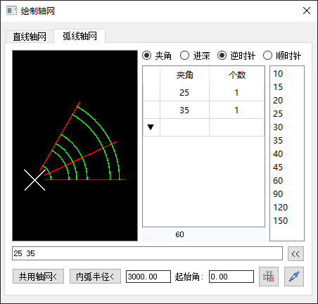

1. 直接在【下方输入框】栏内输入轴网数据，每个数据之间用空格隔开，输入完毕后实时更新表格与预览轴网；
2. 在表格中输入【间距】/【夹角】和【个数】，常用值可直接点取右方数据栏列表的预设数据，默认个数均为1；
3. 切换对话框单选按钮【夹角】、【进深】可以添加夹角、进深数据，单击【拾取】按钮，可以拾取【对齐尺寸标注】对象获得弧线轴网的进深数据，拾取【角度尺寸标注】对象获得弧线轴网的夹角数据。
4. 单击【共用轴网】，可以选取一条直线轴线作为共边生成拼接的弧线轴网。
5. 【内弧半径】输入框可以调整弧线轴网的内弧半径大小。
6. 单击【删除轴网】可以单选或多选轴线进行删除。
7. 单击【<<】按钮可清空当前角度或进深所有数据，再次点击会还原上一次的数据。

## 2.6 轴网标注

（此系列功能无法在三维视图中使用，命令以灰显状态表示）如果轴线本身已经存在轴号，则无法为此轴线创建新的轴号。

### 2.6.1 多轴标注

命令简介：对已有轴网进行标注

命令位置：【通用】-【轴网标注】-多轴标注

单击命令，弹出相应对话框：

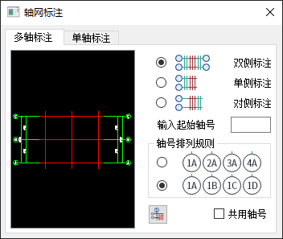

本功能对始末轴线间的一组平行轴线(直线轴网)、同心弧线轴线（圆弧轴线的圆心角）或者径向轴线(圆弧轴网的进深)进行轴号和尺寸标注的创建。

在单侧标注的情况下，选择轴线的哪一侧就标在哪一侧。

对侧标注则是在选择一侧的另一侧标注。

可按照《房屋建筑制图统一标准》，支持类似1-1、A-1与AA、A1等分区轴号标注，按用户选取的“轴号规则”预设的轴号变化规律改变各轴号的编号；

默认的“起始轴号”在选择起始和终止轴线后自动给出，水平方向为1，垂直方向为A，用户可在编辑框中自行给出其他轴号，也可删空以标注空白轴号的轴网，用于方案等场合。【直线轴网】命令行交互如下：

【请选择起始轴线】: 选择一个轴网某开间（进深）一侧的起始轴线，点P1；

【请选择终止轴线】: 选择一个轴网某开间（进深）同一侧的末轴线，点P2；选择终止轴线后，立即为起始轴线、终止轴线以及它们之间的轴线进行轴号顺序创建，并且创建尺寸标注。

再次出现【请选择起始轴线】: 重新选择其他轴网进行标注或者回车/右键/ESC退出命令。【弧线轴网】命令行交互如下：

【请选择起始轴线】: 选择一个轴网某开间（进深）一侧的起始轴线，点P1；

【请选择终止轴线】: 选择一个轴网某开间（进深）同一侧的末轴线，点P2；

【是否按逆时针方向排序编号？是(Y)/否(N)】:输入Y或N，决定角度标注是劣弧还是优弧。再次出现【请选择起始轴线】: 重新选择其他轴网进行标注或者回车/右键/ESC退出命令。

### 2.6.2 单轴标注

命令简介：对已有轴网进行标注

命令位置：【通用】-【轴网标注】-单轴标注

单击命令，弹出相应对话框：

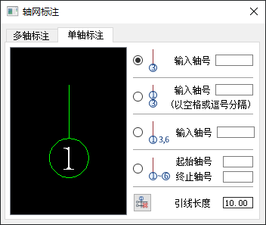

通过右侧点选框，选择将要创建的轴号样式。具体样式在预览框(点选旁小图标)中展示。

引线长度则是引出线起点到与圆形交点处的距离。

# 第三章 空调

## 3.1 风管

包含【绘制风管】【绘制立风管】两个命令

### 3.1.1 绘制风管

命令简介：根据界面内的设置，完成平面视图或三维视图内，风管的绘制，自动生成连接件。

命令位置：【空调】-【风管】-绘制风管

单机命令，弹出主菜单：

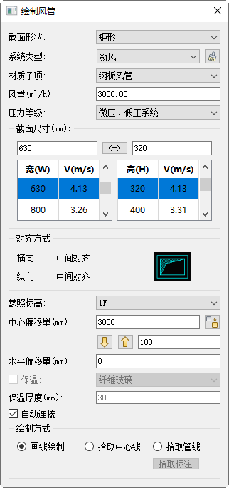

【截面形状】设置所绘风管的截面类型。目前仅支持矩形风管的绘制。

【系统类型】选择所绘风管的系统类型，读取当前工程的【系统配置】-【系统类型】-风管中的内容

【材质子项】设置所绘风管的材质子项。材质子项管理当前风管的默认连接件。例如弯头、三通、四通等连接件的默认连接样式。读取当前工程的【系统配置】-【材质子项】-风管中的内容，具体可参考【系统配置】内的相关说明。

【风量】输入当前风管的风量，单位m³/h。可根据风量和当前选择的截面尺寸，在尺寸后显示风量数值，供用户粗略判断截面尺寸是否符合要求。具体可参考【系统配置】内的相关说明。

【压力等级】与当前选择的风管材质子项关联的信息。主要指的是风管管材内对应的压力等级。读取当前工程的【系统配置】-【管材系列】-【风管管材】。具体可参考【系统配置】内的相关说明。

【截面尺寸】风管绘制时可选择的截面尺寸。根据风量可以计算每个截面搭配下的风速值。当前的截面尺寸读取【系统配置】-风管规格内的参数。

【对齐方式】可根据右侧所选对齐方式，改变绘制风管的基准位置，达到绘制偏心风管的目的。切换对齐方式时，左侧的文字说明联动更新。

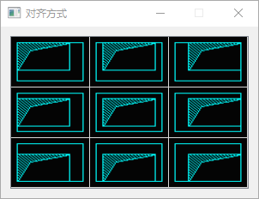

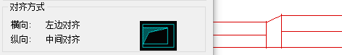

【参照标高】绘制风管所参照的标高。默认读取当前视图的标高。下拉中读取当前工程所有标高名称。

【中心偏移量（mm）】设置风管的基准位置的相对标高数值。会根据对齐方式的变化而变化。例如，纵向对齐方式选择底对齐时，此处就改为：底部偏移量。可任意输入数值，负值即为在参照标高0标高以下。

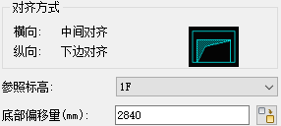

【继承标高】在偏移量后面的一个按钮，表示继承标高。在决定绘制起点之前可以点击，选中变蓝，表示可以读取捕捉到的风管标高，并按此标高进行绘制。开始绘制以后，继承标高保持状态并置灰，表示绘制中间不可修改。继承标高默认不选择。

【标高模数调整】按右侧输入的模数，调整偏移量。表示降低高度，表示增加高度。

风管在绘制中，如果需要设置与起点相隔一个固定间距时，可以应用主菜单右上角的【开启精确定位】作为辅助。

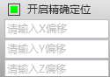

X与Y向的偏移，即绘制起点距离固定位置的偏移距离。X\Y数值，可以输入正值或负值。Z向目前输入不产生影响。执行后的光标预览如下：

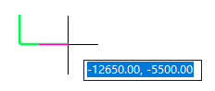

捕捉上一个固定点之后，XY两方向会按输入的值进行偏移，如下示例：

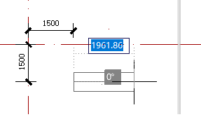

【自动连接】当同标高风管相交时，在此处设置是否要自动生成连接件。

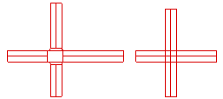

【绘制方式】绘制风管可以选择【画线绘制】【拾取中心线】【拾取管线】三种方式。【画线绘制】即通过光标指定风管的路由来绘制风管；【拾取中心线】为拾取衬图DWG中风管的中心线，参照界面设置的风管系统与截面尺寸绘制路由；【拾取管线】同样也是拾取衬图DWG中的风管边线，参照界面设置的风管系统，和识别到的风管宽度尺寸来绘制风管路由。请注意，后两个选项，一次只能识别一段管道。

【操作流程说明】启动命令，弹出对话框。光标可以在界面上设置参数，完成后移出对话框，软件提示：

*请指定第一点*

*指定下一点*

左键单机图面任意位置进行风管的绘制，绘制过程中可以修改截面尺寸、对齐方式，程序会根据尺寸变化生成变径。

绘制中可通过esc/空格，结束当前循环，此时命令没有退出，可以继续点击起点，开启第二次的循环绘制。

如果需要结束绘制命令，可点击两次esc/空格，退出命令

### 3.1.2 绘制立风管

命令简介：根据界面内的设置，完成平面视图或三维视图内，立风管的布置。

命令位置：【空调】-【风管】-绘制风管

单机命令，弹出主菜单：

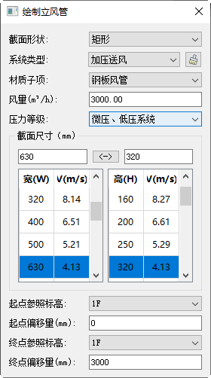

【截面形状】设置所绘风管的截面类型。目前仅支持矩形风管的绘制。

【系统类型】选择所绘风管的系统类型，读取当前工程的【系统配置】-【系统类型】-风管中的内容

【材质子项】设置所绘风管的材质子项。材质子项管理当前风管的默认连接件。例如弯头、三通、四通等连接件的默认连接样式。读取当前工程的【系统配置】-【材质子项】-风管中的内容，具体可参考【系统配置】内的相关说明。

【风量】输入当前风管的风量，单位m³/h。可根据风量和当前选择的截面尺寸，在尺寸后显示风量数值，供用户粗略判断截面尺寸是否符合要求。具体可参考【系统配置】内的相关说明。

【压力等级】与当前选择的风管材质子项关联的信息。主要指的是风管管材内对应的压力等级。读取当前工程的【系统配置】-【管材系列】-【风管管材】。具体可参考【系统配置】内的相关说明。

【截面尺寸】风管绘制时可选择的截面尺寸。根据风量可以计算每个截面搭配下的风速值。当前的截面尺寸读取【系统配置】-风管规格内的参数。

【起点参照标高】立风管起点所参照的标高，默认读取当前视图的标高。下拉中读取当前工程所有标高名称。

【起点偏移量（mm）】立风管起点，相对起点参照标高的偏移量。

【终点参照标高】立风管终点所参照的标高，默认读取当前视图的标高。下拉中读取当前工程所有标高名称。

【终点偏移量（mm）】立风管终点，相对终点参照标高的偏移量。

光标从界面移出后，立风管预览在光标上。此时单击一次图面即布置一次立管。单击右键，弹出旋转界面

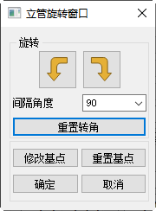

可以对立管进行平面内的旋转，转角可在界面内输入。

【重置转角】将当前的立管转角归零

【修改基点】立管的布置，默认中心位置，如果需要以偏心或角点为基准，可点击修改基点，光标上的立管预览变为此：

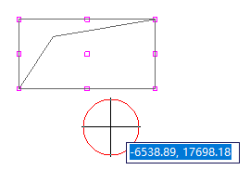

粉色的点是可供选择的基点，确定后可以在预览中看到立管基点的变化

布置时，可以配合软件右上角的【开启精确定位】实现立管布置的精确定位

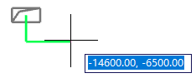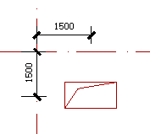

## 3.2 管道

### 3.2.1绘制横管

命令简介：在视图中，通过点击起点与终点，修改管道相关参数，进行横管的绘制。

命令位置：【给排水】-【管道】-横管

单机命令，弹出主菜单：

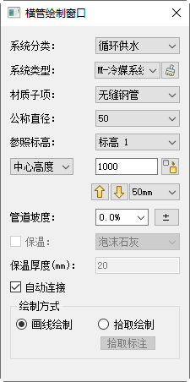

【系统分类】所绘水管的系统分类，包括给水、排水、消火栓、喷淋等。

【系统类型】选取水管的系统类型，读取当前工程中【系统配置】-【系统类型】中所属系统分类下的系统类型。

【材质子项】选择所绘水管的材质子项。材质子项管理当前水管的默认连接件。例如弯头、变径、三通、四通等连接件的默认连接样式。读取当前工程的【系统配置】-【材质子项】中的内容，具体可参考【系统配置】内的相关说明。

【公称直径】选择所绘水管的公称直径。公称直径读取【系统配置】-【管材系列】中所用管道材质下的所有管径序列。

【参照标高】所绘水管的参照标高，默认读取当前视图的标高。下拉中读取当前工程所有标高名称。

【中心高度】所绘水管基于参照标高的相对标高值。如下图，左侧下拉可切换顶部高度、中心高度或底部高度，可输入目标标高值，也可点击按下方按固定模数增加或降低标高值， 表示增加高度，表示降低高度。

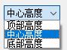

【继承标高】在标高值后面的一个按钮，表示继承标高。在决定绘制起点之前可以点击，选中变蓝，表示可以读取捕捉到的管道的标高，并按此标高进行绘制。开始绘制以后，继承标高保持置灰状态，表示绘制过程中不可修改。继承标高默认不选择。

【管道坡度】所绘水管的坡度值，在绘制水管过程中，按照绘制的起点标高值和输入的管道坡度可以计算出管道的终点标高。可点击右侧按钮切换坡度的正负值，正号表示从管道起点向上坡，负号表示从管道起点向下坡。

【保温】可选择水管是否显示外保温，以及外保温类型。（目前置灰，后续开放）

【保温厚度】可下拉选择外保温层的厚度。（目前置灰，后续开放）

【自动连接】默认为勾选状态。在勾选自动连接时，在绘制管道的过程中，连续绘制可自动生成弯头、变径、三通、四通、竖向垂直弯头等管件。不勾选时，在管道绘制过程中可自动生成弯头、变径，但与别的管道有交叉时，不能生成三通、四通等管件。

【绘制方式】绘制水管可以选择【画线绘制】【拾取绘制】两种方式。【画线绘制】即通过光标指定水管的路由来绘制水管；【拾取绘制】为拾取衬图DWG中的水管，参照绘制管道界面选择的系统类型、材质子项、公称直径和中心高度来绘制水管路由。请注意，一次只能识别一段管道。

【操作流程说明】启动命令，弹出对话框。可以在对话框上修改参数，完成后光标移出对话框，软件提示：

*指定第一点*

*指定下一点*

左键单机绘图区域任意位置进行管道的绘制，绘制过程中可以修改公称直径、中心高度和管道坡度，软件会根据管道参数的变化自动生成相应管件。

绘制中可通过esc/空格，结束当前循环，此时命令没有退出，可以继续点击起点，开启第二次的循环绘制。

如果需要结束绘制命令，可点击两次esc/空格，退出命令。

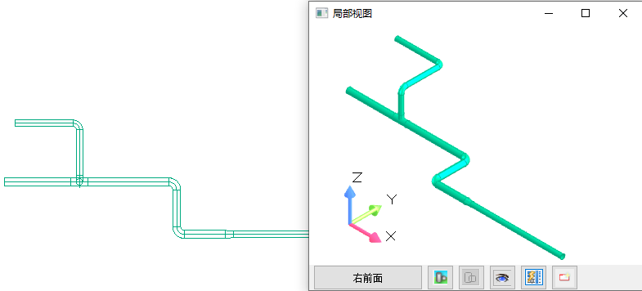

### 3.2.2绘制立管

命令简介：根据对话框内参数的设置，点击绘图区域，完成立管的绘制。

命令位置：【给排水】-【管道】-立管

单机命令，弹出主菜单：

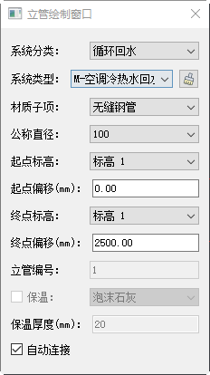

【系统分类】所绘水管的系统分类，包括给水、排水、消火栓、喷淋等。

【系统类型】选取水管的系统类型，读取当前工程中【系统配置】-【系统类型】中所属系统分类下的系统类型。

【材质子项】选择所绘水管的材质子项。材质子项管理当前水管的默认连接件。例如弯头、变径、三通、四通等连接件的默认连接样式。读取当前工程的【系统配置】-【材质子项】中的内容，具体可参考【系统配置】内的相关说明。

【公称直径】选择所绘水管的公称直径。公称直径读取【系统配置】-【管材系列】中所用管道材质下的所有管径序列。

【起点标高】立管起点所参照的标高，默认读取当前视图的标高。下拉中读取当前工程所有标高名称。

【起点偏移】立管起点，基于起点标高的相对标高值。

【终点标高】立管终点所参照的标高，默认读取当前视图的标高。下拉中读取当前工程所有标高名称。

【终点偏移】立管终点，基于终点标高的相对标高值。

【立管编号】程序根据立管布置顺序的先后，对不同系统类型的立管分别进行编号，此编号不可自行更改。

【自动连接】默认为勾选状态。在勾选自动连接时，在绘制管道的过程中，连续绘制可自动生成弯头、变径、三通、四通、竖向垂直弯头等管件。不勾选时，所绘水管与别的管道有交叉时，不能生成三通、四通等管件。

【操作流程说明】启动命令，弹出对话框。光标可以在对话框上修改参数，完成后移出对话框，软件提示：

*选择插入点*

左键单机绘图区域可任意布置立管

绘制中可通过esc退出命令。

## 3.3 多管绘制

命令简介：在对话框选择和添加所需系统类型的管道，在视图中通过点击起点与终点，绘制多条平行管道。

命令位置：【给排水】-【多管绘制】

单机命令，弹出主菜单：

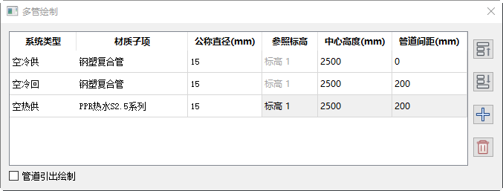

【系统类型】选取水管的系统类型，读取当前工程中【系统配置】-【系统类型】中所属系统分类下的系统类型。

【材质子项】选择所绘水管的材质子项。材质子项管理当前水管的默认连接件。例如弯头、变径、三通、四通等连接件的默认连接样式。读取当前工程的【系统配置】-【材质子项】中的内容，具体可参考【系统配置】内的相关说明。

【公称直径】选择所绘水管的公称直径。公称直径读取【系统配置】-【管材系列】中所用管道材质下的所有管径序列。

【参照标高】默认当前视图标高，不可更改。

【中心高度】所绘水管基于参照标高的相对标高值。

【管道间距】此管道与上条管道的间距，当输入的管道间距小于两条管道的半径之和时，会弹出下图提示。位于第一行的管道间距默认值为0，当其不为0时，表示第一条管道与鼠标起点基线之间的偏移距离，可拾取墙或轴线等作为参照物，进行绘制。

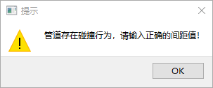

【管道引出绘制】默认不勾选，勾选时需框选已有的多条管道，选择引出位置进行继续绘制，在绘制过程中可对公称直径和中心高度进行修改。

【操作流程说明】启动命令，弹出对话框。可以在对话框上修改参数，界面上默认给出三条管道，若想增加管道，点击系统类型下方空白表格处即可选择并添加管道的相应参数，右侧按钮可将选中的管道向上移动，可将选中的管道向下移动，可删除选中管道， 管道参数和顺序确认无误后光标移出对话框，软件提示：

请选择管道起点

指定下一点

左键单机绘图区域任意位置进行管道的绘制，绘制过程中可以修改公称直径和中心高度，软件会根据管道参数的变化自动生成相应管件。

绘制中可通过esc/空格，结束当前循环，此时命令没有退出，可以继续点击起点，开启第二次的循环绘制。

如果需要结束绘制命令，可点击两次esc/空格，退出命令。

## 3.4 风-编辑

### 3.4.1 风管管件

命令简介：管理风系统的连接件，可以单独布置、连接布置，也可以替换已有连接件。

命令位置：【空调】-【风-编辑】-风管管件

单机命令，弹出对话框

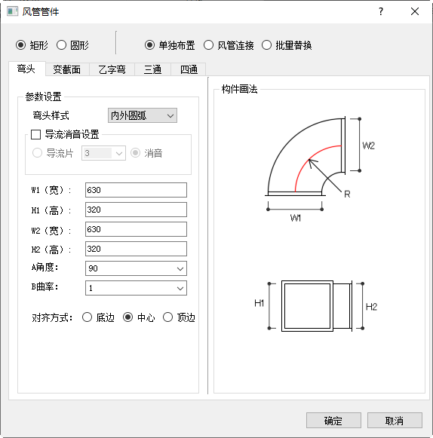

【矩形】连接件可以按截面类型切换矩形圆形，目前仅提供矩形连接件参与连接

【单独布置】可在界面上设置连接件各截面参数与对齐方式，单独布置一个连接件。

【风管连接】框选一定数量的风管，以选择的连接件类型进行连接

【批量替换】将框选范围内，与界面所选连接件类型相同的连接件选中，并替换为界面所选连接件。

1. 当选择“单独布置”时，每个连接件界面的说明如下：

（1-1）【弯头】

【弯头样式】可选择不同的弯头样式，切换后右侧的构件化法会相应改变



【导流消音设置】弯头可加导流片或者消声，勾选后可进行选择。导流消声配合弯头样式，一起影响构件画法中展示的内容。

【导流片】选择导流样式时，可以设置导流片的数量

【消音】选择消音后，可布置带消声的弯头。

【W1（宽）\H1（高）\W2（宽）\H2（高）】弯头两个截面的宽高数值，在时，可以输入数值，并会按输入数值布置弯头。

【A角度】设置弯头的转弯角度。当前支持的是小于等于90°的弯头

【B曲率】对于有内圆弧的弯头，例如内外圆弧、内圆外直的弯头样式，可以设置曲率。可以输入数值，也可以通过下拉菜单选择。

【对齐方式】根据截面的相对位置关系，可以设置两截面的对齐方式，可以在底边、中心、顶边中进行选择。

（1-2）【变截面】

即变径与天圆地方的设置与连接（目前暂时提供变径方管的设置与连接）

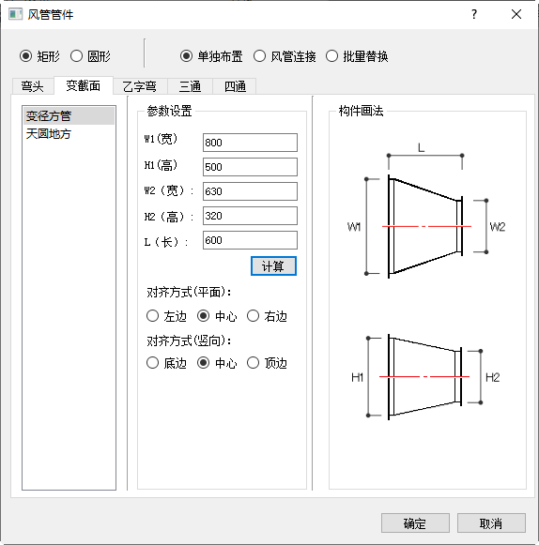

【W1（宽）\H1（高）\W2（宽）\H2（高）】设置变径前后两截面的尺寸。在时，可以输入数值，并会按输入数值布置弯头。

【L（长）】变径长度，可以点击下方的“计算”按钮，根据两截面尺寸来算出一个长度，或者手动输入一个长度。

【对齐方式】变径不改变管道的走向，可以设置平面和竖向的两截面对齐方式。根据不同对齐方式，构件画法可展示区别

（1-3）【乙字弯】

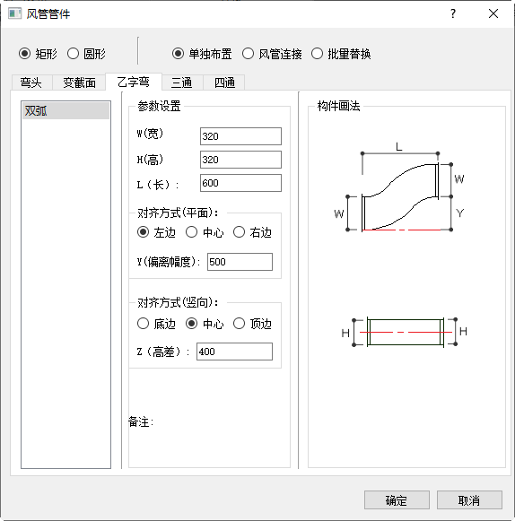

【W（宽）\H（高）】乙字弯两个截面等径，此处可以设置它们的宽度和高度数值

【L（长）】乙字弯长度。可以手动输入，但需注意，如果输入的长度不符合计算规则给出的长度，会以红字提示。乙字弯长度与截面宽、高的尺寸有关。当修改了宽高数值，此处会自动计算L的最小值，请不要输入更小的数值，以防无法绘制

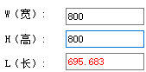

【对齐方式（平面）\对齐方式（竖向）】在单独布置情况下，可以设置乙字弯像哪个方向弯。需要注意的是，目前乙字弯只能处理一个方向的弯曲。平面或者竖向，只能选择一个方向弯曲，另一个方向只能选择“中心”。

（1-4）【三通】

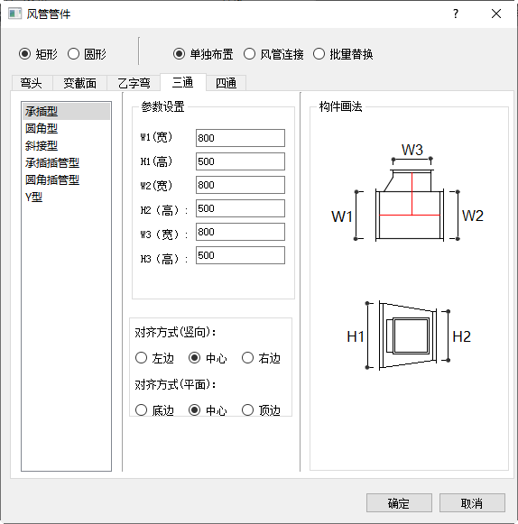

【三通类型】三通样式可选择承插型、圆角型、斜接型、承插插管型、圆角插管型、Y型。不同的样式，参数设置不尽相同。

【W1（宽）\H1（高）\W2（宽）\H2（高）\W3（宽）\H3（高）】三通的三个方向的截面尺寸

【B曲率】对于圆角型、Y型三通，可以设置曲率半径

【对齐方式（平面）\（竖向）】在单独布置情况下，可以设置三通的主管方向上的对齐方式：（平面），和主管与支管在竖向方向上的对齐方式：（竖向）

（1-5）【四通】



【四通类型】四通样式可选择承插型、圆角型、直角型、承插插管型、圆角插管型。不同的样式，参数设置不尽相同。

【W1（宽）\H1（高）\W2（宽）\H2（高）\W3（宽）\H3（高）\W4（宽）\H4（高）】四通的四个方向的截面尺寸

【B曲率】对于圆角型，可以设置曲率半径

【对齐方式（平面）\（竖向）】在单独布置情况下，可以设置四通的主管方向上的对齐方式：（平面），和主管与支管在竖向方向上的对齐方式：（竖向）

确定了

1. 当选择“单独布置”时，操作流程的介绍

选择“单独布置”，点击界面的确定按钮，预览中会展示当前所选连接件

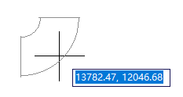

单击左键直接布置，或者捕捉风管空接口，连接件会自动捕捉空接口尺寸并旋转，单击左键布置在空接口上。

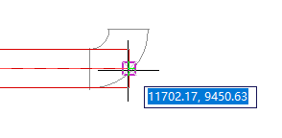

在预览中，可以单机右键，调出“旋转”对话框，可根据需要旋转连接件

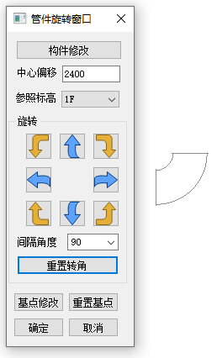

【构件修改】点击之后，回到风管管件命令，可以重新选择连接件的样式，然后继续布置操作

【中心偏移】风管管件在布置时的中心偏移量

【参照标高】风管管件咋布置时的参照标高，与中心偏移组成了单独布置时连接件的位置。默认选择当前视图的标高，下拉可选当前工程内的其他标高

【旋转按钮】黄色按钮为平面内的旋转。在平面中表示按Z轴旋转；蓝色按钮为翻转，在平面内表示为竖向的翻转

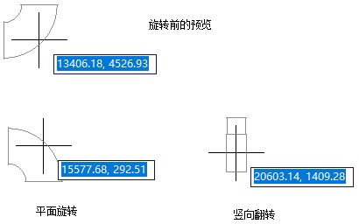

【间隔角度】可以设置在旋转或翻转时的角度，可以根据需要输入任意角度，下拉提供一些常用的角度可选

【重置转角】当前转角若与目标角度差距过大，可以通过重置转角，将连接件转回0°，再进行操作

【基点修改】修改连接件的插入点。点击后，当前预览角度下的连接件会展示可选的基点，光标点选后插入点改变。不同的转角下，展示的可选基点不同

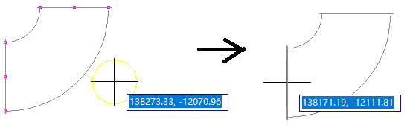

【重置基点】当前预览的基点不满足要求时，可以通过重置基点，回到默认的插入点上。

【确定】确认旋转界面的设置，点击后回到布置流程中

【取消】撤销旋转界面的设置，回到布置流程中

回到布置流程后，单机布置，通过esc退出命令

1. 当选择“风管连接”的操作介绍

选择风管连接时，连接件的尺寸、系统类型、位置关系全由参与连接的风管决定。所以界面内的参数基本置灰。

点击确定后，软件提示：

*请点选或框选风管管道*

框选一定数量的风管参与连接。

选择弯头连接时，框选管道数量为2条风管，且风管间存在夹角

选择变径连接时，框选管道数量为2条风管，且风管的中线或者边线共线

选择乙字弯连接时，框选管道数量为2条风管，且两条风管为平行关系

选择三通连接时，框选管道数量可以是2条垂直风管，3条相互垂直且垂足为同一点的风管。

选择四通连接时，框选管道数量，可以是2条垂直风管，且底标高、中心标高、顶标高之中有一个相同；可以是3或4条条相互垂直且垂足为同一点的风管，且底标高、中心标高、顶标高之中有一个相同。

对于弯头、变径、乙字弯，框选之后直接生成，对于三通、四通，需要指定主管方向，决定连接件的朝向。

通过esc/右键，退出命令。

1. 当选择“批量替换”的操作介绍

批量替换，将界面内选中的连接件样式，替换选择集内同零件类型的连接件，替换后保持连接关系。

选择批量替换后，软件提示：

*请框选需要替换的管件*

框选一个范围，程序会自动完成替换

通过esc退出命令

### 3.4.2 空间连接

命令简介：连接空间垂直关系的风管

命令位置：【空调】-【风-编辑】-空间连接

执行命令，软件提示

*请选择两根风管进行空间连接*

要求参与连接的风管，必须是空间垂直关系，对于矩形截面的风管，还需满足夹角90°的要求。

框选风管后，单击右键，程序自动处理位置关系，并生成相应连接件。

目前可以连接的空间位置关系如下：

情况1：两个空间垂直方向上的风管相连，连接点在其中一条风管上

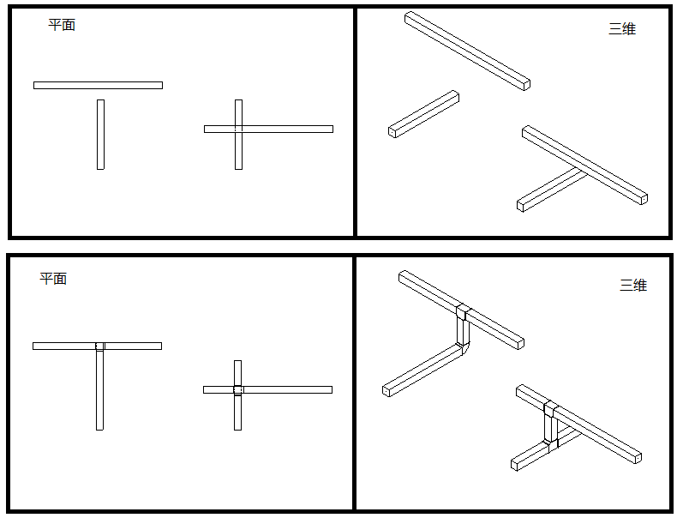

情况2：两个空间垂直的风管，垂足在延长线上

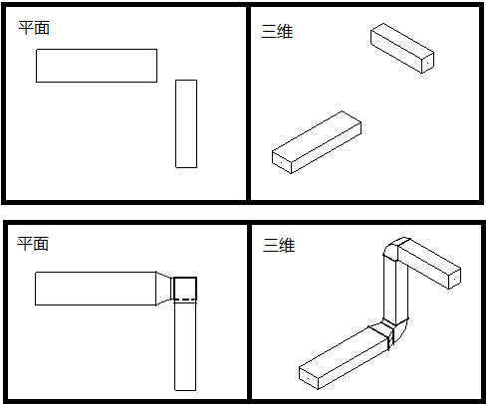

情况3：水平管道与立管相连

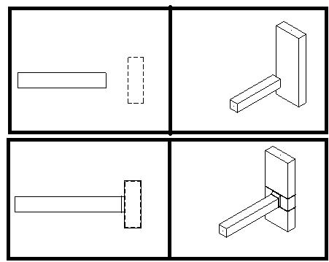

### 3.4.3 构件换向

命令简介：改变三通、四通的主管朝向

命令位置：【空调】-【风-编辑】-构件换向

执行命令，软件提示

*请框选需按需要换向的对象并右键确认*

光标框选到的三通四通将直接调换其主管方向

### 3.4.4 风管对齐

命令简介：批量实现风管的边线对齐

命令位置：【空调】-【风-编辑】-风管对齐

单机命令弹出对话框：

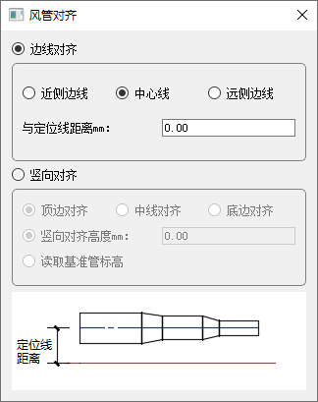 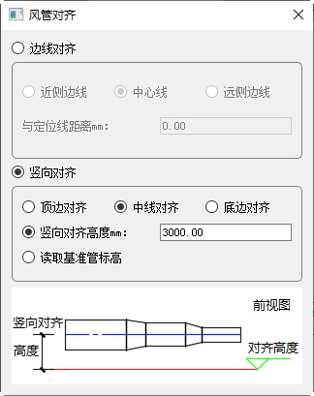

【边线对齐】在平面内对齐风管边线。使风管实现平面内的中线对齐或边线对齐的切换。

【近侧边线】参与对齐的风管，对齐到距离基线最近的一个边线上。

【中心线】所选风管进行中线对齐

【远侧边线】参与对齐的风管，对齐到距离基线较远的边线上。

【与定位线距离mm】基线与对齐的边线之间的距离。输入大于等于0的值

【竖向对齐】风管在Z轴方向上的对齐。可以看到，边线对齐与竖向对齐互斥，即在风管进行对齐时，要分别对平面和竖向进行对齐。

【顶边对齐】风管统一向顶标高方向对齐

【中线对齐】风管统一向中心线标高方向对齐

【底边对其】风管统一向底标高方向对齐

【竖向对齐高度mm】风管竖向的对齐标高可再次输入。

【读取基准管标高】将参与对齐的风管，统一向基准管对齐。

在radio切换中，下方的对齐示意图也一同改变，示意参与对齐的风管与基准线的位置关系。

## 3.5 水-编辑

### 3.5.1横立连接

命令简介：选择需要连接的横管和立管，实现横管与立管的智能连接。

命令位置：【给排水】-【管道连接】-横立连接

单机命令，弹出主菜单：

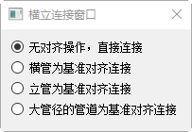

【无对齐操作，直接连接】即软件根据现有的横管和立管的位置，对横管和立管进行智能连接，并生成相应的管件。

【横管为基准对齐连接】即立管需要移动到与横管中心线对齐的位置，然后进行连接。

【立管为基准对齐连接】即横管需要移动到与立管中心线对齐的位置，然后进行连接。

【大管径的管道为基准对齐连接】即需要对比参与连接的管道的管径，以大管径的位置为基准，小管径向大管径中心线对齐的方向移动。

【操作流程说明】启动命令，弹出对话框，选择对齐规则，软件提示：

*请框选需要连接的两根管道*

即可完成横立连接。

### 3.5.2空间连接

命令简介：针对有空间交叉关系的两根管道进行智能连接。

命令位置：【给排水】-【管道连接】-空间连接

单机命令，弹出主菜单：

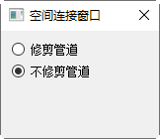

【修剪管道】即空间中两根管道的修剪，将两根管道交叉处用两个弯头及一段管道连接，并修剪掉多余端。

【不修剪管道】即按现有的管道位置对有空间交叉关系的两根管道进行连接，不对管道作修剪。

【操作流程说明】启动命令，弹出对话框，选择连接规则，软件提示：

*请选择两根水管进行空间连接*

即可完成空间连接。

## 3.6 布置附件

### 3.6.1 布置风口

命令简介：可将风口单独或批量的布置在平面中，支持风口样式的选择

命令位置：【空调】-【布置附件】-布置风口

执行命令，弹出布置对话框

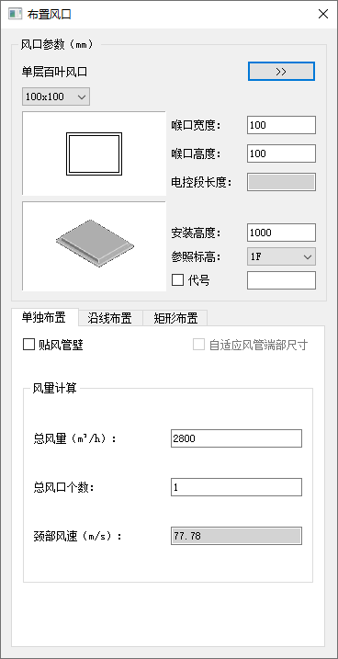

【风口参数】展示当前风口尺寸，安装高度与代号信息。

【】点击按钮，弹出风口的构件库，可在其中选择其他类型的风口

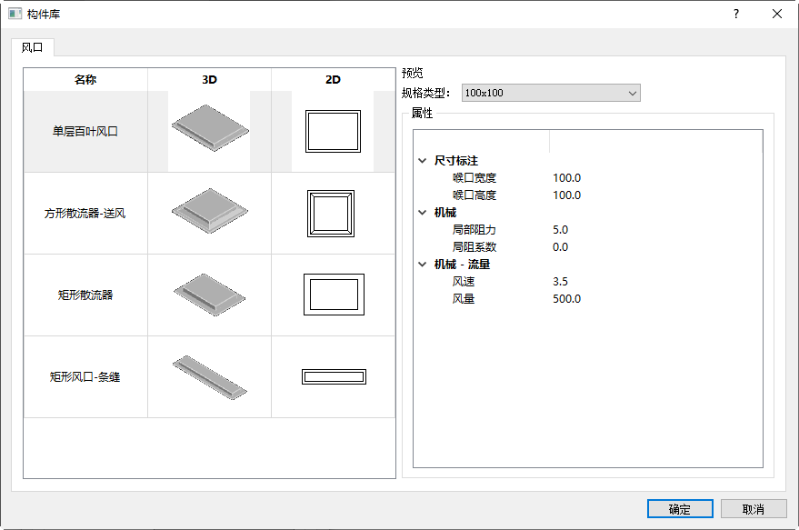

【喉口宽度/喉口高度】展示当前选中风口的尺寸，规格类型不同，尺寸不同，且是固定值。

【电控段长度】当选择风口为防火排烟口时，电控段的尺寸可单独显示出来

【安装高度】风口在参照标高上的偏移量

【参照标高】布置风口参照的标高，默认读取当前平面视图标高

【代号】可输入风口的代号，勾选可标注在风口上

风口布置可选择3种布置方式，下面分别详述

1. 单独布置

【】勾选后，风口可随捕捉的风管面，直接改变布置方向。在平面中，捕捉风管的中线，布置在风管底边；捕捉风管边线，风口会变为侧边贴风管壁布置；捕捉风管端部，风口将布置在风管端部，如果风口与风管尺寸不同，会自动生成变径。在三维中可以按捕捉面位置改变风口转角。

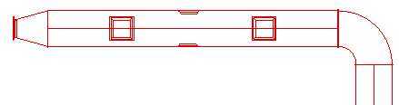

当不勾选时，为任意布置风口。布置中可点击右键，唤起旋转对话框。可以在框内改变风口的转角和朝向，具体的操作可参照3.4.1【风管管件】相关说明

【总风量】输入当前布置的总风量数值，单位m³/h

【总风口个数】风口个数，与风量一起，作为条件，计算出单个风口的颈部风速

【颈部风速】单个风口的颈部风速，单位m/s。

1. 沿线布置

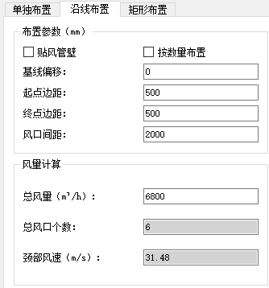

【贴风管壁】勾选之后，布置的基点可以捕捉风管，识别风管系统类型、标高。当捕捉的是风管中线，识别风管底标高，贴底边布置风口；当捕捉的是风管边线，识别风管中心标高，风口变为侧送形式，贴壁布置。不勾选，即使捕捉到风管的线，也不会识别系统类型或标高。



【基线偏移】预览线即沿线布置的基线，可以输入偏移距离使风口远离基线。同一绘制方向，输入的正值和负值，偏移方向有所不同。

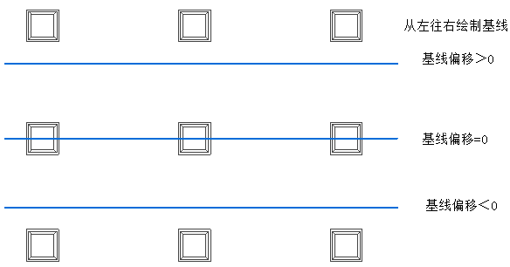

【起点边距】第一个风口距离基线起点的距离。

【终点边距】最后一个风口距离基线终点的边距。当按间距布置时，终点边距不生效。当按数量布置时，生效

【风口间距】每个风口之间的距离。当按数量布置时不生效，按间距布置时生效。

【按数量布置】勾选之后，风口按界面输入的总风口个数、起点、终点边距，根据绘制的基线长度，布置风口。不勾选表示按间距布置

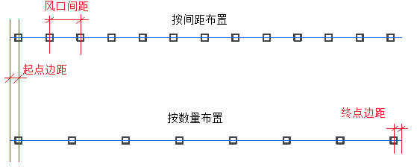

【总风量】在布置过程中，所有风口的风量总和

【总风口个数】当选择按间距布置时，此处置灰。因为风口的个数是由风口间距和基线终点决定的；当选择按数量布置时，此处开放输入整数。

【颈部风速】单个风口的颈部风速，用总风量/风口个数得到单个风口的风量，赋给风口，并计算其颈部风速

【沿线布置的操作说明】：

软件提示：

*请单击基线起始点*

*请单击基线结束点*

在确定起始点之后，预览将绘制一条线，按起点边距和风口间距绘制出风口。此时的风口，无连接，标高按界面的安装高度。绘制的起终点就是基线。可以设置风口与基线的偏移量，达到风口远离基线的要求。

当需要布置侧送的风口时，可以在预览中单击右键，调出旋转菜单，通过蓝色的翻转按钮，将风口变为侧送形式

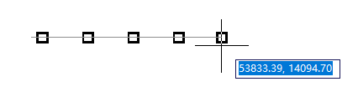

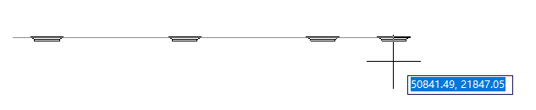

1. 矩形布置

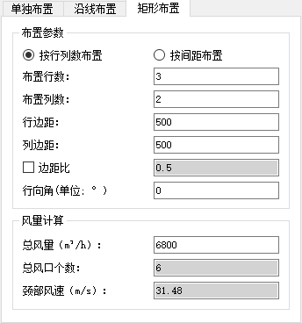

【按行列数布置】按行数与列数布置风口。根据布置范围调整每个风口的间距。

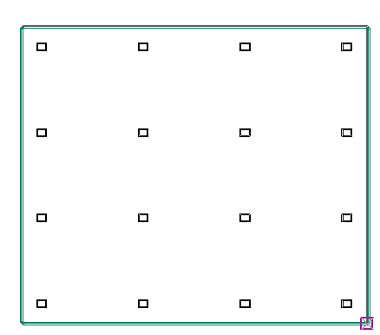

【布置行数/列数】输入行、列数

【行/列边距】处在边线位置的风口与矩形范围框的距离。

【边距比】与【行/列边距】互斥，可设置边距比，控制侧边位置的风口与边线的距离

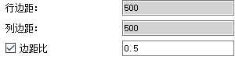

【行向角】矩形范围框的转角

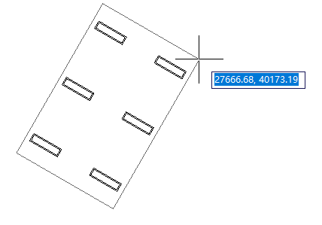

【按间距布置】设置单行与单列的间距，根据所划矩形的边框大小以及行列间距，改变风口数量。

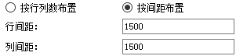

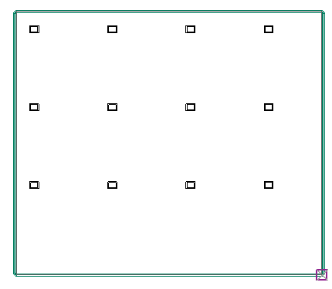

### 3.6.2 风管阀门

命令简介：布置风管阀门，或批量替换同一种风阀

命令位置：【空调】-【布置附件】-风管阀门

执行命令，弹出布置对话框

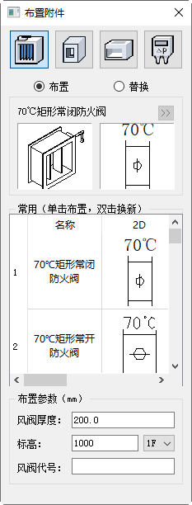

最上边一行的按钮，表示可以在【风管阀门】【消声器】【静压箱】【风管其他附件】这几个风系统的附件命令间切换。点击任意一个按钮直接改变命令对话框。

【布置】默认选择的布置方式。可以单独布置在任意位置，也可以捕捉风管并布置在管道上。

 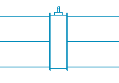

【替换】用当前选中的风阀，替换已经布置的风阀。会读取原风阀的尺寸和长度。

【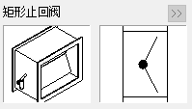】展示当前选中的阀门，“>>”按钮点击弹出构件库—风阀。可以从库里双击直接调用。

【常用】列表中展示常用的10个风阀，单机时布置，双击时展开构件库—风阀，可以替换到其他风阀。

【风阀厚度】布置风阀的径向长度。不可输入小于0的数值

【标高/参照标高】当风阀单独布置时，风阀标高和参照标高依据此处

【风阀代号】可输入每个风阀的代号。可在属性栏中查看。

## 3.7 组合阀件

命令简介：自定义常用阀组，一次布置多个水阀

命令位置：【空调】-【组合阀件】

执行命令，弹出布置对话框

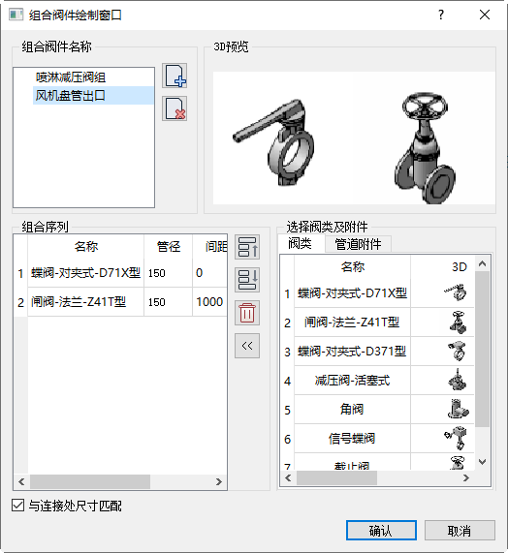

【】增加按钮，增加新的组合阀件条目。双击可修改名称

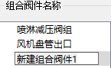

【】删除按钮，将选中的阀组条目删除

选择一个阀组条目，下方的组合序列展示水阀名字，管径，间距。通过添加按钮，将右侧表格中所选的水阀增加进组合。通过删除按钮，将所选的单个水阀删掉。

【】选中一个阀门，可以通过上下移动按钮调整它在阀组内的位置。

【与连接处尺寸匹配】勾选后，阀门尺寸将自适应捕捉到的管道管径

点击【确认】，以所选阀组进行布置，捕捉到水管，可以看到预览。

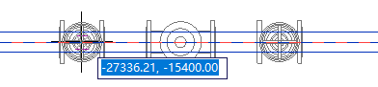

单击管道进行布置，右键单击，翻转阀组

## 3.8 空调通风

### 3.8.1 风机

命令简介：布置风机

命令位置：【空调】-【空调通风】-风机

执行命令，弹出构件库，选择一个适合的风机。规格类型中可以下拉选择不同的风机型号。属性中展示当前选中的风机YFD的具体参数。

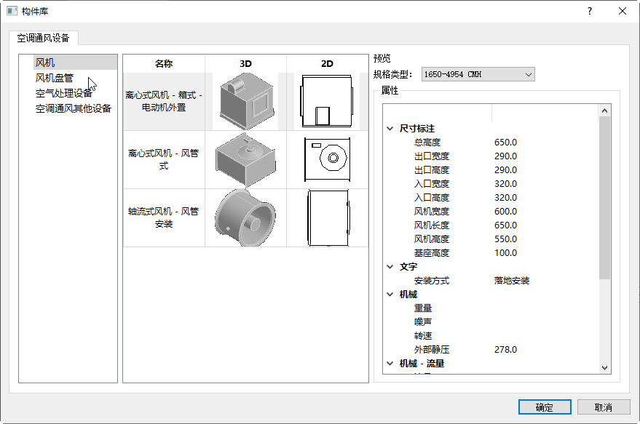

【规格类型】下拉可查看当前风机的规格。

选中后，确定弹出布置对话框

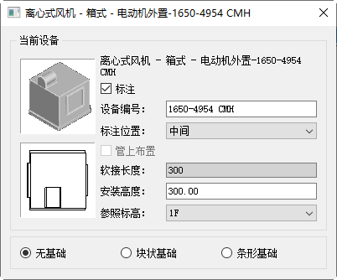

【标注】可标注风机的设备编号

【设备编号】输入当前设备的编号。

【标注位置】相对风机的标注位置。下拉可选



【管上布置】当所选风机的布置方式不为“落地安装”，则可选择管上布置。捕捉并打断风管，生成风机和软连接

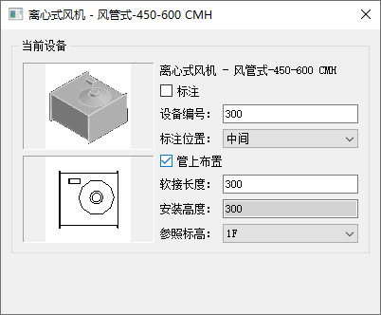

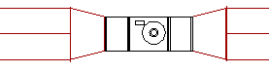

管上布置风机，风机的系统类型，参照标高与偏移量都随捕捉的风管。

非管上布置的风机，布置时可选是否带基础。基础的类型提供了块状基础与条形基础。可在界面设置基础的尺寸

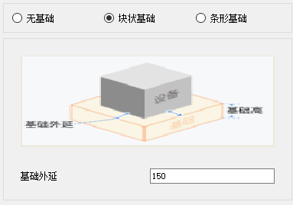

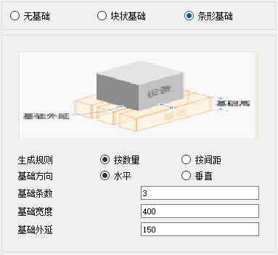

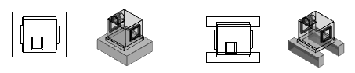

### 3.8.2 风机盘管

命令简介：布置风机盘管

命令位置：【空调】-【空调通风】-风机盘管

执行命令，弹出构件库，选择一个适合的风机盘管。规格类型中可以下拉选择不同的风机盘管型号。属性中展示当前选中的风机盘管YFD的具体参数。

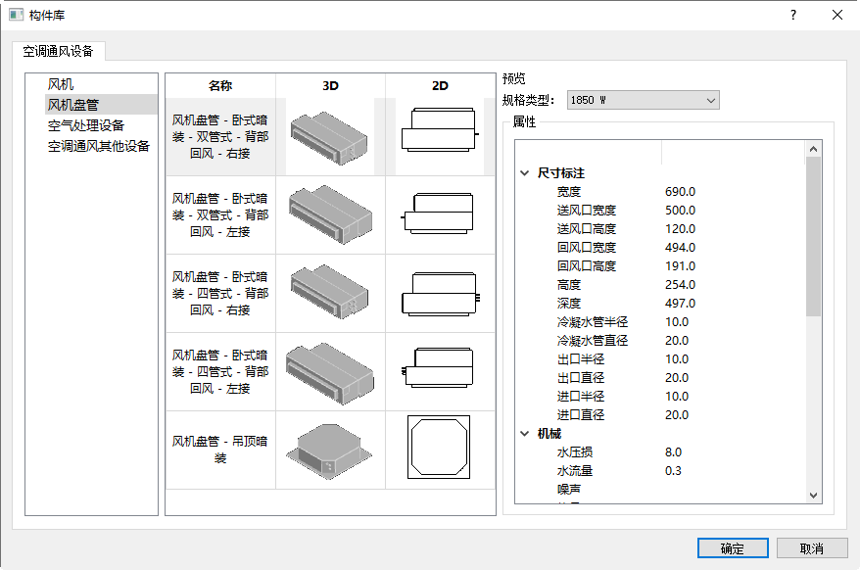

确定后展示风机盘管布置对话框

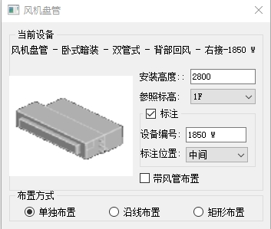

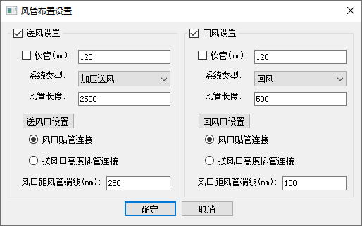

可根据送风和回风界面分别设置风管的长度与风口的类型和个数。勾选送风或回风设置，表示布置风盘时自动引出送风和回风管道。

【软管】表示从风管接线点，先与一段软连接相连，然后连接风管。

【系统类型】可以指定引出的风管的系统类型。下拉读取当前工程，系统分类属于“送风”的风管系统类型。

【风管长度】可输入大于0的数值。

【送风口设置】设置该风管上连接的风口样式，点击弹出布置风管的部分菜单

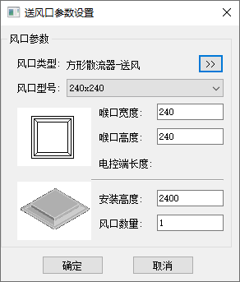

【风口贴管连接】布置的风口，不按上方界面上的安装高度布置，而去贴由风盘引出的风管的底边。

【按风口高度插管连接】风口按安装高度布置，并且与引出的风管，以插接头形式连接。

【风口距风管端线】最后一个风口的中心，距离引出的风管端部的距离。

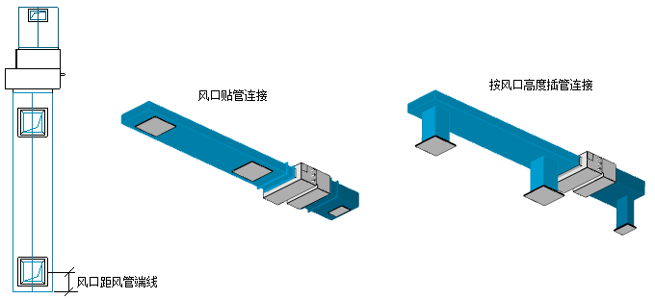

回风设置的部分和送风设置相同。

完成设置并确定后，回到布置风机盘管的界面

界面中可以设置风盘的安装高度，参照标高，可选择是否标注风盘的设备编号。

风盘的布置方式可选择【单独布置】、【沿线布置】和【矩形布置】。

【单独布置】单击布置位置，一次布置一个风机盘管

【沿线布置】和沿线布置风口类似，单击可以选择以定数等分的形式，或者是以定距等分形式布置风盘。

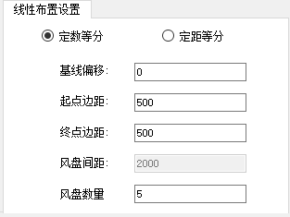

【矩形布置】和矩形布置风口类似，可选择按行列数布置或按间距布置风盘

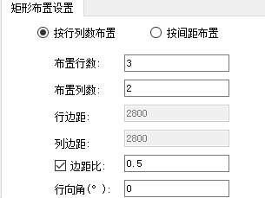

通过这两种批量的操作，可以一次布置多个风盘。

### 3.8.3 空调设备

命令简介：布置空调系统除风机、风盘以外的其他空气处理设备

命令位置：【空调】-【空调通风】-空调设备

执行命令，弹出构件库，选择一个适合的空气处理设备。规格类型中可以下拉选择不同的设备型号。属性中展示当前选中的设备YFD的具体参数。

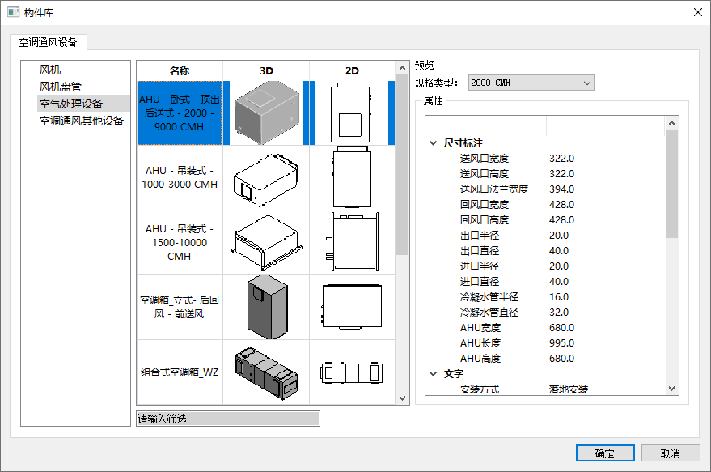

选择完成后，进入布置设备界面。可设置布置高度和是否标注设备型号。布置中也可选择是否带基础，与风机的基础部分设置相同

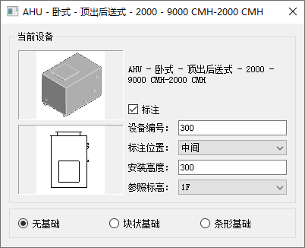

界面内的标注设置和基础设置，请参考【风机】命令中的相关设置。

### 3.8.4 其他设备

命令简介：布置暖通风系统中一些不常用的设备

命令位置：【空调】-【空调通风】-其他设备

执行命令，弹出构件库，选择设备。规格类型中可以下拉选择不同的设备型号。属性中展示当前选中的设备YFD的具体参数。

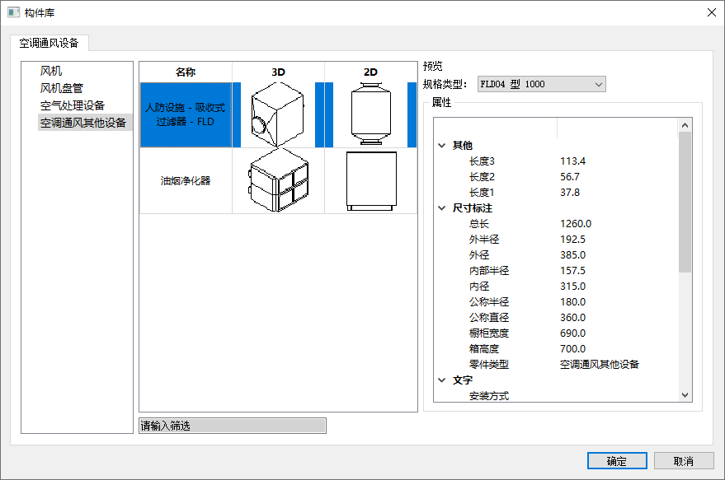

选择完成后，进入布置设备界面。界面内的标注设置和基础设置，请参考【风机】命令中的相关设置。

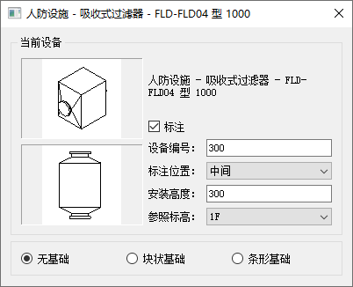

## 3.9 冷热源

### 3.9.1 冷水机组

命令简介：布置冷水机组

命令位置：【空调】-【冷热源】-冷水机组

执行命令，弹出构件库，选择一个适合的冷水机组。规格类型中可以下拉选择不同的设备型号。属性中展示当前选中的设备YFD的具体参数。

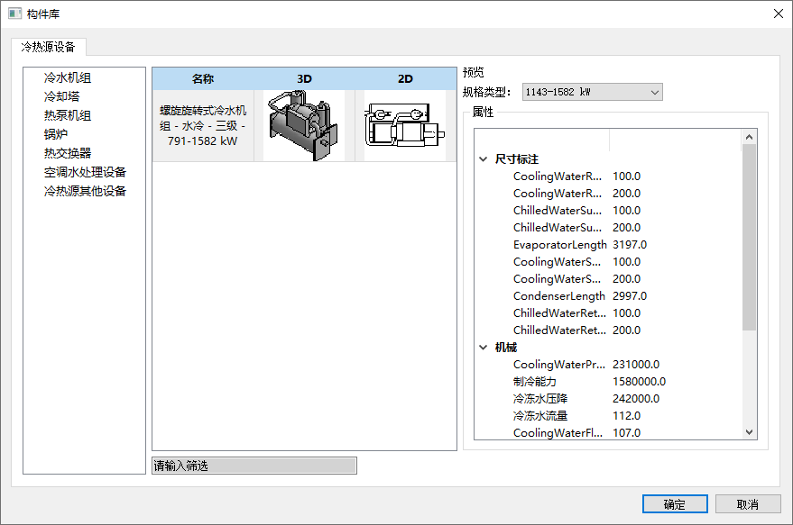

选择完成后，进入布置设备界面。界面内的标注设置和基础设置，请参考【风机】命令中的相关设置。

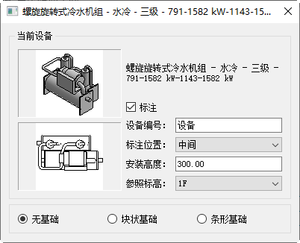

### 3.9.2 热泵机组

命令简介：布置冷水机组

命令位置：【空调】-【冷热源】-热泵机组

执行命令，弹出构件库，选择一个适合的热泵机组。规格类型中可以下拉选择不同的设备型号。属性中展示当前选中的设备YFD的具体参数。

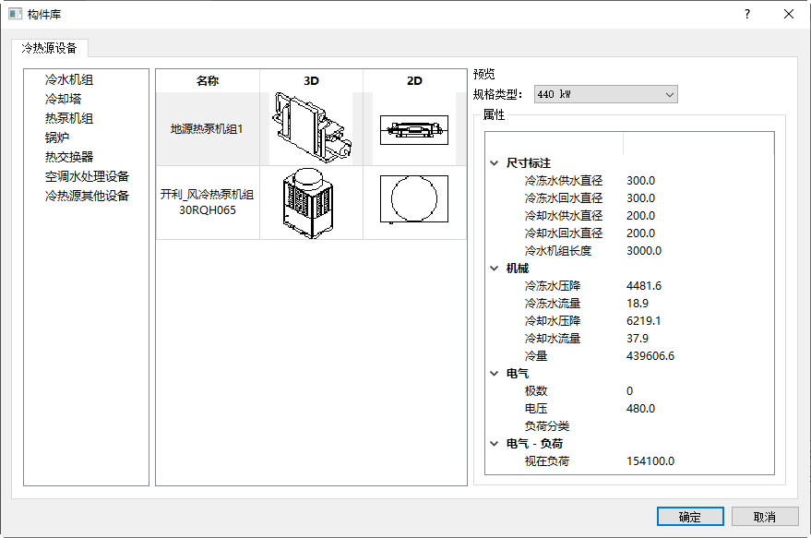

选择完成后，进入布置设备界面。界面内的标注设置和基础设置，请参考【风机】命令中的相关设置。

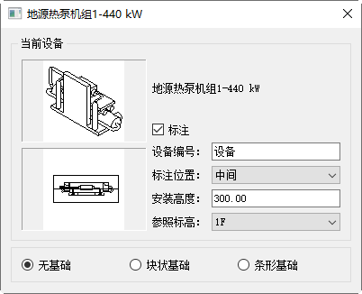

### 3.9.3 冷却塔

命令简介：布置冷却塔

命令位置：【空调】-【冷热源】-冷却塔

执行命令，弹出构件库，选择一个适合的冷却塔。规格类型中可以下拉选择不同的设备型号。属性中展示当前选中的设备YFD的具体参数。

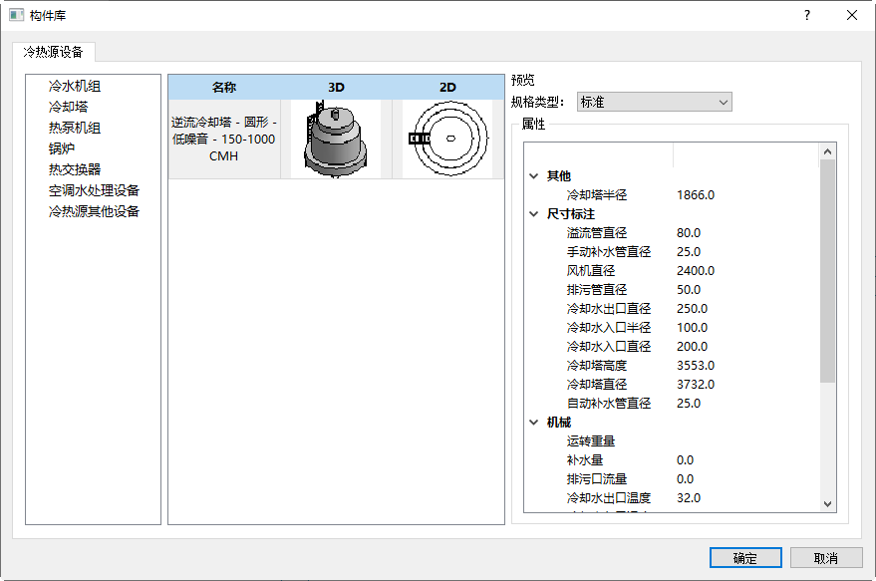

选择完成后，进入布置设备界面。界面内的标注设置和基础设置，请参考【风机】命令中的相关设置。

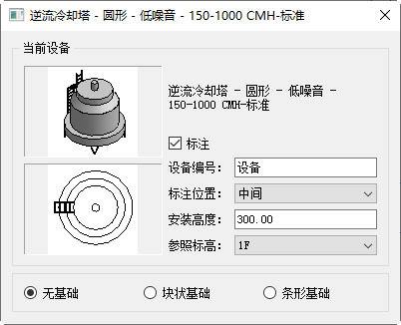

### 3.9.4 锅炉

命令简介：布置锅炉

命令位置：【空调】-【冷热源】-锅炉

执行命令，弹出构件库，选择一个适合的锅炉。规格类型中可以下拉选择不同的设备型号。属性中展示当前选中的设备YFD的具体参数。

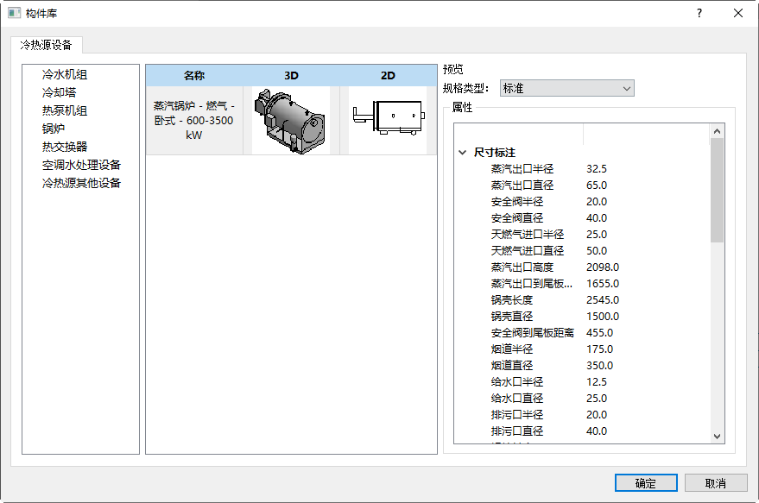

选择完成后，进入布置设备界面。界面内的标注设置和基础设置，请参考【风机】命令中的相关设置。

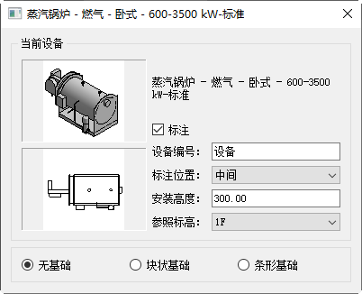

### 3.9.5 热交换器

命令简介：布置锅炉

命令位置：【空调】-【冷热源】-热交换器

执行命令，弹出构件库，选择一个适合的热交换器。规格类型中可以下拉选择不同的设备型号。属性中展示当前选中的设备YFD的具体参数。

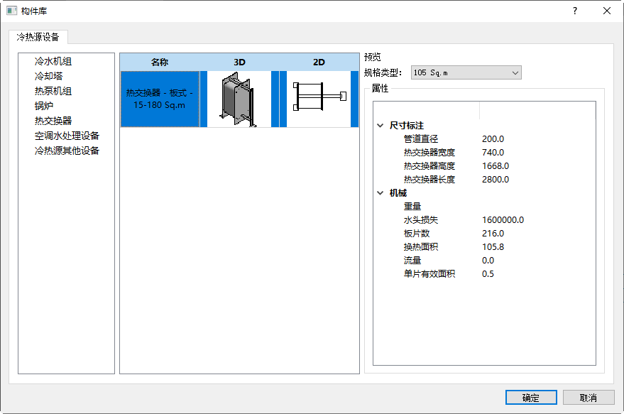

选择完成后，进入布置设备界面。界面内的标注设置和基础设置，请参考【风机】命令中的相关设置。

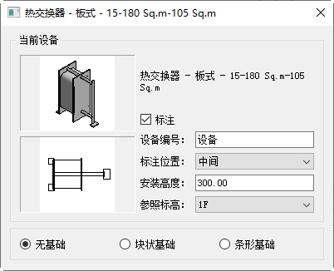

### 3.9.6 空调水处理设备

命令简介：布置空调水处理设备

命令位置：【空调】-【冷热源】-空调水处理设备

执行命令，弹出构件库，选择一个适合的空调水处理设备。规格类型中可以下拉选择不同的设备型号。属性中展示当前选中的设备YFD的具体参数。

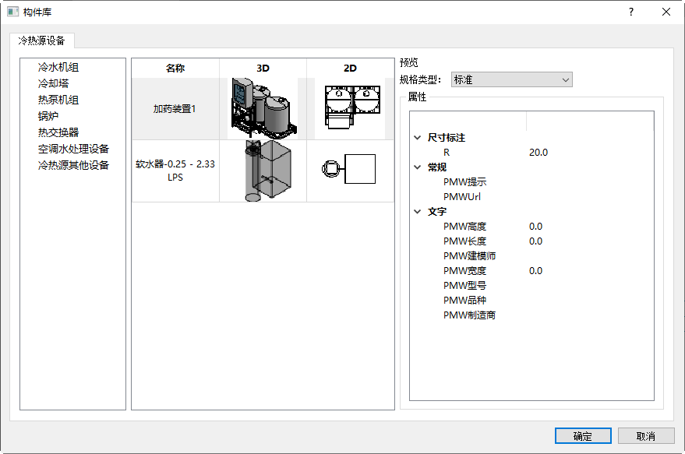

选择完成后，进入布置设备界面。界面内的标注设置和基础设置，请参考【风机】命令中的相关设置。

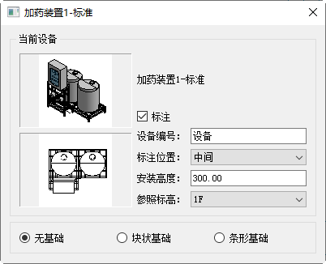

### 3.9.7 冷热源其他设备

命令简介：布置冷热源其他设备

命令位置：【空调】-【冷热源】-冷热源其他设备

执行命令，弹出构件库，选择一个适合的冷热源其他设备。规格类型中可以下拉选择不同的设备型号。属性中展示当前选中的设备YFD的具体参数。

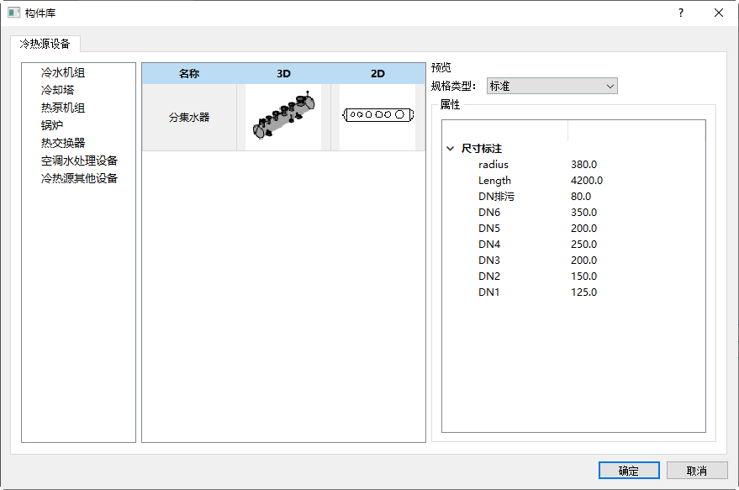

选择完成后，进入布置设备界面。界面内的标注设置和基础设置，请参考【风机】命令中的相关设置。

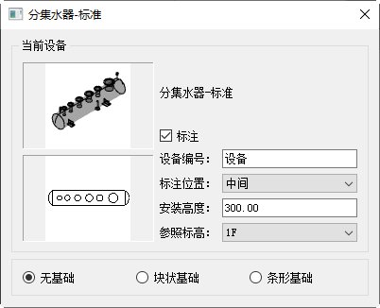

## 3.10 增压储水

### 3.10.1 泵类

命令简介：布置水泵

命令位置：【空调】-【增压储水】-泵类

执行命令，弹出构件库，选择一个适合的水泵。规格类型中可以下拉选择不同的设备型号。属性中展示当前选中的设备YFD的具体参数。

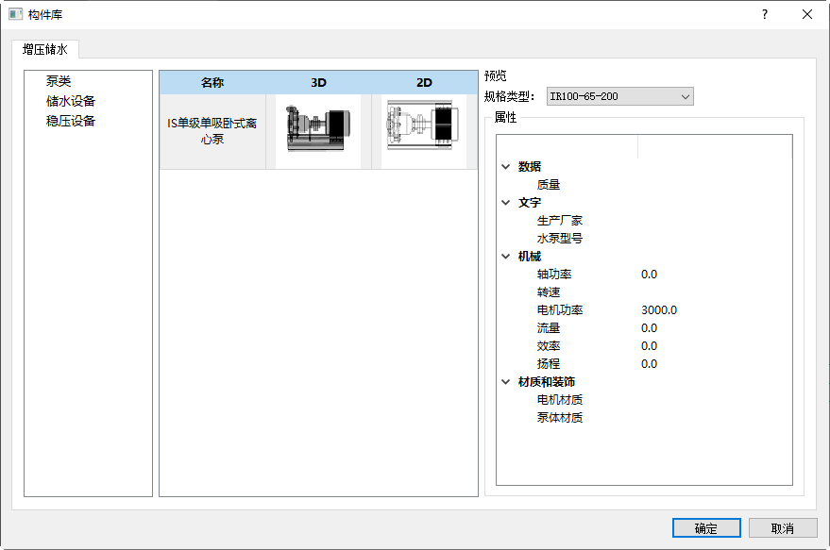

选择完成后，进入布置设备界面。界面内的标注设置和基础设置，请参考【风机】命令中的相关设置。

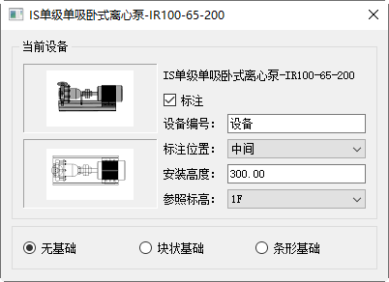

### 3.10.2 储水设备

命令简介：布置水箱

命令位置：【空调】-【增压储水】-储水设备

执行命令，弹出构件库，选择一个适合的水箱。规格类型中可以下拉选择不同的设备型号。属性中展示当前选中的设备YFD的具体参数。

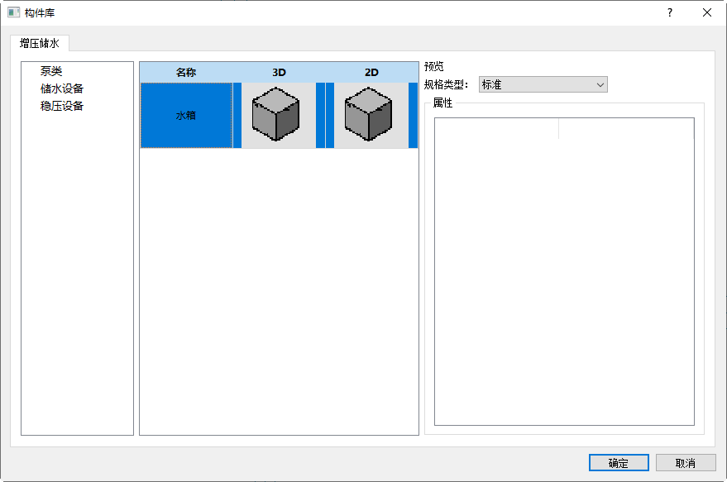

选择完成后，进入布置设备界面。界面内的标注设置和基础设置，请参考【风机】命令中的相关设置。

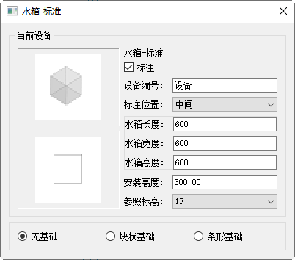

水箱可以设置长宽高，在界面输入3项数值可以驱动水箱的几何形状。

### 3.10.3 稳压设备

命令简介：布置稳压设备

命令位置：【空调】-【增压储水】-稳压设备

执行命令，弹出构件库，选择一个适合的稳压设备。规格类型中可以下拉选择不同的设备型号。属性中展示当前选中的设备YFD的具体参数。

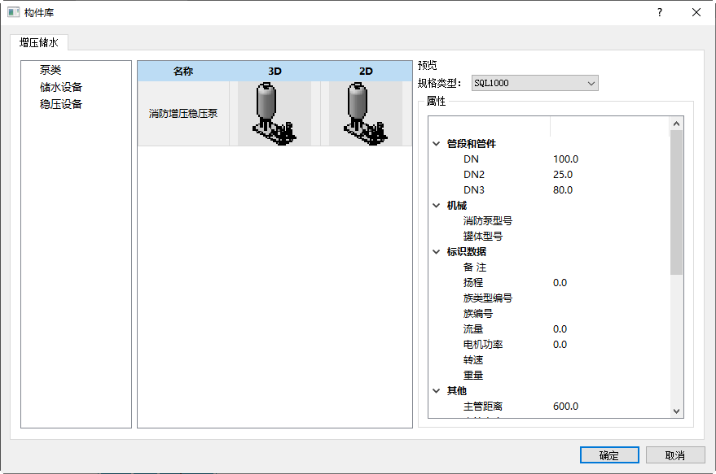

选择完成后，进入布置设备界面。界面内的标注设置和基础设置，请参考【风机】命令中的相关设置。

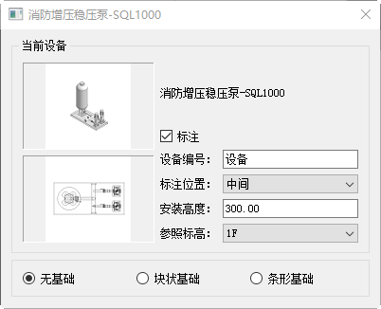

## 3.11 风口连接

命令简介：批量连接风口与主风管

命令位置：【空调】-【风口连接】

执行命令，弹出对话框，选择连接形式、高差处理规则和对齐方式

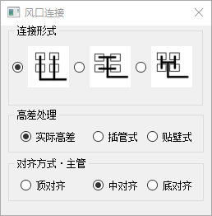

【】串式连接。将风口向主风管上做垂线，沿垂线路径将风口与风管连接。

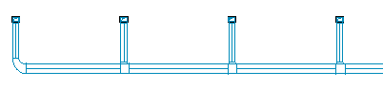

【】镜像连接。当风口可以成对分组时，两两风口可看做镜像成组。两个风口先进行连接，在中点位置做垂线与主风管连接。

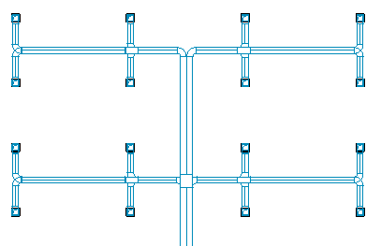

【】成组连接。当4个风口的布置位置镜像，4个风口可以划分为1组，组内风口先在径向方向连接，然后在中线位置将两组串联，最后取中做垂线与主风管连接。

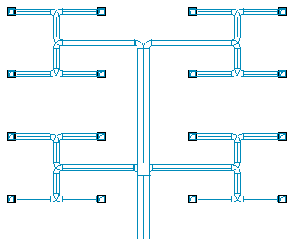

【高差处理】设置风口与风管间的高差处理规则。可以按实际高差连接，支管根据位置关系生成竖向连接件与风口连接；当选择插管式，竖向支管与主管相连时，采用插接头连接件连接；当选择贴壁式，风口向风管的底边靠近，直接贴在风管的底边，风口与风管之间以插接头进行连接。

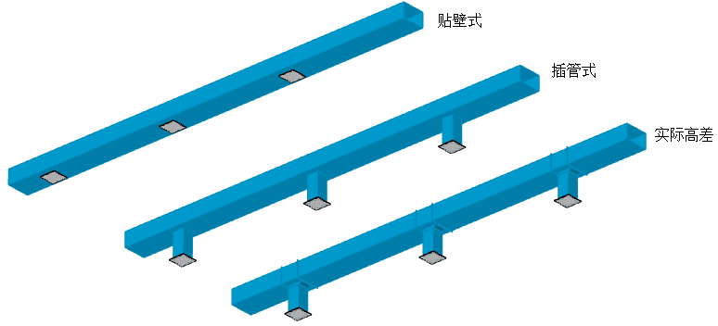

【对齐方式·主管】连接生成的支管与主管之间的对齐方式。不同的对齐方式有不同的偏心连接件生成。

在界面中确定连接设置后，根据命令行提示

*请选择参与连接的风口与一条主风管，右键确定*

*请点选主管方向*

主管方向应选择正确，便于程序对风口分组。

## 3.12 风盘连接

命令简介：批量连接风盘与多系统空调水管

命令位置：【空调】-【风盘连接】

执行命令，先根据命令行提示，框选参与连接的风盘和主管道

*请选择参与连接的风盘和管道，右键确定*

选择的管道，同一个系统只能选择一条。确定后弹出连接设置对话框

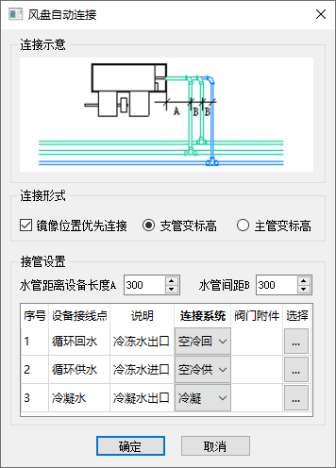

【镜像位置优先连接】风机盘管常有同一个类型分左右接的情况。如果出现左右接正处于镜像位置时，可以选择优先将镜像位置的风盘连接，然后取中位置做垂线与主管连接。如果不勾选，则按单个设备与主管道相连。

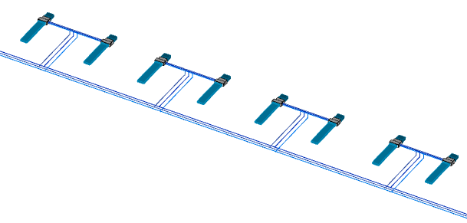

【支管/主管变标高】风盘与主管之间的高差会生成竖向管道，此处radio可以决定立管生成的位置更靠近设备，或是更靠近主管。

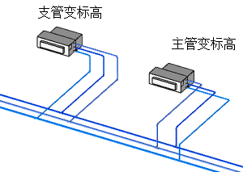

【水管距离设备长度A】根据连接示意，A的位置为盘管的接口延长距离边线最近的距离

【水管间距B】根据连接示意，B的位置是每条盘管接管的间距。

【匹配表格】风盘系统的接口较多，此处用来匹配接线点与选择的主管道。可以设置盘管出口带阀组。

确定后进行连接。

## 3.13 设备连接

命令简介：对单一设备连接管道

命令位置：【空调】-【设备连接】

执行命令，先根据命令行提示，框选参与连接的设备，确定后弹出连接对话框

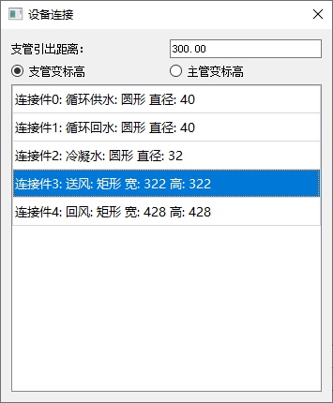

列表中展示当前选中设备的所有接线点信息，选中的接线点为即将参与连接的接线点。

命令行提示

*请单选参与连接的管道，右键确认*

选择后直接进行连接。连接时可根据界面选择，有主管变标高或者支管变标高

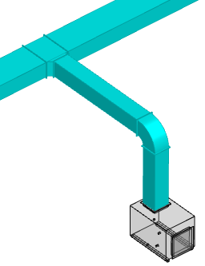

# 第四章 注释

## 4.1 风管标注

命令简介：应用默认标注样式，对风管进行标注

命令位置：【注释】-【风管标注】

单击命令，弹出对话框

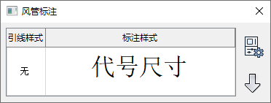

框内展示【设置】-默认标注样式中，勾选默认样式的标注样式。

单机按钮，可以展示当前命令包含的所有标注样式。选中后切换标注样式

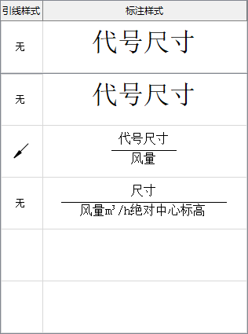

单机按钮，快捷链接到【设置】-默认标注样式。可直接对标注样式进行修改或新增。

从此处进入设置，更新了默认标注样式之后，确定回到本界面，也会刷新此处的默认标注样式。

标注时，对于是否带引线，软件的提示内容也有所不同。

当选择无引线形式标注，命令行提示：

*请框选参与标注的风管*

框选之后直接标注出结果，命令航循环提示框选。通过esc结束命令

当选择带引线的形式标注，此时只能单个风管点选标注。命令提示：

*请点选需要标注的风管*

点选之后，光标带有标注预览，随光标位置变化，拐点位置改变。软件继续提示

*请点击引出拐点*

确定后标注完成，软件循环提示点选标注位置

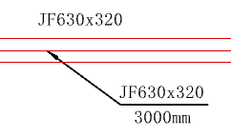

## 4.2 风口标注

命令简介：应用默认标注样式，对风口进行标注

命令位置：【注释】-【风口标注】

单击命令，弹出对话框

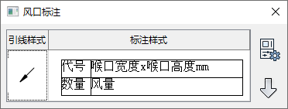

界面的设置操作，与风管标注相同。风口的标注，如果设置的是带引线形式，则自动处理为单个标注，即捕捉一个风口，标注一次；如果是无引线形式，则操作为框选模式。文字按设置标注在风口中心或者风口周围。

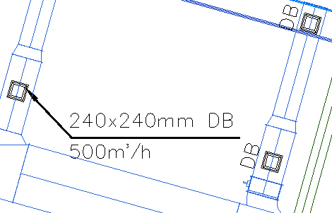

## 4.3 水管标注

命令简介：应用默认标注样式，对水平水管进行标注

命令位置：【注释】-【水管标注】

单击命令，弹出对话框

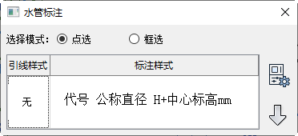

水管标注可分为点选和框选两种模式。

当前选择的标注样式如果无引线，则点选和框选可以任意选择；若当前的标注样式带引线，则只有点选模式可支持。因为引线需要指定拐点，所以不能用框选的选择模式。

特例情况是，标注样式本身带有下横线箭头和半箭头形式的，例如下图。这种标注样式在制图标准中与管道的坡度标注对应，是可以进行点选或框选标注的。

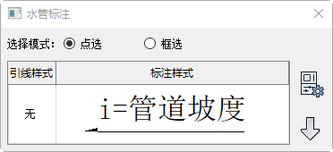

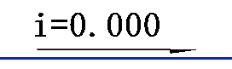

标注相关的位置、文字样式、对齐方式，请参照第二章—项目默认值—标注样式—水管标注中的介绍进行设置或修改。

单机标注界面的设置按钮，同样可以展开标注设置。设置后即时生效。

选择点选标注时，软件给出提示：

*请点选进行标注的水管*

在光标上出现标注样式的预览，随着光标移动，预览跟着移动。

若在此时点击空格，则退回到选择水管的布置，即可以重选管道进行标注。

软件继续提示：

*请点击布置位置*

单机管道位置即标注的位置。软件循环提示选择标注的水管。通过esc退出命令。

如果标注样式选择带下横线箭头，也就是坡度标注的形式，在生成了预览之后，单机右键，可以切换箭头的方向

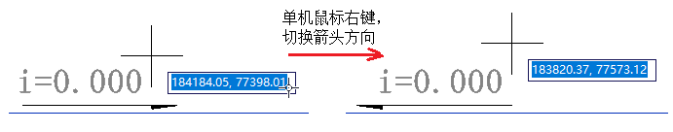

若标注样式选择带引线的形式，在选择标注的管道后，引线的起点就是鼠标选择的点位，生成的预览可以绕着引线起点进行旋转，表示可以在任何位置布置。软件继续提示

*请点击引出拐点*

点击后，完成引出样式的标注，

当选择框选模式时，软件的提示为：

请框选进行标注的水管

框选一个范围后，范围内的管道会在中心位置进行批量标注

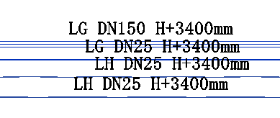

## 4.4 多管标注

命令简介：应用默认标注样式，以划线的形式获取多个平行管道的管径等信息，并对他们进行标注。

命令位置：【注释】-【多管标注】

单击命令，弹出对话框

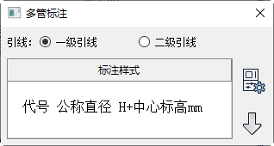

引线样式支持一级和二级引线两种形式。一级引线表示引出的引线不转角。

选择一级引线，软件提示：

*请框选进行标注的对象，按回车完成选择*

框选后，按提示点击回车，软件继续提示

*选择标注位置*

此时光标带有标注预览，随光标移动而移动，单机完成布置。结果示例如下：

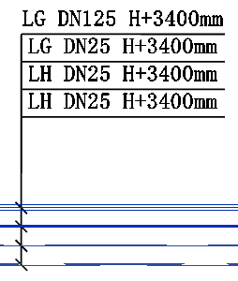

选择二级引线，软件提示：

*请框选进行标注的对象，按回车完成选择*

回车后，框选结束的位置上，生成多管标注的可移动预览

软件提示

*选择标注位置*

固定后，从管道上的划线位置固定，而文字的预览是可以移动的。光标在数显左侧和右侧时，会自动翻转文字的方向。

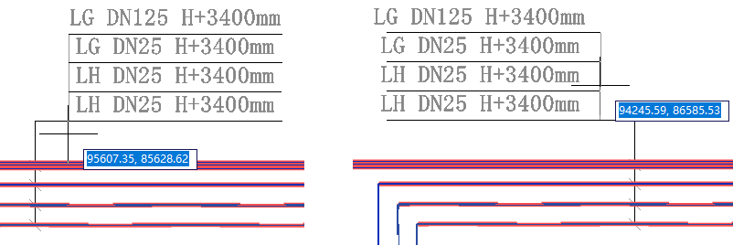

软件继续提示

*选择标注位置*

单机后完成布置

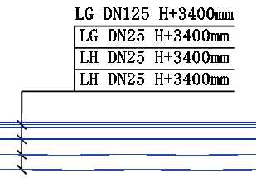

## 4.5 立管标注

命令简介：应用默认标注样式，对水管立管进行标注。

命令位置：【注释】-【立管标注】

单击命令，弹出对话框

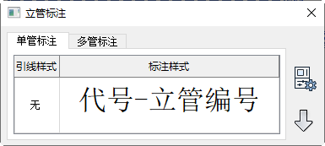

软件支持单选立管进行标注，或框选多个立管，以一个引线标注。选择单管标注时，支持带引线样式的标注，而多管情况下只能自定义标注内容，而标注形式只有引出一种。

选择单管标注时，软件提示：

*请点选进行标注的管道*

光标读取标注信息并展示在光标上，软件继续提示

*请选择放置点*

单机后标注完成，软件循环提示选择管道

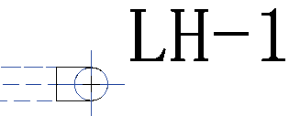

当选择多管标注时，软件提示：

请框选进行标注的对象，按回程完成选择

完成选择后，读取管道信息，展示标注预览，可以移动预览改变文字与管道的相对位置。

软件继续提示：

鼠标右击可镜像标注内容，鼠标左击可确定标注状态。

标注结果如下：

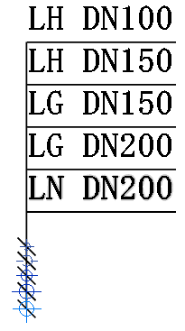

## 4.6 入户管号

命令简介：应用默认标注样式，以划线的形式获取多个管道的编号，并以圆圈形式进行标注。

命令位置：【注释】-【入户管号】

单击命令，弹出对话框

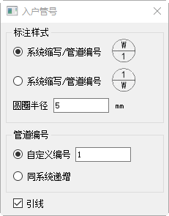

入户管号的标注形式固定，可以在两个radio中选择。可以设置圆圈的变径

管道的编号可以自定义输入，也可以选择相同系统自增编号的形式。

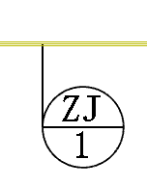

## 4.7 管线文字

命令简介：将管道的系统代号，以点选的形式，或以等间距的形式标注在管道中央。

命令位置：【注释】-【管线文字】

单击命令，弹出对话框

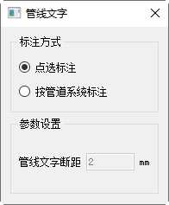

点选标注时，单击管道，直接在单机位置标注文字。

按管道系统标注时，软件提示：

*请框选进行标注的管道，按回车完成选择*

回车后直接对选择的所有管道进行标注。如果所选管道上已经有点选的管线文字，会删除按统一间距重新标注。

文字只是浮在管道上，并未打断管道，不影响过滤选择相关的命令。



## 4.8 设备标注

命令简介：对暖通系统的机械设备进行标注。

命令位置：【注释】-【设备标注】

单击命令，弹出对话框

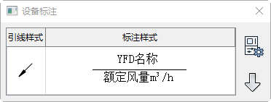

设备标注为点选标注模式，及单机一个设备，根据标注内容搜索设备信息，给出预览，然后指定标注位置。

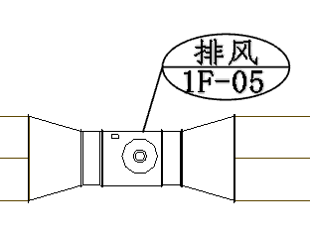

## 4.9 删除文字

命令简介：按界面指定，批量删除暖通专业标注

命令位置：【注释】-【删除标注】

单击命令，弹出对话框

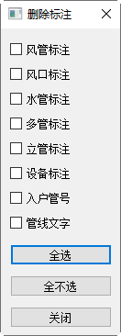

在界面中勾选需要删除的标注类型，在图面中框选删除范围，回车/空格确定删除。

## 4.10 文字

命令简介：使用已经建立的文字样式，按段落输入多行中文文字

命令位置：【注释】-【文字标注】

单击命令，弹出对话框

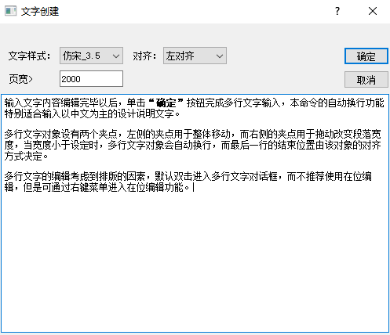

本命令方便设定页宽与硬回车位置。对于已经创建的文字，双击可进入对话框进行二次编辑。

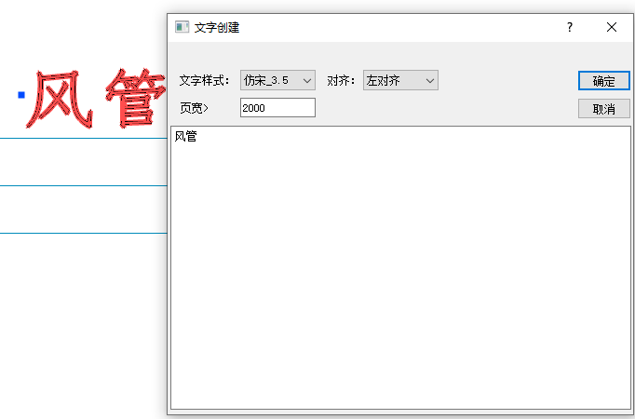

## 4.11 线段

命令简介：通过两次点击确定线段的起点和终点，来绘制多段的线段

命令位置：【注释】-【模型线】-【线段】

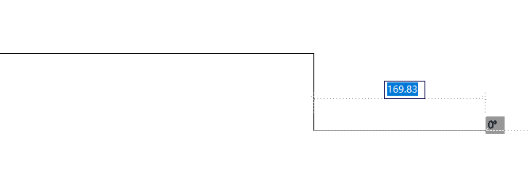

## 4.12 圆弧（三点方式）

命令简介：通过点击依次确定圆弧的起点、终点以及经过点来绘制弧形。

命令位置：【注释】-【模型线】-【圆弧（三点方式）】

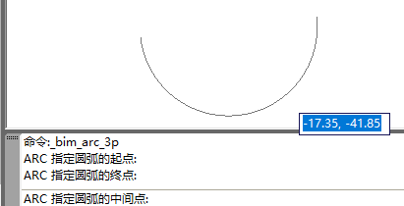

## 4.13 圆（圆心，半径）

命令简介：单击指定圆心，通过键入或第二次单击拾取图面的距离确认直径

命令位置：【注释】-【模型线】-【圆（圆心，半径）】

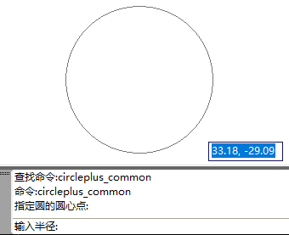

## 4.14 尺寸标注

### 4.14.1 逐点标注

命令简介：对选取的一串给定点沿指定方向和选定的位置标注尺寸

命令位置：【注释】-【尺寸标注】-【逐点标注】

在选取标注点时，必须选择【实体上的点】。

点取菜单命令后，命令行提示：

【请选择逐点标注的第一个参照点】：点取第一个标注点。

【请选择逐点标注的第二个参照点】：点取第二个标注点。

【请选择放置尺寸标注的位置点】：点取位置点，此点将确定尺寸线的定位，后续选点都不会影响尺寸标注的位置。

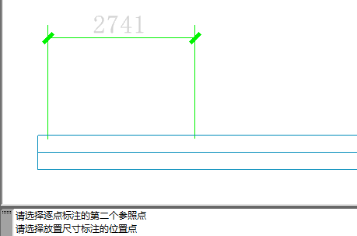

### 4.14.2 线性标注

命令简介：通过选取一串标注点，根据用户鼠标点的位置，形成水平或垂直的尺寸标注

命令位置：【注释】-【尺寸标注】-【线性标注】

在选取标注点时，必须选择【实体上的点】。

点取菜单命令后，命令行提示：

【请选择线性标注的参照点(点击空白处结束)】：选取标注点，如果连续选择实体上的点将循环进行此操作，直到点击空白处结束命令。

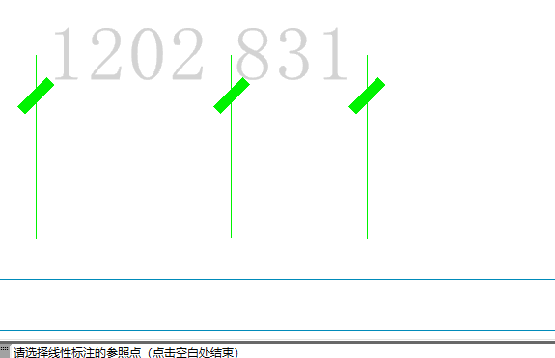

在交互过程中，整体尺寸标注的方向将根据用户的鼠标点进行变化，请根据预览图形来确定标注的位置。

## 4.15 径向标注

### 4.15.1 半径标注

命令简介：为弧形构件创建半径标注

命令位置：【注释】-【径向标注】-【半径标注】

点取菜单命令后，命令行提示：

【**请选择想要标注的弧**】：移动鼠标，如果遇到可标注的弧，将会高亮蓝色显示。如果选择不到弧形构件，命令不会继续进行。

【**请选择标注的放置点**】：移动鼠标，会根据选取的弧的圆心绘制半径标注的预览图形，可自行确定位置点。单击结束命令。

### 4.15.2 直径标注

命令简介：为弧形构件创建直径标注

命令位置：【注释】-【径向标注】-【直径标注】

此功能交互流程完全同【半径标注】。

## 4.16 角度标注

命令简介：根据用户选择的两条直线创建角度标注

命令位置：【注释】-【角度标注】

点取菜单命令后，命令行提示：

【**请选择角度标注的第一条参照线**】：移动鼠标，如果遇到可标注的直线，将会高亮蓝色显示。

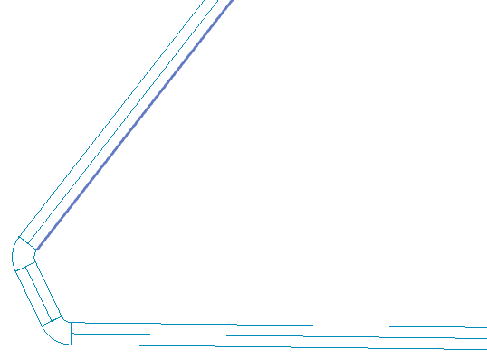

【**请选择角度标注的第二条参照线**】：移动鼠标，如果遇到可标注的直线，将会高亮蓝色显示。第二条参照线选择完成后，直接出现预览图形。

【**请选择标注的放置点**】：用户可根据预览图形确定想要绘制的角度标注，单击任意位置确定。

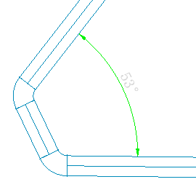 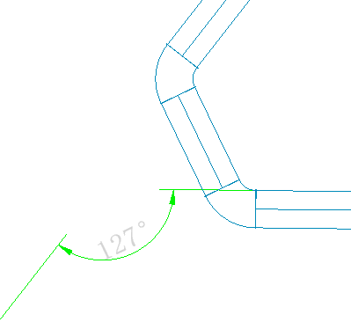

上图为角度标注在不同位置点时的不同效果。

## 4.17 弧弦标注

命令简介：仅用于标注弧形构件

命令位置：【注释】-【弧弦标注】

点取菜单命令后，命令行提示：

【**请选择想要标注的弧**】：移动鼠标，如果遇到可标注的弧，将会高亮蓝色显示。如果选择不到弧形构件，命令不会继续进行。

【**请选择与该弧相交的参照线或参照点1**】：选取的点或线的交点将作为弧弦标注的边界。

【**请选择与该弧相交的参照线或参照点2**】：选取的点或线的交点将作为弧弦标注的边界。

【**请选择标注的放置点**】此时出现预览图形，图形随着用户鼠标点移动，可根据需求确定弧弦标注的位置，单击确定。

## 4.18 尺寸增补

命令简介：在对齐标注或线性标注实例中增加区间

命令位置：【注释】-【尺寸增补】

命令运行后，命令行提示：

【**请选择要增补的尺寸标注(对齐尺寸标注/线性尺寸标注)**】: 选取要在其中增补的尺寸标注族实例(只能选择对齐尺寸标注或线性尺寸标注)。(若此功能是双击触发，将直接进入下一步)

【**请继续选择需要标注的参照线或参照点(点击空白处结束)**】: 捕捉实体上的点作为增补点加入到标注分区界线。点击空白处、右键、回车、ESC完成命令。

本命令增补新的尺寸界线断开原有区间，但不会新增新的标注实例，仍为一个标注整体。

## 4.19 取消尺寸

命令简介：删除对齐/线性标注族实例中指定的尺寸线区间

命令位置：【注释】-【取消尺寸】

点取菜单命令后，命令行提示：

**【请选择需要取消的尺寸标注区间】:** 点取要删除的尺寸线区间内的文字或尺寸线均可，点击后即时生效。右键/ESC取消命令。

本命令删除对齐/线性标注族实例中指定的尺寸线区间，尺寸标注仅有一段，将会删除

该标注。当尺寸标注有多段时，删除中间段会把原来标注实例分开成为两个相同类型的标注实例。删除两端区间时，将会对原尺寸标注进行段数修改，不会新增新的标注实例。

## 4.20 尺寸对齐

命令简介：以一个对齐尺寸标注作为参照，再将其他对齐尺寸标注与参照标注对齐到同一位置。

命令位置：【注释】-【尺寸对齐】

点取菜单命令后，命令行提示：

【**请选择参照尺寸标注(对齐尺寸标注)**】: 选取一个对齐尺寸实例作为对齐的标准标注；

【**请选取要对齐的尺寸标注(对齐尺寸标注)**】: 选取其他要对齐排列的对齐尺寸标注；此步骤将重复进行。右键、ESC将退出命令。

## 4.21 尺寸打断

命令简介：将对齐/线性尺寸标注实例在指定的尺寸界线上打断，成为两段互相独立的尺寸标注实例。

命令位置：【注释】-【尺寸打断】

点取菜单命令后，命令行提示：

**【请在要打断的一侧点取尺寸线】:** 在要打断的位置点取尺寸线，随即打断尺寸线。打断的位置将以离鼠标选取点最近的尺寸界线作为打断处。

下图示例说明：

第一种情况：(图中红框表示鼠标选取的打断点)

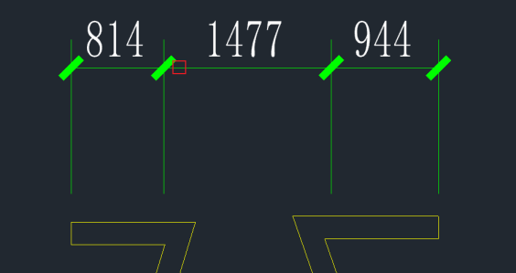 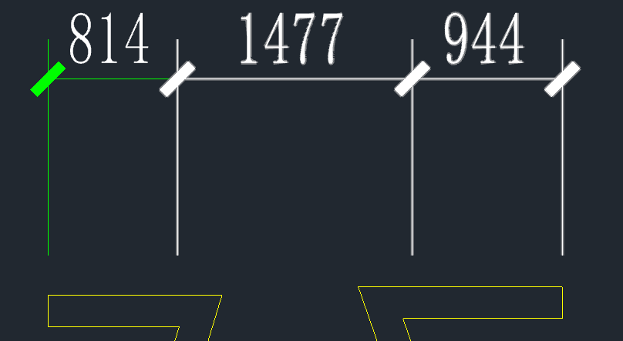

第二种情况：(图中红框表示鼠标选取的打断点)

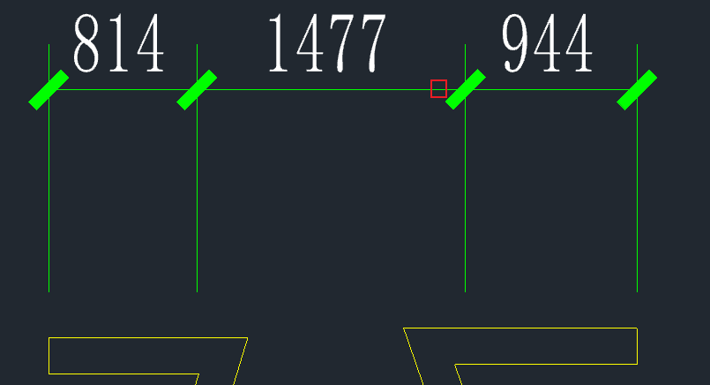 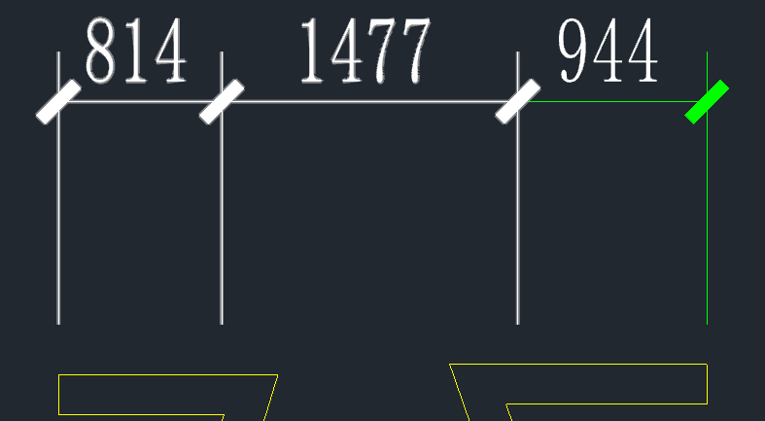

## 4.22 合并区间

命令简介：将框选中的同一个尺寸标注的所有区间进行合并

命令位置：【注释】-【合并区间】

点取菜单命令后，命令行提示：

【请框选同一个尺寸标注内需要合并的区间】: 用两个对角点框选要合并区间之间的尺寸界线，可以框选多个尺寸界线。即使生效。效果可以看作将框中的尺寸界线删除。

## 4.23 引出标注

命令简介：对多个标注点进行说明性的文字标注

命令位置：【注释】-【引出标注】

本命令可用于对多个标注点进行说明性的文字标注，自动按端点对齐文字，支持“引线平行”功能，分为上标文字、下标文字，可根据需求选择填写。标注点的取点捕捉方式完全服从命令执行时的捕捉方式。本命令提供五种箭头样式，三种文字对齐方式，可根据预览效果自行选择。

点取菜单命令后，对话框显示：

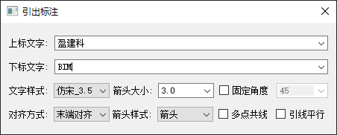

【请选择标注的引出位置】：选取任意一点作为标注箭头引出点。

【请选择水平引线起点】: 选取任意一点作为水平线引出点(具体效果参照预览图形)。

【请选择文字标注位置】: 选取任意一点作为水平线终点，也即文字的位置点(具体效果参照预览图形)。

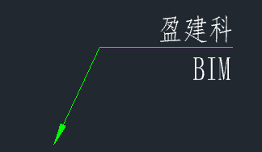

【请选择其他标注点】: 选取任意一点作为额外的箭头引出点，此步骤循环进行(具体效果参照预览图形)。如果不需要额外引出点可直接退出命令。右键退出本次绘制，界面依然存在，可进行下一次引出标注。按ESC在退出步骤的同时，也将完全退出功能命令。

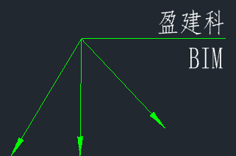

勾选【多点共线】和【引线平行】的结果分别如下图所示(只能同时使用其中一种)：

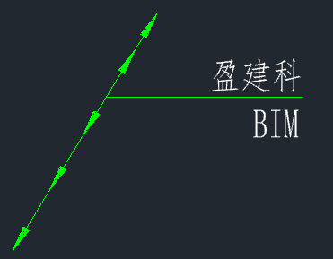

## 4.24 箭头引注

命令简介：绘制带有箭头的引出标注

命令位置：【注释】-【箭头引注】

点取菜单命令后，对话框显示如下，在线端时仅能输入一行文字。

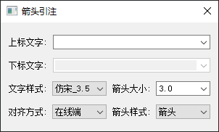

在对话框中输入引线端部或者引线上下要标注的文字，可以从下拉列表选取命令保存的文字历史记录，也可以不输入文字只画箭头，对话框中还提供了更改箭头长度、样式的功能，箭头长度按最终图纸尺寸为准，以毫米为单位给出；箭头的可选样式有“箭头”、“半箭头”、“点”、“十字”、“短斜线”共5种。文字可从线端标注也可从线上标注，引线可以多次转折，提供共3种文字对齐方式。

对话框中输入要注写的文字，设置好参数，按命令行提示取点标注：

【请选择箭头起点】: 任意选取一点，作为箭头起始点

【直段下一点或 [弧段(A)/回退(U)]】: 默认为直线线段，输入A或a可切换为弧线线段，同时提示语调整为【弧段下一点或 [直段(L)/回退(U)]】。

*绘制直线线段时，直接点取即可继续选择下一点，直至右键或回车完成功能。

*绘制弧线线段时，点取任意一点后，提示【请选择弧上一点】：用来确定弧线线段，可根据预览图形选取一点来确定弧线线段最终形态，点击后，开始继续下一分段，直至右键或回车完成功能。

*在绘制过程中，通过交互提示，直线线段和弧线线段可以混合使用。

## 4.25 连接尺寸

命令简介：绘制带有箭头的引出标注

命令位置：【注释】-【连接尺寸】

点取菜单命令后，命令行提示：

【**请选择参照尺寸标注(对齐尺寸标注)**】: 选取要对齐的尺寸标注作为主尺寸；

【**请选择需要连接的尺寸标注(对齐尺寸标注)**】: 选取其它要连接的尺寸标注；选择即使生效，将以主尺寸为主体，对齐合并为一个尺寸标注实例。

本命令连接两个独立的对齐尺寸标注实例，将点取的两尺寸线区间段加以连接，原来的两个标注实例合并成为一个标注实例，如果准备连接的尺寸标注尺寸线之间不共线，连接后的标注实例将以第一个选取的尺寸标注作为主标注尺寸对齐，通常效果会为主尺寸标注新增区间段。

# 第五章 视图视窗

## 5.1 平面视图

命令简介：根据当前工程的标高和视图样板，创建平面视图

命令位置：【视图视窗】-【平面视图】

单击命令，弹出对话框

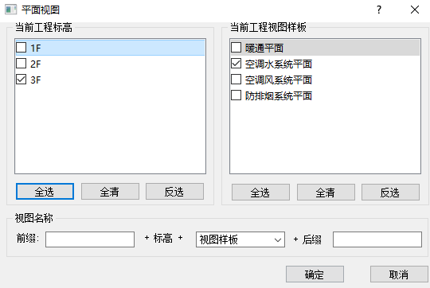

标高的列表通过【标高设置】来，具体操作参照第二章2.2.1标高设置。左侧展示当前工程的所有标高名称，右侧展示当前工程所有视图样板。根据左右两侧的选择进行搭配，点击确定即可在项目浏览器中创建视图。

视图名称即生成的平面视图的名称。创建视图时，视图名称依照界面中的命名规则创建。所有的下拉框，都可以进行编辑，前缀和后缀可以任意书写。

每个视图样板，都带有其系统的显隐设置、视图范围、详细程度和视图分类，在对标高创建视图时，需根据样板设置，将视图放到对应位置。

举例：左侧选择3F，右侧选择空调水系统平面。则新创建的视图所在位置为：

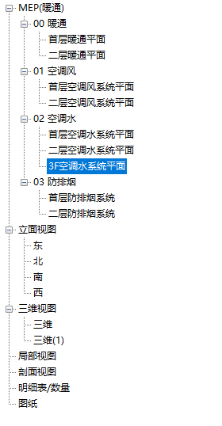

## 5.2 三维视图

命令简介：点击命令创建三维视图

命令位置：【视图视窗】-【三维视图】

单击命令，项目浏览器中创建三维视图如下。

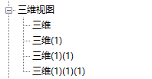

每单击一次命令，三维后新增后缀（1）。在三维视图中可以从不同角度浏览模型。

## 5.3 平面详图

命令简介：创建剖切视图

命令位置：【视图视窗】-【平面详图】

单击命令，弹出指向索引标注对话框

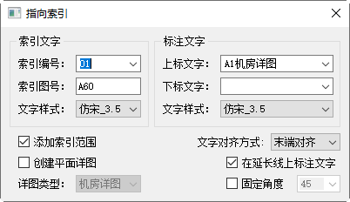

【索引编号】输入详图的索引编号

【索引图号】输入被索引的大图图号

【上标文字】详图标注符号的引线中，上方的标注文字

【下标文字】详图标注符号的引线中，下方的标注文字

【添加索引范围】勾选后，会将框选的索引范围画出来

【创建平面详图】勾选后，在标注完索引符号，直接打开对应的平面详图

【文字对齐方式】引线标注的文字的对齐方式

【在延长线上标注文字】勾选后，标注的上标文字在索引圆圈的后边

【固定角度】索引的引线角度固定值

在对话框中填写信息后，光标移出对话框，命令行弹出

*选选择索引的指向位置或请选择框选索引的矩形第一点：*

*请选择框选索引的矩形第二点：*

光标指定好详图的区间，命令行继续提示：

*请选择水平引线起点：*

*请选择文字标注位置*

在图面中指定标注的引线拐点和文字标注位置。完成一次详图的创建。

通过esc退出命令0

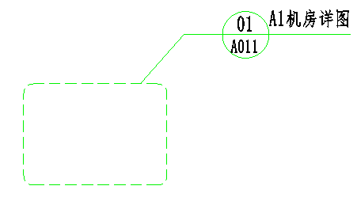

在软件的项目浏览器中，同步创建平面详图视图。双击可打开。

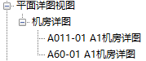

## 5.4 剖面详图

命令简介：创建剖切视图

命令位置：【视图视窗】-【剖面详图】

单击命令，弹出剖面详图设置界面

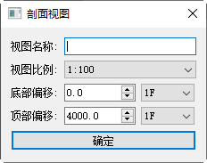

在界面中设置视图名称、视图比例、视图的剖切深度范围。点击【确定】

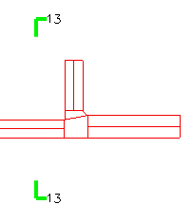 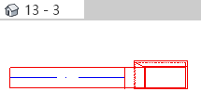

在项目浏览器中生成剖面详图的对应视图信息



# 第六章 出图

## 6.1 材料统计

命令简介：按设置统计当前工程

命令位置：【出图】-【材料统计】

单击命令，弹出材料统计设置对话框

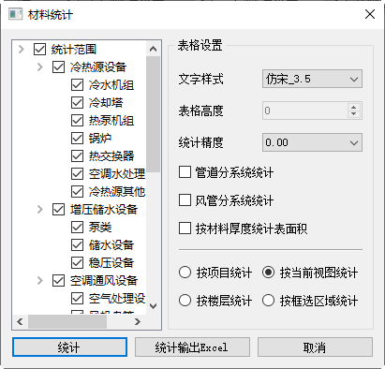

【统计范围】按软件的模型对象分类展示。根据需要勾选参与统计的内容。

【表格设置】可以设置统计表的文字样式、表格高度和统计精度。

【管道分系统统计】勾选后，水管管道可以按系统类型，分别统计。例如：

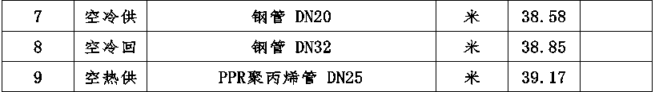

【风管分系统统计】勾选后续，风管可以按系统类型，分别统计。例如：

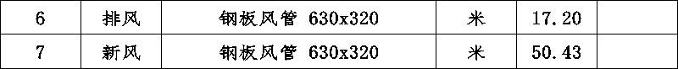

【按材料厚度统计表面积】风管绘制时有“压力等级”这个选项，不同的压力等级和截面尺寸的搭配，可以得到不同的管道表面积。例如：

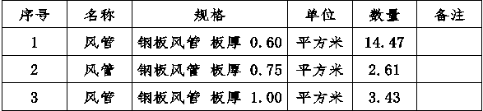

【按项目统计】统计范围是当前项目，统计表将在项目浏览器中生成一个单独的统计表视图，并且自动打开。

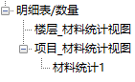

【按当前视图统计】统计范围仅限于当前命令执行的平面视图内。三维下无法执行，所以按视图仅针对平面操作。

【按楼层统计】点击后弹出楼层选择界面，展示当前工程所有楼层，勾选参与统计的楼层。统计结果同样在项目浏览器中生成一个单独的统计表视图，并且自动打开。

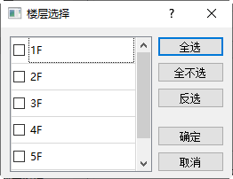

【按框选区域统计】软件提示在平面内框选一个范围，然后对范围内的对象进行统计。统计表直接输出在平面内。

【统计】执行统计操作，统计的结果，会生成在平面内或在项目浏览器中生成一个单独的统计表视图

【统计输出excel】统计的结果，输出一个.xlsx的文件

【取消】退出统计命令

# 第七章 协同

## 7.1 碰撞检查

命令简介：按设置的碰撞对象，检查碰撞点

命令位置：【协同】-【碰撞检查】

本命令需要在三维视图中操作。先双击打开三维视图，然后执行命令，弹出对话框

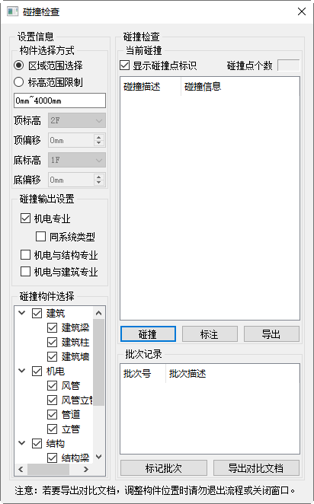

【构件选择方式】碰撞检查的范围，可以通过手动框选，即 “区域范围选择”，也可过“标高范围限制”输入一个确定的区域顶高和底高，来划定碰撞的范围。

【碰撞输入设置】决定输出的碰撞信息。

【碰撞构件选择】碰撞规则选择。勾选对象即参与碰撞检查。

点击【碰撞】，进入碰撞操作流程。当选择的是“区域范围选择”，时，命令行给出提示：

*请选择碰撞检查的对象，右键确定选择*

在三维中框选碰撞范围，确定后图面将按【显示碰撞点标识】标出碰撞点位。

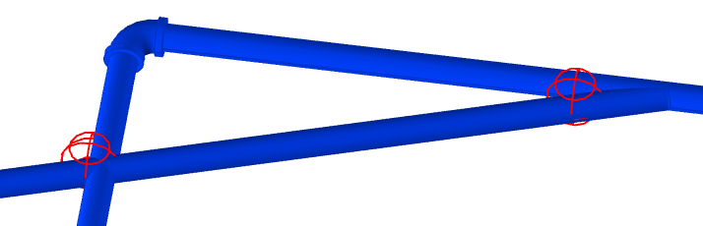

表格中展示碰撞点的详细信息

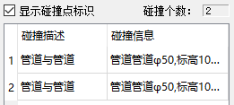

双击一行，可以定位到碰撞点。

【标注】将碰撞信息标注在工程中。

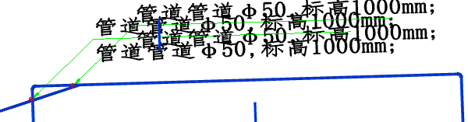

【导出】可将碰撞信息导出为.xlsx格式。文件位置与工程文件位置一致。

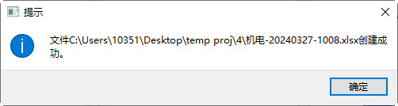

当选择的是“标高范围限制”时，点击碰撞，直接根据范围，给出碰撞结果。

碰撞过程中如果需要对碰撞位置进行调整，并输出前后对比文档时，则不要关闭当前的碰撞检查对话框。点击【标记批次】，记录修改之前的状态。不需关闭碰撞检查命令，直接进行其他的管道位置调整和编辑操作后，点击【导出对比文档】，程序将以当前的状态，和标记的批次进行对比，输入带有碰撞位置前后比对图片的碰撞检查结果文档。

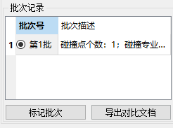

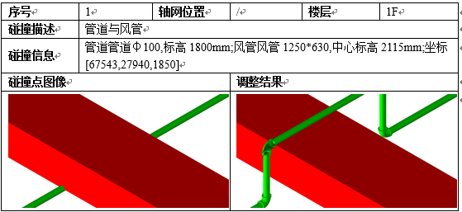

## 7.2 净高分析

### 7.2.1 净高分析

命令简介：根据设置的高度限制，分析特定区域内的最低标高，并赋予不同的颜色以示区分

命令位置：【协同】-【净高分析】

单机命令弹出分析设置

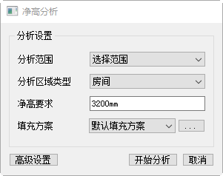

【分析范围】框选需要分析的范围。当区域类型为房间时，可选，当区域类型为绘制区域时，不可选。

【分析区域类型】可选“房间”或“绘制区域”。房间指的是建筑专业提供的房间对象。即在外参中存在房间对象，才可支持选择此类区域。如果当前工程无房间，则可以通过手动绘制一个区域，并对该区域进行净高分析。

【净高要求】设置分析区域的最低高度

【填充方案】设置不同高度区间所填充的颜色。提供默认的填充方案，也可以通过右侧按钮添加自定义颜色方案。

【高级设置】包含参与分析的对象设置。可以按系统类型设置，也可以按构件类别设置。未勾选的对象不参与净高分析。

【忽略高度对象小于】设置一个高度，排除空间内的低位对象干扰。

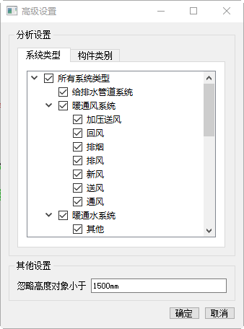

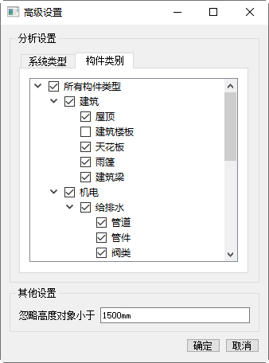

单击【开始分析】，根据命令行提示，框选范围，自动填色。

净高分析结果中会按房间名称，对应展示区域内的最低标高。不满足净高要求的房间以红色显示。平面中给出按填充方案给出的填充结果

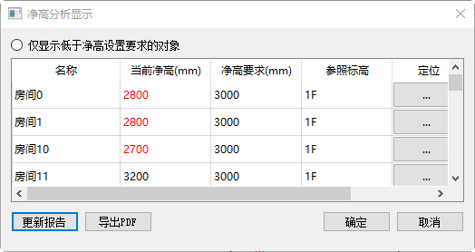

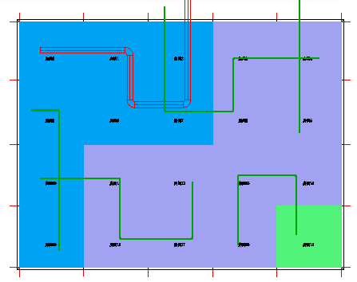

点击导出PDF，可以将净高分析结果输入PDF

### 7.2.2 净高分析报告

命令简介：打开上一次净高分析的结果。

命令位置：【协同】-【净高分析报告】

可以查看上一次的净高分析结果。

## 7.3 开洞

命令简介：有建筑外参的情况下，识别风管水管与墙体的垂直碰撞点位，生成开洞信息。

命令位置：【协同】-【开洞】

机电专业对于开洞操作，仅提供开洞位置信息，具体实施开洞操作，权限应在上行专业中。即机电专业生成开洞信息反馈给上行专业，由上行专业判断后将底图开洞，机电专业重复参照底图，以达到开洞的效果。目前支持的开洞位置是垂直的位置关系。洞口位置较近的，会自动进行合并。支持竖向立管在楼板上的开洞。

## 7.4 套管

命令简介：捕捉管道和墙体，在墙中布置套管

命令位置：【协同】-【套管】

单机命令，弹出套管类型选择对话框。

【套管类型】选择应用的套管类型

【创建方式】 “单选管道”，任意布置套管；“墙和管道组合”，框选穿墙位置的水管，墙体和管道要一次性全选，程序会根据墙体厚度和管道位置，自动生成套管；“穿楼板立管”，框选立管和楼板，程序会根据楼板厚度和管道位置，自动生成竖向套管。

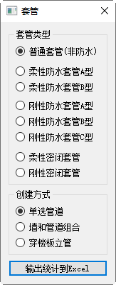 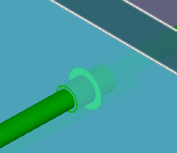

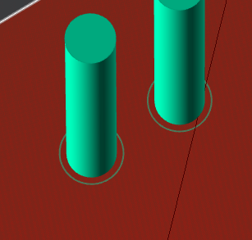

【输出统计到excel】将统计的套管，输出到excel中

## 7.5 支吊架

命令简介：对同一流向的平行管道，布置吊架

命令位置：【协同】-【支吊架】

单机命令，弹出支吊架布置对话框

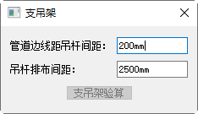

【管道边线距吊杆间距】

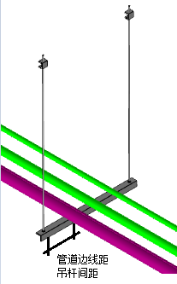

【吊杆排布间距】

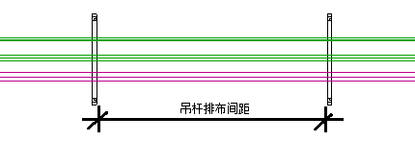

本命令布置的吊架，会根据所选同向管道的最低标高进行布置。

# 第八章 DWG转换速入门

本快速入门旨在通过简单的流程化操作，让用户快速了解暖通BIM设计软件，其他未尽事宜及详细说明，请参见暖通BIM设计软件用户手册。

暖通BIM设计软件，可通过识别CAD图纸，将二维的平面DWG，直接转换为盈建科三维模型；也可以按设计流程，创建盈建科暖通三维模型。

## 8.1 DWG转换操作界面

DWG转换即导入CAD图纸，程序通过分析图形自动匹配暖通专业中的风管、水管、阀门、标注等图素，最终生成可在软件中编辑的三维模型。

对天正暖通图纸，软件暂时要求他为T3格式。

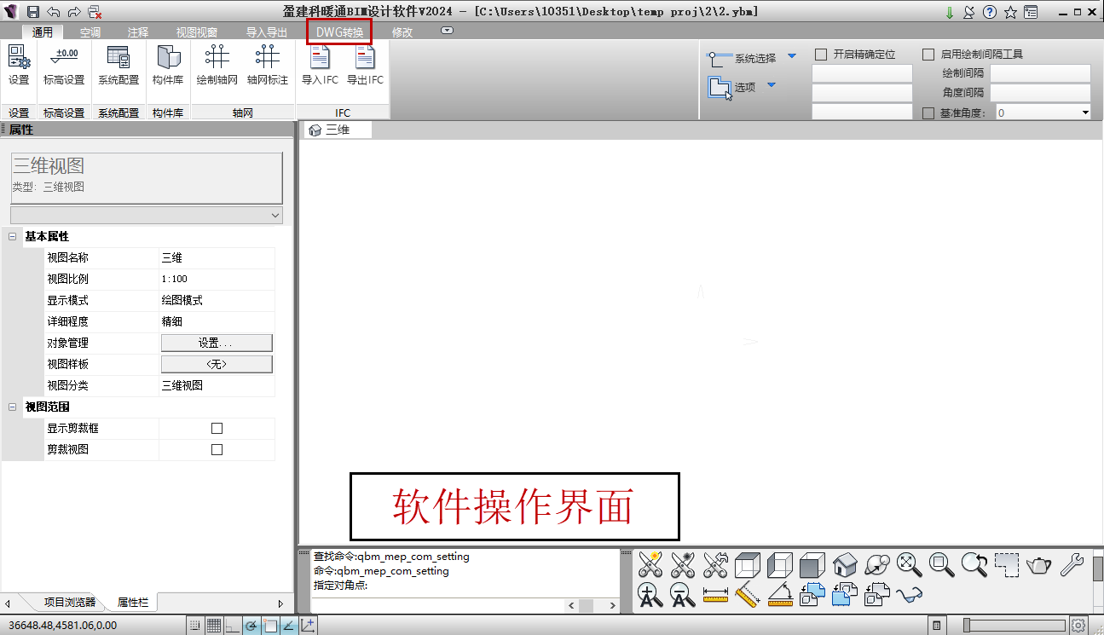

进入软件操作界面后，点击上方分类页中的“DWG转换”，进入转图模块。单击“打开文件”，选择文件目录中需要转换的DWG图形文件。打开文件后，显示转图操作的主要界面、菜单和窗口，如下图。左侧和右侧排列着主要操作菜单，中间窗口是待转换的DWG图形文件。

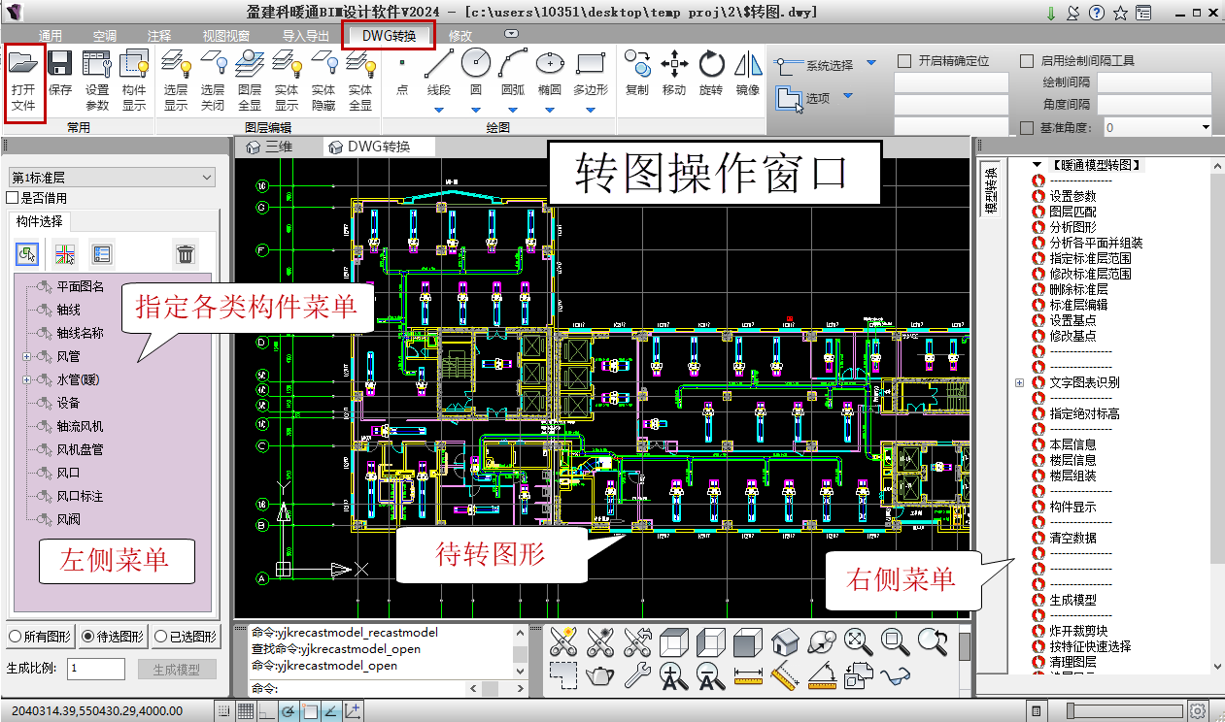

## 8.2 生成暖通模型的操作步骤

转图操作主要进行三个步骤：分析图形、分析各平面并组装或指定标准层范围（单独转一层时使用）、生成模型，完成暖通模型的转换。

1. 分析图形

通过分析图形，软件自动找出图上的各类构件，比图根据图层属性找出各类管道和设备，从而减少人工指定各类构件的操作。

点击右侧暖通模型转图菜单中的“分析图形”，在图面中框选需要转图的所有平面图

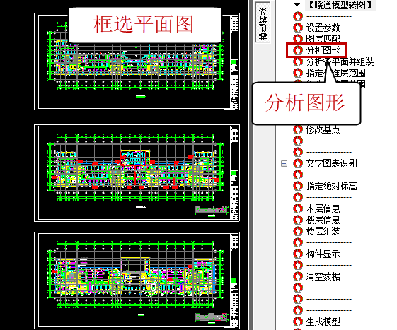

自动分析图形之后，建议用户对分析图形结果进行查改，以保证转出模型满足使用要求。

1. 查看图形

通过左侧菜单下面的三个选项查看分析结果。

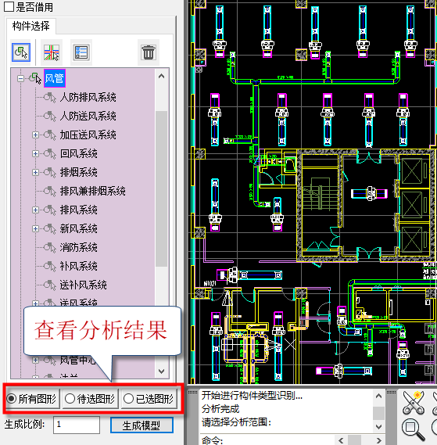

“所有图形”即是原始的图形内容。

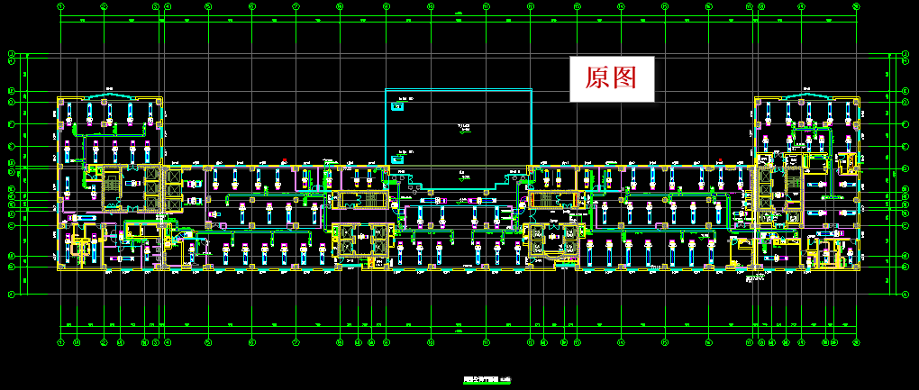

“已选图形”即经过分析自动识别到的图形。

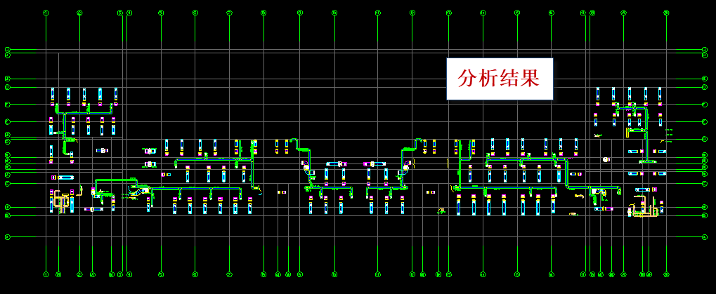

通过“待选图形”可以查看未被选中的图形，可检查是否有未被选中的有用图素，若需要将其添加到“已选图形”，可先点击左侧菜单栏中的相应的构件，例如风管、风阀、风管标注等，然后点击图形上需要添加的图素，即可添加到“已选图形”。

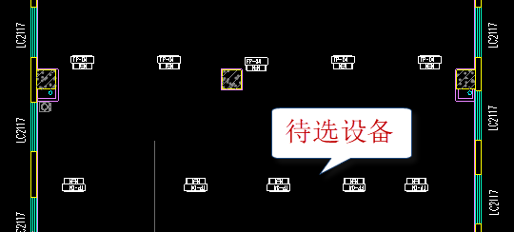

添加图素的方式有3种，对应左侧菜单栏上方的三个按钮，为按图层添加，即相同图层的图素均被选中并添加，为按图素添加，即选中的图素被添加，为按特征添加，即与选中图素有相同特征的均被添加。

可通过“构件显示”， 进一步按构件分别查看构件相关图形是否全面

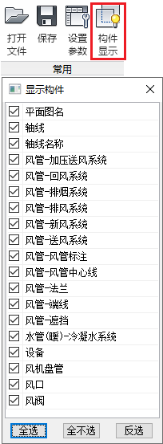

1. 分析各平面并组装

点右侧的“分析各平面并组装”，会自动跳转到“所有图形”，框选所有的暖通平面图。

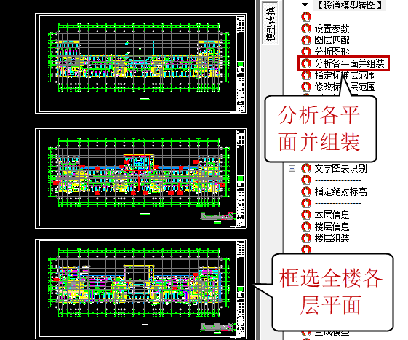

软件经过分析，给出如下对话框。在框中列出了识别出的3个平面图的名称，说明框选的3个平面图都已被识别。

软件把每个识别出的平面图定义为标准层，标准层是YJK建模菜单中的概念，一个标准层可以代表一个或者多个自然层。比如“二层平面图”的标准层只代表一个自然层。

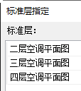

单击右键，表示“确定”后，软件分析图素信息，弹出“生成组装模型成功！”。

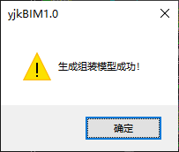

随后，软件对每个识别出的平面图用粉色框框出他的范围，并在粉色框的左下角注明标准层序号（如第1标准层）。在交叉轴线号的左下角用黄色圆圈给出该层平面的定位基点，该基点是用于上下楼层组装的定位点。

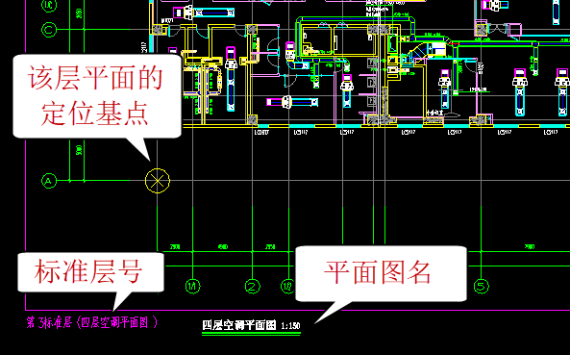

使用命令“分析各平面并组装”，软件自动进行如下分析：

（1）平面图范围，软件把每个平面图四周的轴线号包围的范围定为该平面图的有效范围，用粉色框显示。

（2）轴线号定位，软件通过轴线号名称连接上下各层，考虑到工程上全楼各层的轴线号是统一的，软件将轴线号的平面位置当作全局坐标系来确定各种平面图的定位。软件把每个平面图上的第一条横轴线与第一条竖轴线的交点定义为该层平面的基点，用黄色圆圈表示。如上图中，第1轴与第A轴的交点自动选定为基点。

（3）平面图名称，软件根据平面图名上标注的所属楼层号、或者标高范围，得出该平面图归属的楼层范围。

如果自动生成的标准层少于或者多余6个名称，说明识别不对，还需要手动指定标准层范围。点击右侧菜单中的“指定标准层范围”，框选未识别到标准层的平面。

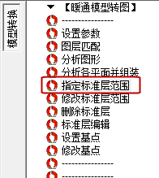

即弹出当前识别到的标准层信息，平面图名可点击右侧按钮手动拾取，点击“确定”即可添加改标准层。

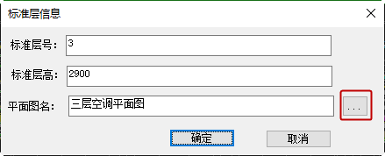

1. 生成模型

点右侧菜单“生成模型”，将最终完成由图纸向三维模型的转化。其中包括一系列自动进行的步骤，模型转换完成直接进入暖通设计软件的三维视图，显示转出的模型。

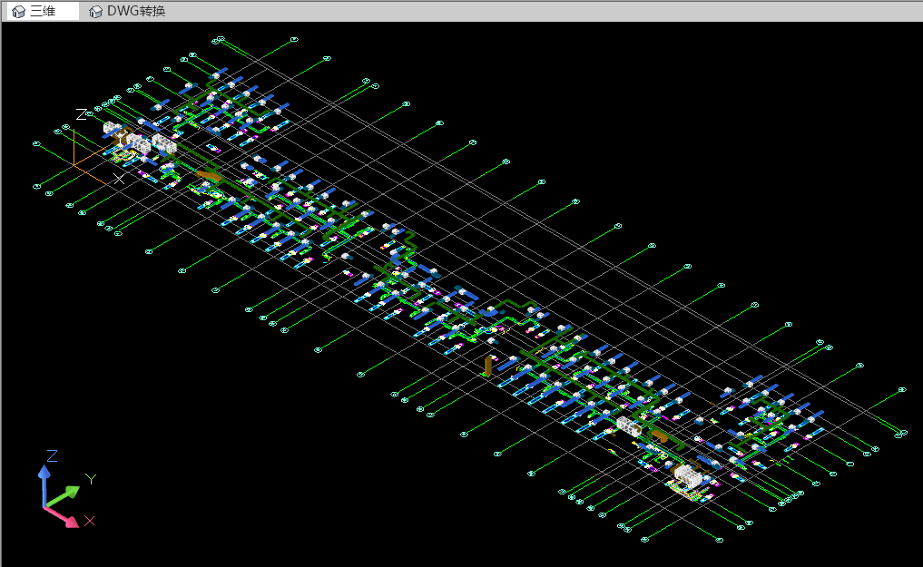

点击左侧“项目浏览器”，点击对应的转图自然层，可切换到相应的平面视图进行查看，点击下方按钮，可切换衬图显隐。

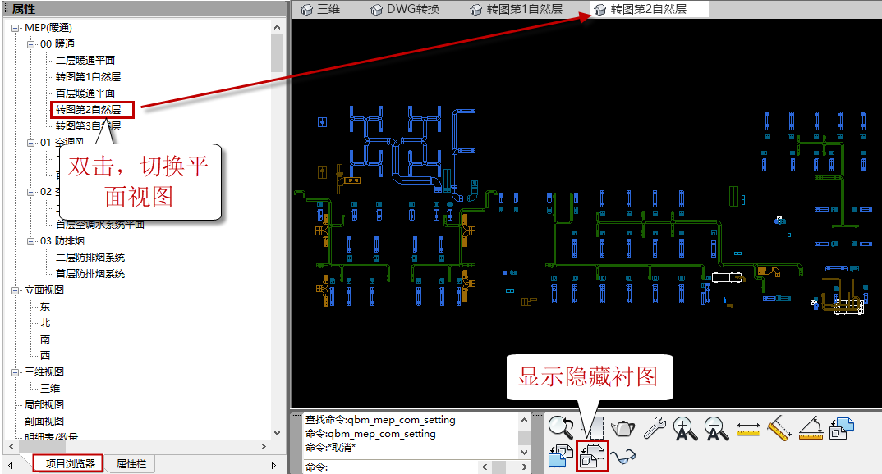

## 8.3 转图相关模型

1. 转出的暖通各个系统（系统分类和系统类型）对象；

在主菜单的“系统配置”菜单下可以列出暖通的系统分类和系统类型，软件将根据图形上的属性标注或者图层的属性识别来给出各类管道和附件的系统分类和系统类型。

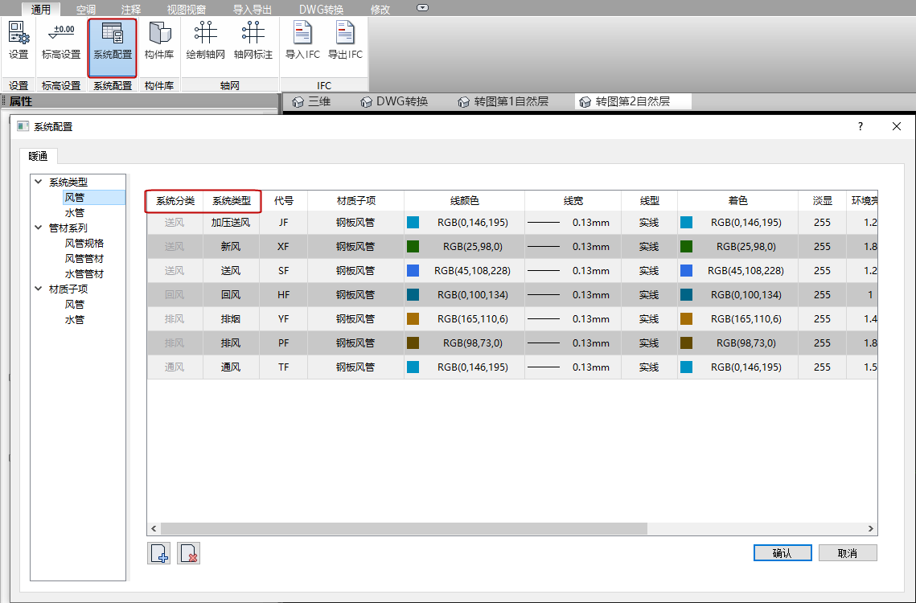

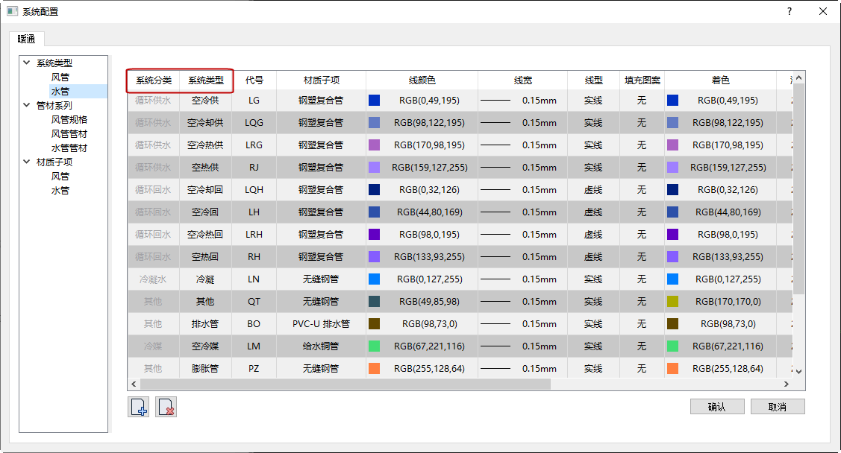

1. 转出的暖通各类构件分类；

转图构件选择中，按模型对象分为风管、水管、设备、轴流风机、风机盘管、风口、风口标注、风阀。识别时按图层默认匹配进不同的分类

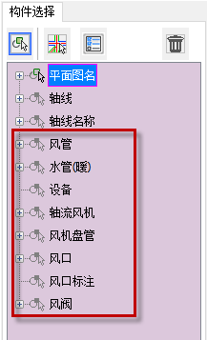

由于组成风管的各部分图层不同，将风管细分为边线、中心线、法兰、端线、遮挡、风管标注。而风管的边线，根据不同的系统类型也有不同的图层信息，则将常用的风管系统列举出来，供不同的边线图层对应。

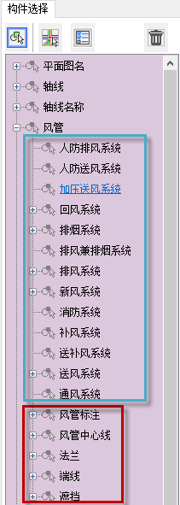

1. 每个标准层的基点

转图时对每个标准层都有基点插入点的设置，该基点可以自动根据轴线编号自动生成，也可以人工指定。

基点既是上下楼层对位的基点，也是机电模型与建筑模型对位的基点

在上述转图操作介绍中的2-3步骤，有详细的基点位置识别结果示例。

初学者可先进行一层模型的转换。

1. 图层匹配的作用

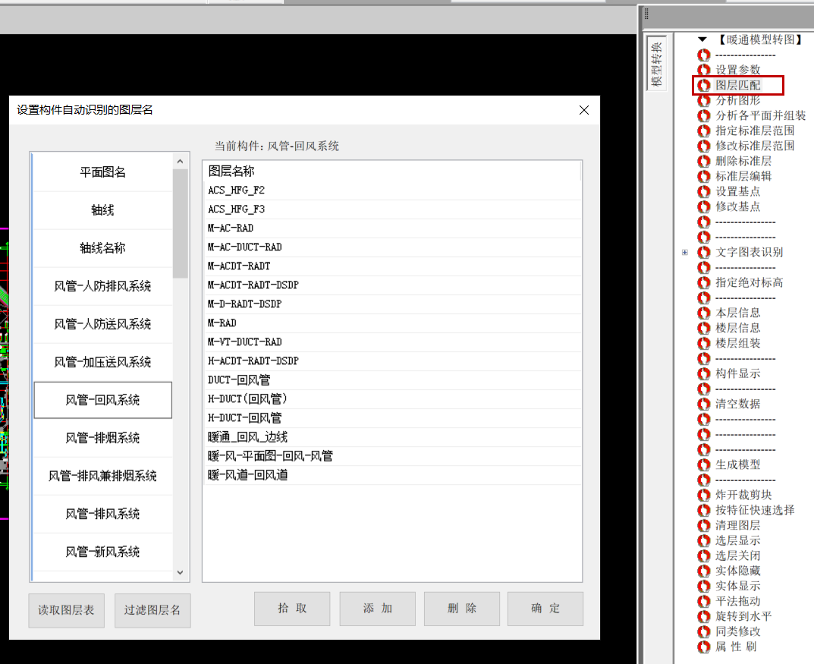

软件是根据图层来识别各类管道和附件的，但是对有的图纸，软件分析图形后没有找出各类构件，这很可能是因为软件不认识图层名称。

软件右侧菜单中的“图层匹配”可用来配置各类构件的图层名称，用户可将当前图纸中的图层名称补充输入到相关构件，这样软件在分析图形时就可以自动识别出各类管道和构件了。

# 第九章 修改

## 9.1 属性栏

命令简介：展示当前视图/选中对象的属性

1、打开软件，默认定位在项目浏览器。手动点击切换项目浏览器和属性。

2、当未选择任何对象时，属性栏展示当前视图的属性。如下：

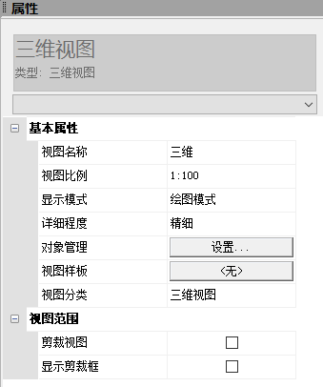

3、如果当前是项目浏览器，选中一个对象时，自动跳到属性栏，展示选中对象的属性。如下：

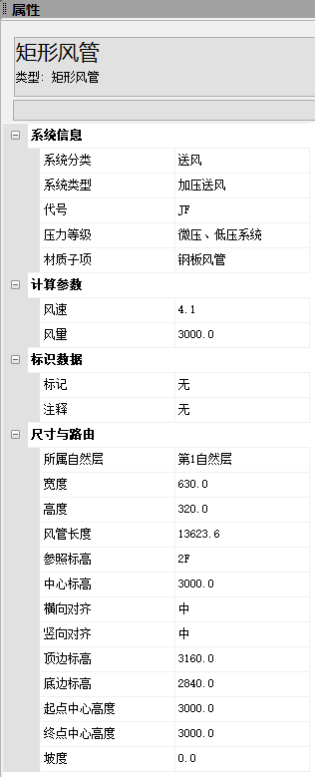

4、光标在属性栏里修改内容，光标挪出属性栏即生效。单击图面或按esc，取消选中状态，属性栏内容展示当前视图属性。

## 9.2 粘贴

### 9.2.1 带基点复制

命令简介：指定一个基点，将所选对象加入剪切板

命令位置：【修改】-【粘贴】-带基点复制

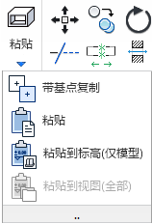

首先在图面中选择对象，保证选择集内有对象，才能执行带基点复制。执行后，软件提示指定基点，在图面指定基点后，所选对象进入选择集，命令自动结束。搭配后续的粘贴命令继续完成模型的编辑。

### 9.2.2 粘贴

命令简介：将剪切板中的对象粘贴到选择的楼层中

命令位置：【修改】-【粘贴】-粘贴

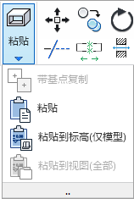

当剪切板中有对象时，可以执行粘贴命令。粘贴的基点默认整个内容的左下角。

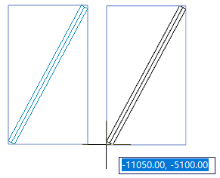

### 9.2.2 粘贴到标高（仅模型）

命令简介：将被粘贴对象从原本平面内的位置粘贴到选定的楼层上

命令位置：【修改】-【粘贴】-跨层粘贴模型

跨层粘贴时，弹出可选楼层列表

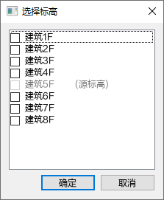

勾选目标楼层，确定后，将按被粘贴对象在原本平面内的位置，粘贴到选定的楼层上。对话框读取当前工程的所有标高粘贴模型，可以粘贴除标注外的模型对象。

跨层粘贴不支持右键的旋转和修改基点

### 9.2.3 粘贴到视图（全部）

命令简介：将全部对象从原本平面内的位置粘贴到选定的楼层上，包含标注对象。

命令位置：【修改】-【粘贴】-粘贴到视图（全部）

与粘贴模型弹出相同楼层类别。粘贴对象包含标注。

## 9.3 尺寸修改

命令简介：支持一条或多条管道尺寸修改

命令位置：【右键菜单】-【尺寸修改】

右键选择尺寸修改后，弹出对话框：

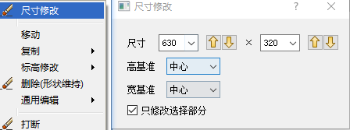

对话框里，显示当前选中管道的尺寸，下拉选项里显示管道对应管材的所有管段尺寸，可下拉选择，也可自行输入尺寸，若输入的尺寸不在管段尺寸序列里，则默认取比其大的最相近管道尺寸。同时，也可通过点击上下按钮对管道尺寸进行增减，支持连续点击。

勾选只修改选择部分，即只对选中管段进行尺寸修改，与其他部分的连接可自动生成变径。不勾选，即与选中管段有连接关系的相同尺寸的管道均进行修改。

在命令操作过程中，按backspace可退回上一步操作。回车确定修改，结束命令，ESC取消命令。

## 9.4 移动

命令简介：改变选择集内所有对象的位置

命令位置：【右键菜单】-【移动】或 【修改】-【移动】

选中对象时，不限制对象类别和个数，右键单击弹出的菜单中选择移动；或通过快捷键调用：

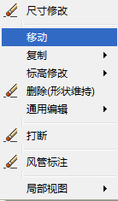

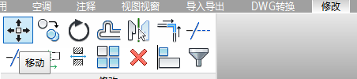

命令提示:

【请选择移动对象】：光标为框选模式，确定选择集内容。

【请选择移动基点】：点选基点后，基点到光标实时位置的距离有一个直线预览，根据光

标的方向变化。

【请选择移动终点】： 点击移动终点或在精确定位模式下回车后，所选对象根据界面选

择移动过去。结束移动操作。

【只修改选择部分】：表示只对选中的部分进行移动。不勾选表示选中管道延长线上所

有对象，都参与移动。

【取消设备与路由的连接】：当移动对象中包含设备时，如果设备接管包含在选择集内，

则正常移动，如果只包含设备，那么与设备连接的路由，不参与移动，直接断开。

【移动至其他路由】：表示当前选择集与未选中对象断开连接关系，自成一体。

## 9.5 复制

### 9.5.1 复制

命令简介：复制选中的构件

命令位置：【右键菜单】-【复制】

选中需要复制的构件，命令提示：

【拾取基点】：在视图中单击一次拾取复制的起点。

【拾取第二个点】：单击确定复制终点位置完成操作，或者如果要更精确地进行复制，

请键入新位置的距离值，然后按 Enter 键。连续点击或键入距离可执行多次复制，按ESC键结束复制命令。

### 9.5.2 复制到剪切板

命令简介：复制选中的构件

命令位置：【右键菜单】-【复制】-复制到剪切板

将所选对象复制进剪切板。此时的复制不包含指定基点操作。点击后，命令结束

## 9.6 标高修改

### 9.6.1 标高修改

命令简介：支持单个或多个实体标高修改

命令位置：【右键菜单】-【标高修改】

选中实体（管道、管件、附件、设备均可）右键点击标高修改命令后，弹出对话框：

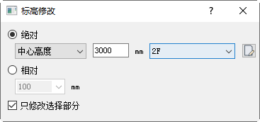

【绝对】： 指重新选择基准楼层和调整后的管道高度，可以切换顶部、中心和底部高度。也可以通过拾取器拾取目标管线的标高值。回车确定，完成命令。

【相对】：即相对于此时的标高值向上或向下调整某个数值。输入间隔，可下拉选择，也可自行输入。回车确定，完成命令。

选中对象为管道：勾选只修改选择部分即只针对所选管道进行标高修改，与其相连的管

道标高不变，但由于标高变化引起的立管会自动生成。取消勾选，即与选中管道有连接关系的管道标高全部修改。

选中对象为管件、阀门和设备：是否勾选只选择修改部分无区别，与其相连接的同标高管道标高一同修改。

### 9.6.2 两点指定

命令简介：通过指定管道上两点打断路由的位置，两点之间进行倾斜或翻弯。

命令位置：【右键菜单】-【标高修改】-【2点指定】

选中管道右键点击2点指定命令后，弹出对话框：

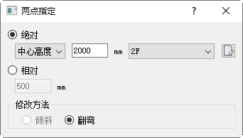

【绝对】：绝对指重新选择基准楼层和调整后的管道高度，可以切换顶部、中心和底部高度。也可以通过拾取器拾取目标管线的标高值。

【相对】：即相对于此时的标高值，可自行输入，正值为在原来基础上增加标高，负值为降低标高。

此外，还需要选取修改方法，两选一倾斜或翻弯。

命令行提示指定两点打断路由的位置，指定两点后，回车确定，命令生效。

选择倾斜时，后选取的点之后的管道标高改变，两点之间进行倾斜。

选择翻弯时，即两点之间标高进行变化，标高变化处生成立管。

## 9.7 删除（形状维持）

命令简介：删除选中的构件

命令位置：右键菜单-删除（形状维持）

删除选中的对象，不自动处理断开的连接件

## 9.8 通用编辑

### 9.8.1 旋转

命令简介：对选中构件进行旋转

命令位置：【修改】-【旋转】/【右键菜单】-【旋转】

命令描述：

选中单个或多个需要旋转的构件，右键或回车键确定；

在视图中单击一次确定或拾取旋转基线的起点，再次单击一次拾取旋转基线的终点；

旋转基线即可完成旋转操作，或者如果要更精确地进行旋转，请在命令行或预设对话框键入新位置的角度值，然后按 Enter 键；

连续点击或键入距离可执行多次旋转，按ESC键结束旋转命令。

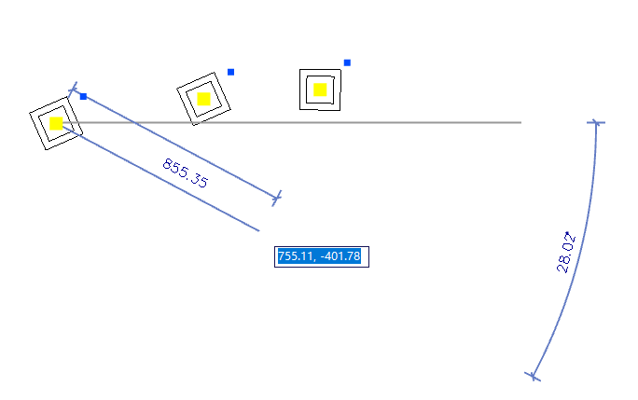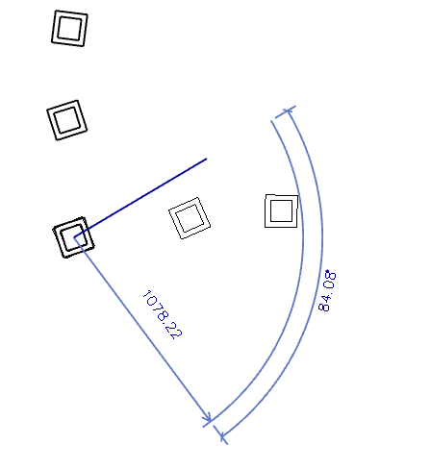

## 9.9 打断

命令简介：批量，多次打断选择集内的主实体。

命令位置：【右键菜单】-【打断】

框选需要打断的对象（风管、水管、桥架），右键菜单选择【打断】，或直接快捷键调用：

软件循环提示：

【请指定打断位置】：光标在选择集范围内，垂直主实体中线位置，预览显示打断线，根

据光标移动而移动。单击进行打断。软件循环提示打断位置。backspace可退回上次操作的打断点，回车或esc确定最后的打断位置并退出命令。

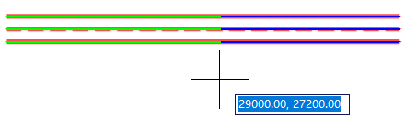

## 9.10 延伸

命令简介：对选中构件进行旋转

命令位置：【右键菜单】-【延伸】

命令描述：将所选，互为平行关系的管道终点，统一延长

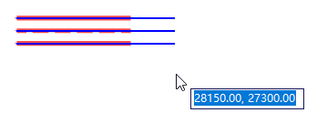

## 9.11 局部视图

命令简介：将选中对象放在一个临时视图中，视图内支持各个角度旋转查看被选对象。

命令位置：【右键菜单】-【局部视图】-正面

点击后弹出正面视图下的局部视图框。光标放在视图内，按住右键可以旋转查看视图。

【正面】点击后可以选择其他角度的视图。

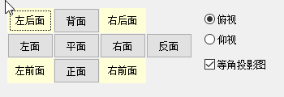

【追加显示】刷新局部视图内展示的内容。如果没有打开局部视图，那么通过追加显示可以打开局部视图，如果已经打开了局部视图，在其他位置选择了一些对象然后点击追加，会将后选择的对象增加到局部视图内

【隐藏】选中一些对象，可以从局部视图内去掉它。

## 9.12 系统选择

### 9.12.1 系统选择

命令简介：选择一个基准对象，对其所在的系统进行过滤选择

命令位置：【主菜单右侧】-【系统选择】-【系统选择】

点击右侧的向下三角，可以弹出选择扩展：

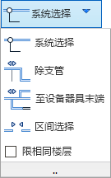

【系统选择】：将选中对象系统内的所有对象都选中。（如果选择集内有多个系统，任意挑选一个系统，然后全选）。选择的条件是，与这个选中对象有前后连接关系。

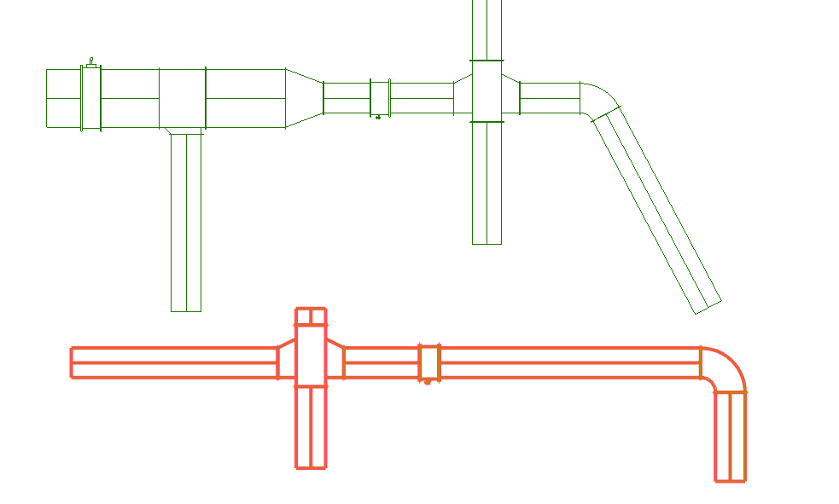

### 9.12.2 除支管

命令简介：选中对象所在流向的所有对象，与流向垂直的不选择。

命令位置：【主菜单右侧】-【系统选择】-【除支管】

被选择对象上出现两个箭头的预览，代表选择方向。选择多个对象时，以最后一个被选中的对象为基准。光标落在中间，表示从所选对象的两端进行系统选择；光标落在任何一端，表示从所选的方向开始选中。

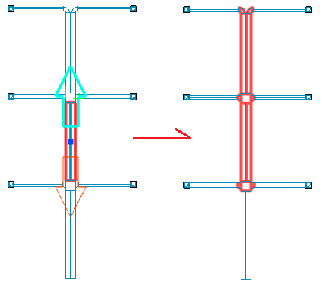

### 9.12.3 至设备器具末端

命令简介：选中与所在系统有连接关系的风口、设备等。

命令位置：【主菜单右侧】-【系统选择】-【至设备器具末端】

与选中对象所在系统有连接关系的风口、设备等，可选中。没有连接关系的，不选中。

### 9.12.4 区间选择

命令简介：点选一个系统上的两条管道，将这两个管道之间相连的部分选中。

命令位置：【主菜单右侧】-【系统选择】-【区间选择】

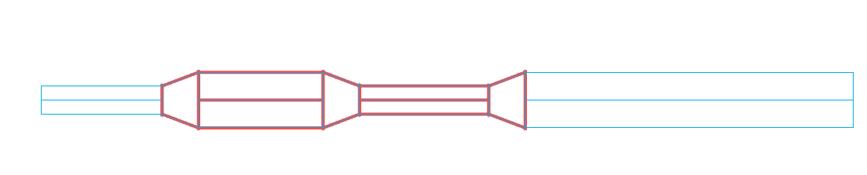

### 9.12.5 限相同楼层

命令简介：勾选则限制选择当前视图所在楼层；不勾选则只要有连接关系都能被选中。

命令位置：【主菜单右侧】-【系统选择】-【限相同楼层】

不勾选可选到跨层立管，勾选不能选到跨层立管。

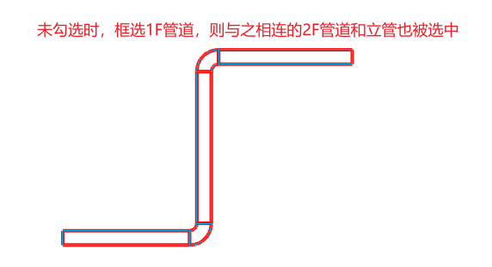

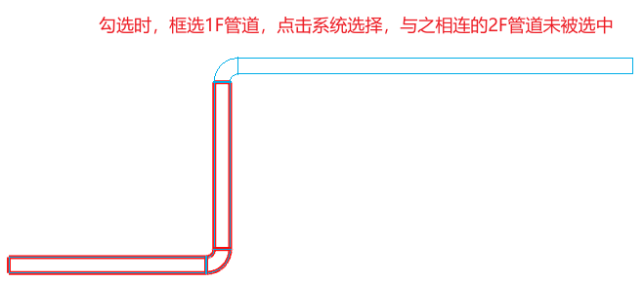

## 9.13 选项

### 9.13.1 全选

命令简介：快捷键ctrl+A，选择当前视图内的全部对象

命令位置：【主菜单右侧】-【选项】-【全选】

点击右侧的向下三角，可以弹出选项扩展：

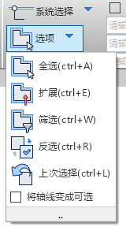

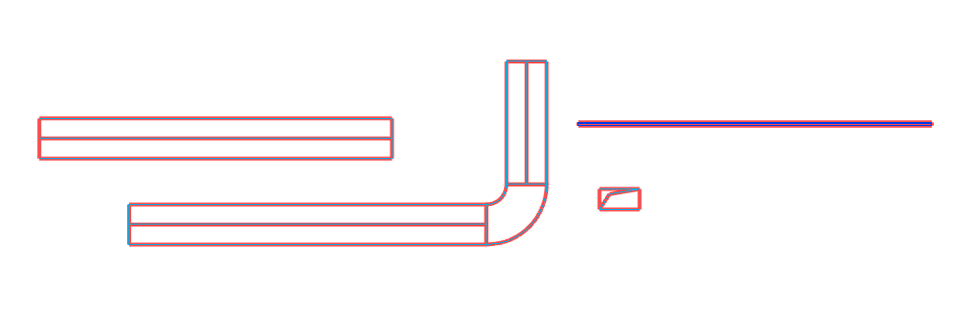

### 9.13.2 扩展

命令简介：根据当前选择集内容的特性，扩展选择范围

命令位置：【主菜单右侧】-【选项】-【扩展】

当未选择任何对象时，单击扩展弹出对话框：

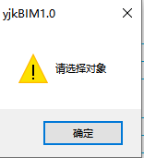

当选择对象只有一种模型对象分类时，单击扩展弹出对话框：

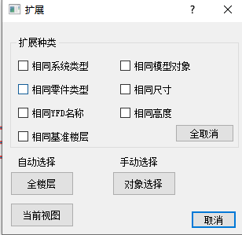

当选择对象有多种模型对象分类时，单击对话框弹出：

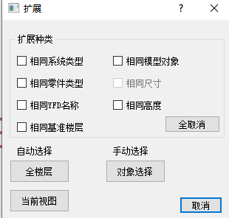

（1）相同系统类型：以当前选择集内，对象的系统类型为条件进行扩展选择

（2）相同模型对象：以当前选择集内，对象的模型对象分类为条件进行扩展选择

（3）相同零件类型：以当前选择集内，对象的YFD零件类型为条件进行扩展选择。如果是风管、水管等没有零件类型的对象，此项不生效

（4）相同尺寸：只有选择集内只有一种模型对象时才可勾选。以相同的接线点尺寸为条件进行扩展选择。对于模型分类=冷热源设备、增压储水设备、空调通风设备、给排水设备、消防设备，不生效

（5）相同YFD名称：以当前选择集内，对象的YFD名称为条件进行扩展选择。主实体路由（风管水管）没有YFD名称的，不生效

（6）相同基准楼层：以当前选择集内，对象的参照楼层为条件进行扩展选择

（7）相同高度：以当前选择集内，对象的标高为条件进行扩展选择

（8）全楼层（按钮）：表示扩展范围是整个工程内的对象

（9）当前视图（按钮）：表示扩展范围是当前视图

（10）对象选择（按钮）：表示扩展范围需要手动在当前视图内框选

（11）取消：退出命令

当前选择集不为空时，单击【扩展】，弹出扩展对话框。在界面中勾选扩展条件，然后点击【全楼层】或【当前视图】或【对象选择】按钮。二者效果一样，点击之后关闭当前对话框，以扩展条件，在整个工程内或者当前视图内，选中符合要求的对象并结束命令。

点击【对象选择】后，关闭对话框，光标为框选模式，选中框选范围内符合扩展条件的对象，命令结束，保持选中状态。

### 9.13.3 筛选

命令简介：在当前选择集内，筛选符合条件的对象，保持其选中状态

命令位置：【主菜单右侧】-【选项】-【筛选】

当前选择集不为空时，单击命令弹出筛选对话框：

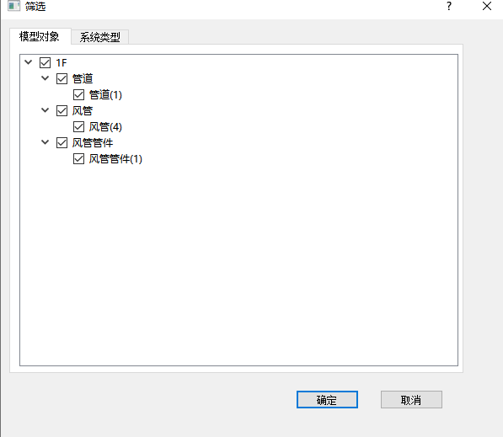

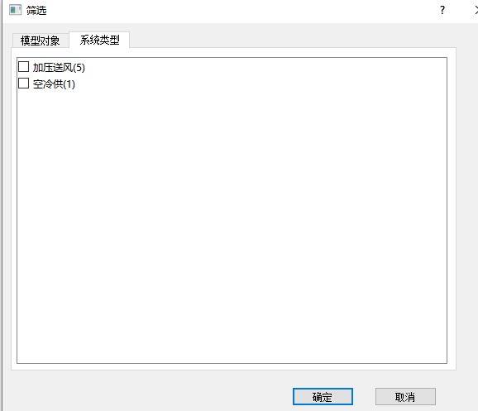

系统类型：将当前选择集内对象，按系统类型分类展示。每个系统类型后边写上构件数量

模型对象：按选择集内对象的参照楼层标高先分一个级别，然后按模型对象和零件类型进行分类。选择集内没有的模型对象，不用显示。

确定：勾选需要留下的类型，点确定生效，新的选择集内只有符合筛选条件的对象。

取消：退出选择，保持原本的选择状态。

### 9.13.4 反选

命令简介：对当前视图内的选择集做反向选择

命令位置：【主菜单右侧】-【选项】-【反选】

如果当前选择集为空，则反选表示全选，如果当前选择集有内容，则反选选择集外的所有内容。

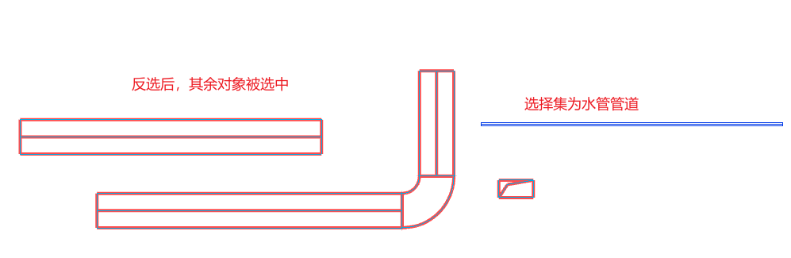

### 9.13.5 上次选择

命令简介：表示重复选择上一个选择集的内容

命令位置：【主菜单右侧】-【选项】-【上次选择】

### 9.13.6 将轴线变成可选

命令简介：可以选择当前视图内的轴网。

命令位置：【主菜单右侧】-【选项】-【将轴线变为可选】

若不勾选，则当前视图内的轴网被冻结，可见但是无法选中。